Международный Союз Ветеранов
Атомной Энергетики и Промышленности
International Union Veterans Nuclear Energy and Industry

Ядерная энергетика: история, состояние, проблемы и перспективы развития, ядерная культура и образование, инновационное развитие и роль МАГАТЭ
/ сборник статей и интервью, 2006 – 2016 гг. /

Nuclear Energy: History, State, Problems and Perspectives, Nuclear Culture and Education, Innovation and Role the IAEA
/ Articles and interview, 2006 – 2016 /

Издательство «Оптима – пресс»
2017

УДК 621.039
ББК 31.4

Составитель сборника: Editor:
Мурогов В.М. Murogov Victor

Ядерная энергетика: Nuclear Energy:
История, состояние, проблемы и History, State, Problems and
перспективы развития, Perspectives,
ядерная культура и образование, Nuclear Culture and Education,
инновационное развитие и Innovation and
роль МАГАТЭ Role the IAEA
/ Сборник статей и интервью 2006 – 2016 гг. / / Аrticles and interviews 2006 – 2016 /

2017. – 206 с.
ISBN

Данный сборник содержит статьи и интервью, подготовленные и опубликованные на сайте электронного издательства «AtomInfo.Ru» в течение 2006 – 2016 годов. Основная тема, объединяющая все эти публикации – «История, состояние, проблемы и перспективы развития ядерной энергетики в нашей стране и в мире».
Сборник предназначен для широкого круга читателей – от профессионалов и студентов до школьников, интересующихся развитием и судьбой инновации в нашем обществе.

ISBN
УДК 621.039
© В.М. Мурогов, 2017
© Издательство «Оптима – пресс», 2017

СОДЕРЖАНИЕ
I. Ядерная Энергетика – перспективы и проблемы в стране
и в мире Международный Проект МАГАТЭ ИНПРО 4
1. Размышления у календаря 5
2. Как менялись приоритеты 8
3. На пути к методологии 26
4. Заключение. Роль ИНПРО для развития программной
активности МАГАТЭ 33
5. Инновационные технологии и риск ядерного распространения 39
6. Уроки прошлого - новые реальности и новые инициативы 52
7. О школах и пирамидах 59
8. Что можно делать, или чего не делать нельзя? 64
9. Какие реакторы нужны сегодняшней России? 67
10. Shift in Priorities 70
11. IAEA's International Project on Innovative Nuclear Reactors
and Fuel Cycles (INPRO). Scientific-Technical Reminiscences 86
II. Ядерная Энергетика: инновационное развитие,
ядерная культура и образование………………………………………. 94
12. Инновационные технологии и риск распространения 94
13. Ядерные знания - сила…, если их сохранять 110
14. Все наши проблемы возникают от некомпетентности руководства 116
15. России пора вспомнить о собственном опыте. 123
16. Ядерное образование станет основой возрождения отрасли. 126
17. Проблема не в студентах, а в профессорах. 130
18. Работа по сохранению ядерных знаний продолжается. 134
19. The ISTC Responsible Science Program and Subprogram
Culture of Nuclear Nonproliferation. 135
III. Международный Союз ветеранов Ядерной
энергетики и промышленности 141
20. О роли ветеранов в развитии ядерной культуры 141
21. История создания МСВАЭП. 145
22. Ветераны отрасли для будущего 151
23. Разрешение противоречий - это движение вперёд. 156
24. К нам начинают привыкать. 162
25. History of the Creation of the International Union
of Veterans of Nuclear Energy and Industry (IUVNEI). 166
26. Nuclear Veterans for the Future 172
IV. МАГАТЭ и международный режим ядерной деятельности:
Безопасность и Нераспространение 177
27. МАГАТЭ на пути перемен. 177
28. Цепной пёс меняет профессию 184
29. Развитие ядерной энергетики возможно только
в случае решения проблемы нераспространения. 188
30. Никогда больше 192
V. Об авторе. 203
I. ЯДЕРНАЯ ЭНЕРГЕТИКА – ПЕРСПЕКТИВЫ
И ПРОБЛЕМЫ В СТРАНЕ И В МИРЕ.
МЕЖДУНАРОДНЫЙ ПРОЕКТ МАГАТЭ ИНПРО
Уважаемые читатели, предлагаемый вашему вниманию сборник содержит статьи и интервью, опубликованные в электронном издательстве «AtomInfo.Ru» в течение 10 лет – с 2006 по 2016 год. В этих материалах рассматривается широкий круг вопросов, объединенных одной темой: «История, состояние, проблемы и перспективы развития ядерной энергетики в нашей стране и в мире».
Благодаря судьбе автор имел возможность участвовать в процессах, отражаемых этой темой «изнутри», пройдя путь от научного сотрудника до руководителя крупнейшего научного центра страны – ГНЦ РФ ФЭИ (Физико-энергетического института, г. Обнинск), так и «снаружи» - работая одним из руководителей МАГАТЭ г. Вена, Австрия (Международного Агентства по Атомной энергии,– всемирной правительственной организации ООН, отвечающей за вопросы мирного развития ядерных технологий и науки). Соответственно сборник содержит следующие разделы, отражающие интересы и взгляды автора:

- Ядерная энергетика – перспективы и проблемы в стране и в мире. Международный Проект МАГАТЭ ИНПРО.
В этом разделе, в том числе, сделана попытка описать «изнутри» механизм развития программных приоритетов МАГАТЭ. Показана роль «русского» департамента Ядерной Энергии Агентства в развитии инициатив, ставших важнейшими и определяющими «техническое» лицо МАГАТЭ в новом столетии:
- Международный проект инновационного развития ЯЭ (ИНПРО – INPRO).
- Программа Управления ядерными знаниями (сбор, сохранение и передача).
- Программа по разработке требований к инфраструктуре стран, развивающих и планирующих использование ядерной энергии.
- Программа сравнительного анализа различных источников энергии: традиционных на органическом топливе, возобновляемых альтернативных источников и ядерной энергетики.

- Ядерная Энергетика: инновационное развитие, ядерная культура и образование.
Обсуждение вопросов важности инновационного развития и роли ядерного образования в развитии и поддержании ядерной культуры: безопасности, экологии и нераспространения.

- Международный Союз ветеранов Ядерной энергетики и промышленности.
Роль ядерных ветеранов в сохранении и передаче опыта и знаний молодому поколению. Важную роль играет в этом процессе Международный Союз Ветеранов Атомной Энергетики и Промышленности (МСВАЭП), объединяющий специалистов 11 Восточно-Европейских стран – от Казахстана до Финляндии.

- МАГАТЭ и международный режим ядерной деятельности: Безопасность и Нераспространение.
Описание и анализ деятельности МАГАТЭ, изменение приоритетов ее программы и контрольной активности в укреплении «глобального» характера международного «ядерного» режима.
Публикация этих материалов стала возможна, благодаря пониманию и поддержке со стороны редакции и, прежде всего, ее главного редактора Уварова Александра Александровича, а также редактору этого издания Денискиной Нонне Борисовне.
Считаю приятной возможностью выразить благодарность моим коллегам по работе в ИАТЭ и МИФИ, ГНЦ ФЭИ и НИЦ КИ, в МАГАТЭ и в Союзе ветеранов МСВАЭП - за полезные дискуссии, советы и предложения. Не могу не выразить свою благодарность персонально А.А. Андрианову, В.М. Куприянову, П.Л. Кириллову, Ю.А. Коровину,
С.А. Субботину, Л.В. Точеному, Ю.П. Сараеву. Не могу не вспомнить безвременно ушедших А.И. Воропаева, Е.М. Акимова, А.В. Клименко - светлая им память.
Особая признательность Людмиле Юрьевне, благодаря постоянной поддержке и заботе которой, эти материалы появились на свет.
В. Мурогов
04.07.2017.

1. Размышления у календаря
ВИКТОР МУРОГОВ, ДЛЯ ATOMINFO.RU, ОПУБЛИКОВАНО 12.08.2016
Мы публикуем заметку нашего давнего автора Виктора Михайловича МУРОГОВА, написанную им к очередной годовщине первого ядерного испытания (США, 16 июля 1945 года).
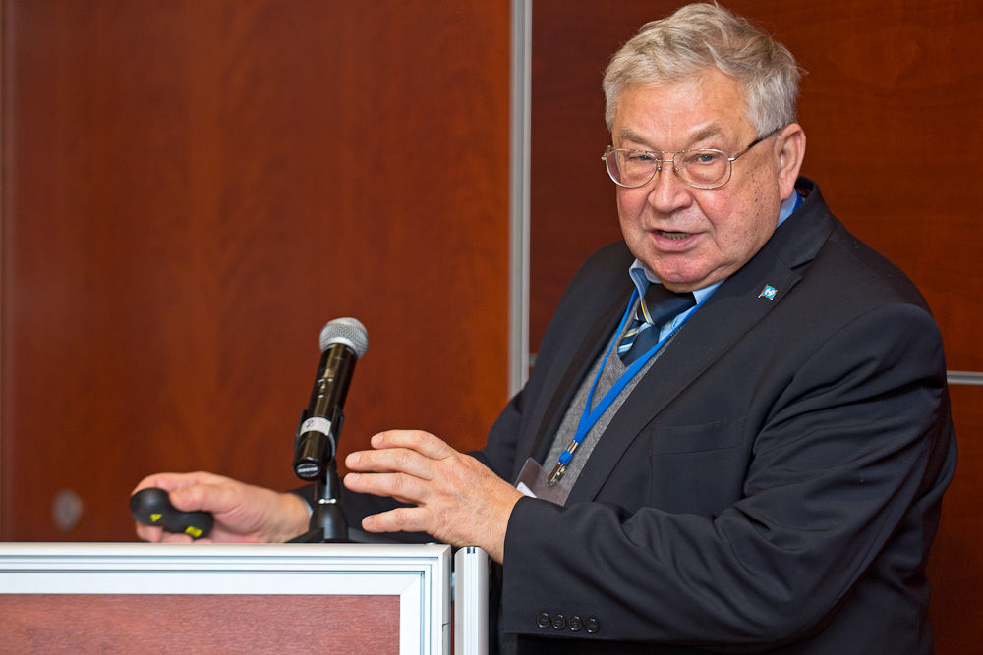
16 июля 1945 года в США было произведено первое в мире испытание ядерного оружия. Как это событие повлияло на развитие атомных технологий?
Взрыв первой атомной бомбы - с одной стороны, это иллюстрация мощи человеческого разума и символ реализации возможностей использования колоссальных сил природы на базе знаний её законов.
С другой стороны, ядерные испытания 1945 года практически похоронили надежду на наступление золотого века человечества.
Вспомним историю. Начало XX века ознаменовалось рядом открытий в области ядерной физики и, прежде всего, демонстрацией ядерных сил, персонализацией которых стал радий.
Как писал ещё в 1910 году наш великий учёный Владимир Иванович Вернадский, "перед нами открываются в явлениях радиоактивности источники атомной энергии, в миллионы раз превышающие все те источники сил, какие рисовались человеческому воображению".
"С надеждой и опасением всматриваемся мы в нового союзника и защитника", - говорил Вернадский на общем собрании российской императорской Академии наук в 1910 году. Новые, ядерные силы должны были открыть перед человечеством двери в золотой век с избытком энергии для любых потребностей - питания, медицины, качества жизни и так далее.
Надо отметить, что доклад Вернадского был сделан задолго до открытия нейтрона (1932 год) и процесса деления ядер (1939 год). Великий учёный интуитивно понял и предвидел роль, которую способны сыграть ядерные силы.
Но стоит вспомнить и другое предвидение. Поэт Андрей Белый в 1921 году (то есть, тоже задолго до открытия нейтрона и деления) писал про мир, рвущийся "в опытах Кюри атомной, лопнувшею бомбой", рифмуя последнюю с гекатомбой.
Поэт предчувствовал опасность для человечества от получения технологии страшной взрывной силы без существенных сдвигов в его морали.
Прогресс и развитие знаний нельзя остановить. Учёные-физики из различных научных школ работали в поисках открытия и использования ядерных сил. Решающую роль сыграли научные школы Европы и Северной Америки.
В Великобритании (в том числе. в известной лаборатории Э. Резерфорда, где проходили стажировку и будущие советские великие физики и организаторы науки), в Соединённых Штатах, куда в годы фашизма из Европы эмигрировали почти два десятка выдающихся физиков-нобелевских лауреатов, а также в фашистской Германии шла напряжённая гонка, конечной целью которой являлись создание ядерного реактора для получения плутония и освоение процесса обогащения природного урана.
Такие могучие силы не могли не сделать великих открытий. Но проблема в том, что их деятельность, их труд и талант были востребованы как союзниками, так и Германией для целей второй мировой войны. Гонка превратилась в гонку на выживание, а военное противостояние с фашизмом обусловило главную цель и задачу - создание ядерного оружия.
Первую демонстрацию ядерного оружия, как известно, произвели американцы в июле 1945 года. После чего гонка шла нарастающими темпами. Две атомные бомбы были сброшены на Японию. Вовлекались новые сферы - атомный подводный флот, ракеты среднего и дальнего радиуса, стратегические бомбардировщики... Непрерывное совершенствование собственно ядерного заряда позволило создать термоядерное оружие.
На всё вышеперечисленное шли основные государственные средства великих держав и, соответственно, усилия учёных, инженеров, технологов и администраторов.
Задумалось человечество и о мирном использовании ядерной энергии, ведь энергетика есть основа промышленного развития.
Отражением надежд учёных являлось высказывание академика П.Л. Капицы, считавшего, что во второй половине XX века развитие ядерной энергетики станет определяющим фактором, а сжигание нефти и газа будет караться как преступление.
Однако этого не произошло до сих пор, хотя на начальном этапе, на базисе созданного для военных целей задела (ресурсы, кадры, инфраструктура и так далее) наблюдался бурный рост широким фронтом различных применений ядерной энергии.
Действительно, уже в 1951 году на реакторе EBR-I было получено первое "ядерное" электричество, от которого зажглись четыре лампочки. Кстати говоря, этот реактор первоначально создавался как ЯЭУ для будущего атомного самолёта.
В 1954 году в Обнинске была построена и пущена первая в мире АЭС с выдачей электроэнергии в сеть на базе канального водо-графитового реактора-наработчика "сибирского" типа (реактор АМ-1, или "Атом мирный", или "Атом морской").
В 1956 году в Великобритании была открыта первая коммерческая АЭС "Calder Hall" с магноксовым реактором - такие реакторы были созданы для наработки оружейного плутония.
В 1957 году в США состоялся пуск АЭС "Shippingport" с водо-водяным реактором PWR, созданным под руководством адмирала Риковера как ЯЭУ для атомных подводных лодок.
Огромный оборонный потенциал послужил фундаментом стремительного развития ядерной энергетики на начальном этапе. В течение 30 лет после пуска АЭС "Shippingport" ядерная энергетика в мире достигла суммарной мощности порядка 350 ГВт(эл.). Львиная доля этого парка приходилась на легководные реакторы, вышедшие из лодочных установок.
Успех создания ядерного оружия предопределил основное направление развития атомной энергетики в мире, а именно, АЭС с легководными реакторами. Но за последнее десятилетие доля атома в производстве энергии и электричества в мире не только не растёт, но даже падает - сейчас в производстве электроэнергии она составляет порядка 11%, а в общем энергетическом балансе менее 5%.
Перспективы развития ядерной энергетики её пионеры (Э.Ферми, А.И.Лейпунский и другие) связывали с созданием и развитием реакторов-бридеров, в том числе реакторов-бридеров на быстрых нейтронах.
Первые прототипы этих реакторов работали в США, СССР и Франции ещё в
50-60-ые годы. Такие реакторы обладают неограниченным топливным ресурсом и решают проблему ядерных отходов. Предполагалось, что именно этот тип реакторов станет основой золотого века энергетики.
Однако за все прошедшие десятилетия человечество смогло создать самое совершенное ядерное оружие, но даже великие державы до сих пор не справились с задачей создания коммерческой АЭС с реактором-бридером. Поэтому дата 16 июля вызывает смешанные чувства.

2. Как менялись приоритеты
ATOMINFO.RU, ОПУБЛИКОВАНО 09.04.2016
20 лет назад, в 1996 году, на работу в МАГАТЭ пришёл профессор Виктор МУРОГОВ. Сегодня, по просьбе корреспондентов электронного издания AtomInfo.Ru, Виктор Михайлович вспоминает, что ему запомнилось о работе в Агентстве - от деталей мелких, почти бытовых, до поступков, кардинально изменивших направленность работы МАГАТЭ.
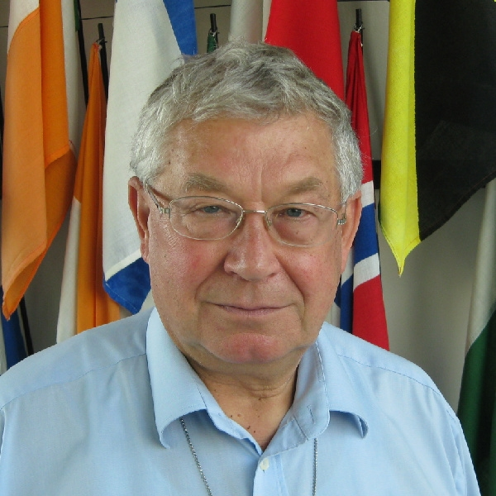
Вместо введения
"20 лет назад началась по направлению Минатома моя работа в МАГАТЭ в качестве заместителя генерального директора (DDG-NE), директора Департамента ядерной энергии (Dep. NE) и руководителя Главной программы №1 МАГАТЭ "Ядерная энергетика и её топливный цикл" (MP1).
За годы работы в Агентстве у меня накопился огромный архив документов, в том числе, по научно-техническим и организационным вопросам деятельности, и инициатив департамента по возглавляемым им направлениям.
Это, прежде всего:
- организация и развитие международного проекта ИНПРО (Инновационные проекты АЭС и ЯТЦ);
- организация и развитие программы Агентства по сохранению и управлению ядерными знаниями (cross-cutting program);
- создание и развитие нового направления - "Сравнительный анализ роли ЯЭ для стабильного энергетического развития" (Program C - MP1).
Накопленный архив послужил основой создания информационной базы международного центра ядерного образования (МЦЯО НИЯУ МИФИ) и центра управления ядерными знаниями ИАТЭ (НИЯУ МИФИ).
С помощью коллектива молодых талантливых специалистов этих центров проводится анализ, аналитическая обработка и развитие идей, заложенных в материалах этих программ.
Непосредственным руководителем этих работ является А.А. Андрианов
(к.ф-м н., доцент ИАТЭ ). Именно с его помощью и удалось провести анализ материалов, необходимых для написания документированной истории создания и развития указанных направлений работ МАГАТЭ в 1996-2003 годах, и проследить результаты этой деятельности до наших дней".
Виктор Мурогов,
апрель 2016 года
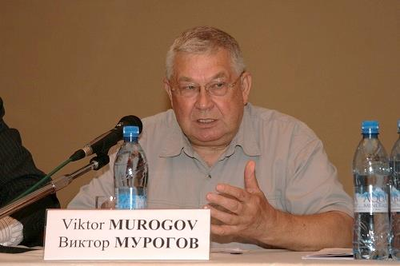
Проблема приоритетов
Виктор Михайлович, 20 лет назад Вы пришли в МАГАТЭ.
Да, я вышел на работу в Агентстве 1 января 1996 года. У меня было одновременно три должности - заместитель генерального директора, директор Департамента ядерной энергии (русского департамента) и руководитель Главной программы №1 (Major Programme 1) "Ядерная энергетика и её топливный цикл".
Какая была обстановка в Агентстве в то время? Чем МАГАТЭ занималось?
Для возможности объяснения и более ясного понимания ситуации, сложившейся для меня и связанной с моим приходом в Агентство, необходимо видеть две стороны вопроса.
Во-первых, я пришёл не "с улицы" - я был рекомендован и направлен лично министром, Виктором Никитовичем Михайловым как руководитель крупнейшего научного центра отрасли, головной организации по проблеме быстрых реакторов - ГНЦ "Физико-Энергетический институт" в Обнинске (в то время около 9000 сотрудников, более 400 докторов и кандидатов наук, семь отделений - каждое равнозначно самостоятельному НИИ).
У меня был достаточный опыт руководства крупным коллективом и значительными финансово-материальными средствами, опыт руководства и решения научных проблем, общения с руководством отрасли (разгар "Перестройки") и с руководством международных организаций, опыт участия в проектах МАГАТЭ и личного общения с его руководством (С. Эклунд, Х. Бликс).
С другой стороны, я пришёл в МАГАТЭ не на пустое место - в Департамент ядерной энергии, традиционно руководимый представителем СССР и, сохраняя преемственность, России.
Необходимо отметить, что в то время наша ядерная отрасль была достойно представлена в Агентстве - около 90 высококлассных специалистов (из общего числа более 800), что отражало объективную реальность - экономический потенциал СССР и то, что каждый четвёртый ядерный специалист работал в СССР.
Мой предшественник, Семёнов Борис Алексеевич, имел большой опыт международной деятельности в ядерной области и, в том числе, в МАГАТЭ (всего более 12 лет). До МАГАТЭ он был руководителем Управления международных связей Минатома (до М.Н. Рыжова).
Учитывая большой опыт Семёнова Б.А., я пригласил его и (несмотря на первоначальное возражение гендиректора, так как, по словам Х. Бликса, это было "вопреки традициям" Агентства) назначил сначала советником в свой офис, а затем руководителем группы, курирующей помощь России по улучшению радиационной обстановки.
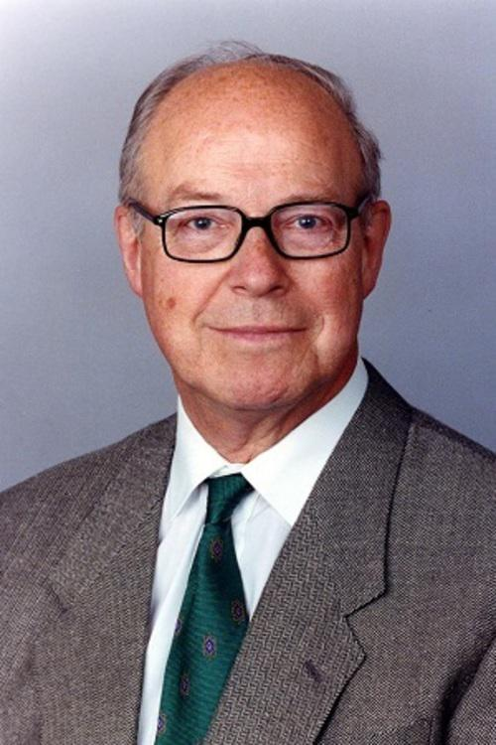
Ханс Бликс – Генеральный директор МАГАТЭ (1981 - 1997)
Организационные изменения в Агентстве ориентировались на злобу дня. В Департаменте ядерной энергии был отдел по безопасности, который возглавлял американец Морис Розен (Moris Rosen), одновременно бывший советником Х. Бликса. Его преобразовали в новый департамент (Департамент ядерной безопасности - NS), а М. Розен был назначен его и.о.директора.
В первый же рабочий день мне сказали: "Дорогой профессор, у нас все программы долгосрочные, на два года. Поэтому знакомьтесь с работой и не предлагайте пока никаких революционных преобразований".
Атомная энергетика в мире переживала тогда трудные времена. Слишком тяжёлые удары ей пришлось перенести - TMI-2, Чернобыль, Ирак. На первое место вышли safety и security, безопасность и физическая безопасность. Естественно, и МАГАТЭ сконцентрировалось на этих двух понятиях.
Мне сказали: "Виктор, безопасность - приоритет и ответственность Департамента ядерной безопасности". Я удивлялся, как же так, ведь безопасность определяется технологиями?
Впрочем, с М. Розеном мне удалось найти общий язык. К сожалению, он проработал в новом департаменте короткий срок до избрания на пост директора департамента представителя Канады Зига (Зигмунда) Домарацки (Zygmund Domaratzki).
До МАГАТЭ он работал гендиректором директората реакторного регулирования в атомнадзоре Канады. По сути дела, это был чистый "надзорщик".
Необходимо отметить, что в личном плане у меня установились с ним очень хорошие, корректные отношения. Но в работе, в профессиональных отношениях мы оба достаточно жёстко отстаивали "департаментские" интересы.
"Виктор!" - сказал он мне при первой встрече. "Главное - это безопасность, а технологии - это дело ей подчинённое".
" Хорошо, какой, по-твоему, самолёт безопасен?" - спрашиваю я. И сам отвечаю: "Абсолютно безопасен один-единственный самолёт. Тот, который всё время стоит на земле. Но он никому не нужен. Вот и твоя атомная энергетика, если она только безопасна и не даёт выгоды, никому не будет нужна, и её закроют".
И началось программное противостояние - война интересов в рамках программной деятельности. Примерно через год Зиг написал докладную гендиректору такого содержания: "Безопасность - абсолютный приоритет, Департамент ядерной энергии должен работать под программно-финансовым руководством Департамента безопасности".

Ядерно-безопасный конфликт
А как это возможно? Ведь руководителей департаментов в МАГАТЭ назначают по страновым квотам.
На должность и административное руководство Зиг не покушался. Он предпринял более тонкий манёвр - предложил передать ему контроль над финансами и право их перераспределения по всем темам, связанным с безопасностью.
Подход, принятый в МАГАТЭ, был таков. Допустим, в Департаменте ядерной энергии есть программа по отходам. Департамент безопасности может принимать в ней участие, но распределяет финансы глава нашего департамента. Обратное тоже верно - Департамент ядерной энергии может участвовать в работах департамента безопасности, но деньги будут в руках последнего.
Между прочим, в безопасность из нашего департамента при его реорганизации до моего прихода вместе с рядом структур перешли очень хорошие специалисты: Аник Карнино (Annick Carnino), француженка - сейчас она возглавляет у себя в стране общественный надзор за безопасностью АЭС, Абель Гонзалес (Abel Julio Gonzalez), настоящий аргентинский идальго, опытнейший специалист, всю профессиональную жизнь занимавшийся вопросами безопасности и радиационной защиты.
И получилось так, что у сотрудников и руководителей секций обоих департаментов ("старого" и "нового") сохранились нормальные и конструктивные производственные отношения.
Но, несмотря на то, что руководители среднего звена старались сохранить участие в программах на прежнем уровне, общая тенденция, идущая под флагом высшего приоритета критерия безопасности, приводила к сокращению "технологического" направления.
Я, со своей стороны, старался расширить, где возможно, технологические вопросы.
Например, проблема отходов. Радиационная и ядерная безопасность для неё исключительно важны, но решающую роль при долговременном решении этих вопросов имеет технология.
Аналогичная проблема для тогдашних дискуссий в Агентстве: "Кто должен отвечать за безопасность АЭС - регулятор или эксплуатирующая организация"?
Конфликт вышел на уровень Мохаммеда эль-Барадеи. Для меня это был первый серьёзный разговор с новым гендиректором.
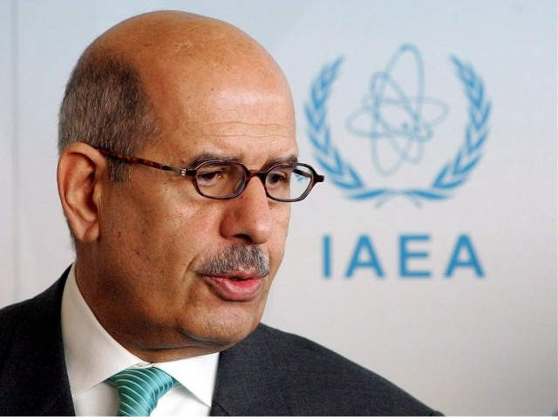
Мохаммед эль-Барадеи
"Виктор! Твой коллега Зиг считает, что ты должен работать под его финансовым руководством. Сотрудников из департамента в департамент перемещать нельзя, это верно, но деньги он хочет контролировать полностью", - сказал эль-Барадеи.
Как поступить? Фактически, вопрос шёл о постановке под внешний финансово-программный контроль технологического "русского" департамента в МАГАТЭ. Искать выход надо было быстро.
"Дорогой Ди-Джи (DG, генеральный директор)! Я считаю, что мне одного доктора Мохаммеда эль-Барадеи достаточно. Зачем мне нужен второй параллельный начальник?".
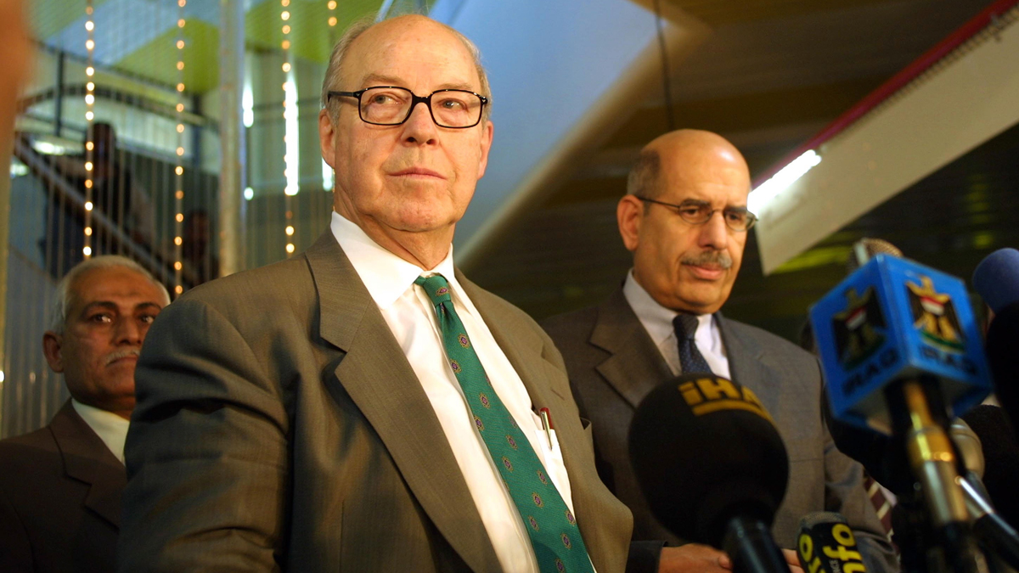
Ханс Бликс и Мохаммед эль-Барадеи
Эль-Барадеи ответ понравился. Канадцу, естественно, нет. Чем всё кончилось? Спустя некоторое время Домарацки уволился по состоянию здоровья… Он тяжело переживал эту дискуссию, но согласиться с непринятием его решения не смог.
Вы спросили об обстановке в агентстве в то время. Представьте сами, какой она была, если мне приходилось регулярно на совещаниях у гендиректора вступаться за людей, которым грозило увольнение за их профессиональную позицию.
Уволим из Агентства, например, специалиста с опытом работы главным инженером немаленькой АЭС и с кем останемся? С выдающимися чиновниками? А уже тогда становились модными обсуждения важнейшей роли, которую призваны играть так называемые "манагеры" - смесь управленцев с продавцами.
Я сейчас имею в виду реальный случай, когда сотруднику пытались отказать в продлении контракта только потому, что он не выдержал и назвал такого "манагера" непрофессионалом. Мол, "это было некорректное поведение".
Информация в Агентстве и её роль
Департамент ядерной энергии в МАГАТЭ традиционно считается русским. Его позиции, конечно, ослабли после выделения Департамента безопасности. Бороться с этим решением генконференции уже было невозможно. "Виктор, это реальность, живи с этим", - сказал мне тогда Х. Бликс.
На этом проблемы не кончились. Департамент управления МАГАТЭ традиционно является "американским" - по аналогии с "русским", так как его руководитель назначается от имени США, а не избирается Советом управляющих. Более того, один из самых больших финансовых взносов в МАГАТЭ дают американцы, и они решили, что у русского департамента слишком большое влияние.
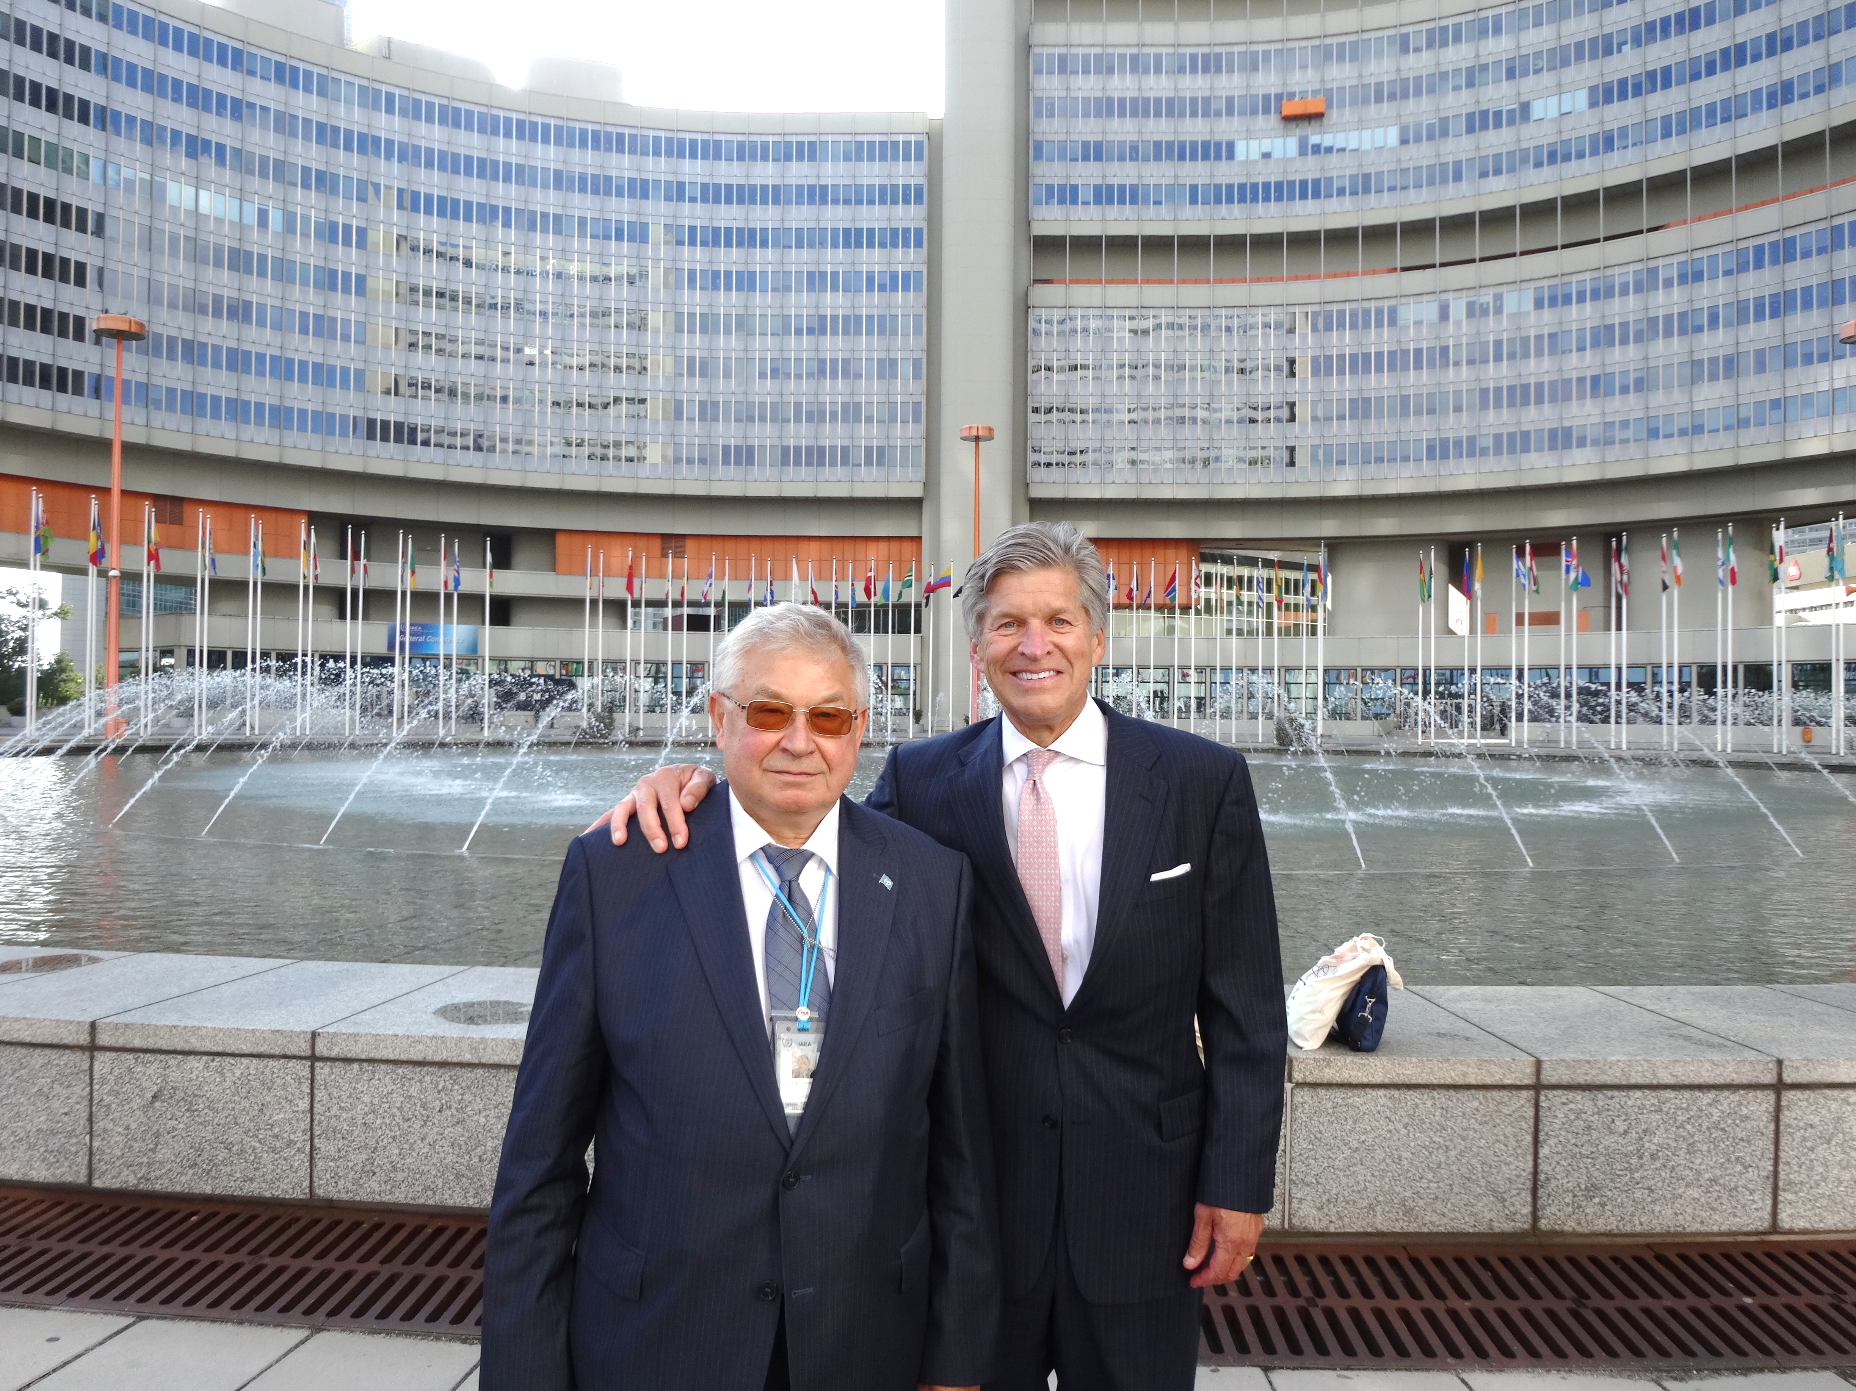
Заместители Генерального директора, директора департаментов МАГАТЭ:
В.М. Мурогов – департамент ядерной энергии, Д. Воллар – департамент управления
Дело в том, что в состав Департамента ядерной энергии исторически входили библиотека и ИНИС (самая мощная в ядерном мире информационная система) как основа научно-технологической ядерной деятельности.
Американцы предложили (и это тоже было решено во время разделения прошлого Департамента ЯЭ) - пусть эти секции остаются у русских, но программы деятельности для них будет определять административный Департамент управления, потому что "информационное обеспечение Агентства должно быть едино".
Я пытался возражать: "Вы поместили под единый контроль канцелярское снабжение, магазины, продукты для столовой и ядерные технологии?". Аргументы во внимание не приняли, контроль над секциями стал двойным - сотрудники у меня, а программа работ и финансы у американцев (в Департаменте управления) .
Руки я не складывал и три года регулярно при любой возможности поднимал этот вопрос на дирекции у генерального, писал докладные. Упор я делал на то, что в глазах государств-членов МАГАТЭ подобный странный симбиоз колбасы и атома свидетельствует о непрофессионализме Агентства, снижает эффективность нашей работы и защищённость нашей чувствительной информации (особенно в свете терактов 11.09.2001).
Последнее обстоятельство и, по всей видимости, моя настойчивость и докладные пробили брешь в стене, потому что оппоненты решились на переговоры и компромисс.
Суть обсуждения выглядела так. "Дорогой Виктор!" - говорили они. "Чтобы ты понимал, о чём идёт речь, мы готовы рассказать тебе, зачем нам нужен INIS".
"Мне это известно. Проект INIS был создан по требованию развивающихся стран для целей обмена и распространения информации по ядерным технологиям".
"Да, так записано в уставе. Но более того, на самом же деле, INIS - это индикатор ядерной деятельности, ведущейся во всем мире. Мы приглашаем тебя посмотреть, как это реализуется на практике".
Во время очередной командировки в Соединённые Штаты, в одной из национальных лабораторий мне показали отделы, занимавшиеся анализом информации и прогнозированием ситуации в мире в различных областях деятельности.
Продемонстрировали пример - прогноз погоды и сельское хозяйство в Африке. Прогноз погоды, урожайность, нашествия вредителей - как все эти факторы повлияют на население и политическую обстановку?
"Виктор, мы же должны понимать, где потребуется та или иная помощь".
По заказу МАГАТЭ в ведущих ядерных лабораториях мира проводится большой объём анализов ядерной деятельности во всём мире, и проект INIS - один из потоков входных данных для таких анализов.
"Когда ты замахиваешься на возврат INIS в твой департамент, ты должен понимать, что возьмёшь на себя ответственность за часть нашей работы. Мы не возражаем, нам приятнее, когда анализами занимаются специалисты - разумеется, если они знают, для чего это нужно".
И чем закончилась история?
В библиотеке и проекте INIS меня до сих пор называют человеком, сумевшим отделить научно-техническую информацию (книги) от колбас.
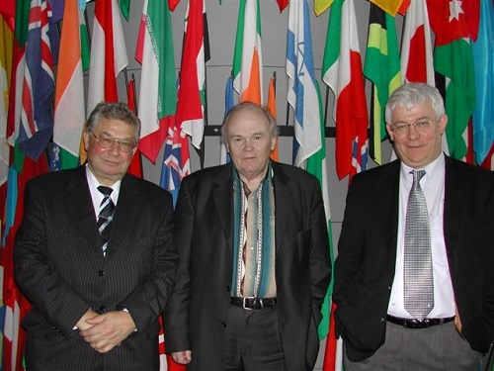

С президентом Курчатовского института
Е.П. Велиховым и помощником Янко Яневым

Создание "Команды единомышленников" - основа возрождения роли департамента и его программы - как базовой программы Агентства
Как начиналась Ваша практическая работа руководителя департамента и Программы МР1?
Каков бы ни был мой опыт "дома", я понимал, что практически "нырнул в прорубь" проблем - от руководителя научно-технической и исследовательской организации на практически самый высокий "ядерный" пост, который может занимать представитель нашей страны в международной системе, в ООН, в МАГАТЭ.
Я понимал, что решение в создании профессиональной команды единомышленников.
Чтобы у вас не сложилось превратное впечатление о кадровой ситуации в агентстве, хочу особо подчеркнуть - в МАГАТЭ на разных позициях было много первоклассных профессионалов. Причём людей, прошедших строгий отбор. Если, например, у меня в департаменте был сотрудник из Аргентины или Индии, то я знал, что в своей стране он один из лучших специалистов.
Управленцы в агентстве тоже были высоко профессиональные, но с национальными традициями и особенностями (воспитанники своих национальных школ). Как в любой структуре ООН (это около 40 организаций), не всегда удавалось быстро приспособиться к методам работы, которые они приносили из своих стран.
Система подбора кадров в Агентстве достаточно гибкая и рациональная - на конкурсной основе. В результате достаточно быстро по меркам Агентства была подобрана команда, которая называлась "Офис DDG-NE".
В неё входили:
- два технических секретаря высшей квалификации - несколько языков, опыт международной и дипломатической работы более 15 лет;
- два советника по административным и финансовым вопросам - образование на уровне Кембриджа и прекрасный английский язык;
- два советника по координации программной деятельности - бывшие DDG-NE и DDG-NS;
- советник-координатор междепартаментской деятельности - уровень министра ядерной энергетики одной из стран Восточной Европы.
Кроме того, дополнительно (что было необычно для Агентства) я ввёл еженедельные дирекции с участием всего "Офиса DDG-NE" и руководителей всех подразделений (отделов и секций департамента) с протоколом и решениями, доступными на сайте для сотрудников для информации и контроля исполнения.
Неожиданный эффект-показатель - примерно через полгода администрация зданий МАГАТЭ (здание А, наш этаж А-26) сообщила об ограничении работы вентиляции в герметичных зданиях Агентства до 19 часов. В результате дальше работать практически невозможно - нет свежего воздуха.
Объяснение было таково: "Виктор, твои сотрудники сидят допоздна, как и ты, а это нарушение прав работников профсоюза. Они не могут по моральным соображениям уйти, пока ты здесь". Мы стали заканчивать рабочий день в офисе в 19 часов.
То, о чём я сейчас рассказываю, может на первый взгляд показаться мелочью. Это не так. У нас были большие задумки по поводу того, как вернуть "русскому" департаменту былую славу и ключевую роль в деятельности агентства, но для этого сначала требовалось решить организационные моменты и отладить рабочий процесс.
Пример - на должность начальника планового отдела при эль-Барадеи был назначен опытный управленец, бывший министр атомной энергетики Алжира. Его стиль работы очень нравился гендиректору, потому что он придерживался одной с эль-Барадеи стратегии управления: "Программы должны быть result-oriented, ориентироваться на результат" - это модная концепция во многих учреждениях вновь проявилась и в последнее время.
Например, нельзя постоянно (с их точки зрения) заниматься одним типом реакторов, например, PWR/ВВЭР. В программе регулярно должны меняться типы реакторов! Я удивлялся: "То есть, в первом квартале у меня закончились разработки информации по PWR и во втором начались разработки быстрых реакторов? Прямо анекдот!".
Далее, плановый отдел придумал и внедрил новую систему оценки эффективности труда сотрудников. Это целая научно обоснованная система баллов, критериев и методик оценки полезности работников, и многие другие интересные для "манагеров" вещи.
Всё это было очень интересно, но кончилось тем, что на одной из очередных дирекций мои сотрудники пожаловались: "Виктор, нам работать некогда, мы тратим всё время на заполнение различных отчётов - сначала по планированию, а потом по выполнению принятых оценок и критериев".
Приняли предложение моего финансового советника - умнейшая женщина, англичанка, окончила Кембридж и ещё пару школ управления помельче. До меня она работала секретарём у С. Эклунда, а потом перешла в мой департамент и возглавила координацию всех административных работников департамента, а также неформальное объединение секретарш Агентства.
Кстати, личный опыт таких профессионалов много стоит. Меня она уже в начале деятельности поставила перед фактом: "Виктор, всё, что здесь говорится, кладётся на стол гендиректора. Всё, что лежит на вашем столе, копируется, но не сдвигается с места. Поэтому мы будем с вами говорить только о том, что мы хотим быть услышанным главой Агентства".
"Отлично!" - отвечаю я. "Если мне потребуется продвинуть какую-то идею, то я обсуждаю её с вами, и гендиректор о ней тут же узнает".
Решение простое, по принципу Райкина: "На ваш входящий наш исходящий". Получаем мы очередную бумагу с инициативой или очередным запросом из планового отдела и пишем на неё ответ. Но делает это существующий офис во главе с административным советником, который возьмёт на себя такую задачу.
Спустя полгода, на одном из совещаний у гендиректора, берёт слово начальник планового отдела и обрушивается на всех с резкой критикой: "Я пишу бумаги, разрабатываю методики, гендиректор их утверждает, а в департаментах на них машут рукой. Но есть исключение - департамент Виктора, там на все мои бумаги дают своевременные и полные ответы, причём по существу!".
"Я считаю, дорогой гендиректор, что практику русского департамента нужно активно внедрять во всех остальных департаментах Агентства"
В наши дни многим институтам тоже приходится заполнять много бумаг. Когда меня спрашивают "Что делать?", я вспоминаю мою практику в Агентстве и предлагаю: "Создайте офис, который возьмёт на себя всю бумажную работу".

Программная работа по существу
А что новое появилось в работе по программной тематике?
Придя на работу в МАГАТЭ, я постарался сразу же лично познакомиться с каждым из работников департамента, чтобы лучше понять их участие в реализации нашей программы работ, сегодняшние проблемы, планы на будущее.
Выделялось открытое неудовольствие двух талантливых сотрудников (я знал их публикации) - бельгийца и француженки. Они сразу предупредили меня, что уйдут из агентства, их ждут в Париже в NEA.
Работа, которую они инициативно проводили в МАГАТЭ и собирались продолжить в Париже, заключалась в сравнительном анализе различных источников энергии. Они доказывали, что роль и проблемы ЯЭ можно корректно определить только в сравнении с другими источниками энергии.
Сегодня это звучит как само собой разумеющееся. Но вспомните, с чего мы начали разговор. На тот момент, МАГАТЭ зациклилось на словах "безопасность" и "физическая безопасность". С другой стороны сохранялась "установка" руководства многих ядерных организаций на концентрации интересов внутри ядерной отрасли. О каком концептуальном подходе к сравнительному анализу можно говорить?
Для меня лично, как руководителя MP1, наличие направления сравнительного анализа и, к сожалению, возникшая вероятность его утраты были очень существенны.
Дело в том, что ещё в своей "научной" жизни до Агентства (до 1996 года) в работах, выполнявшихся совместно с коллегами из МИФИ (кафедра №5) по анализу различных типов ЯР (БР различного типа), а также ЯТЦ (урановый, ториевый и смешанный ЯТЦ), мы опирались на системный подход, понимая, например, что какими бы "прекрасными" характеристиками не обладал ЯР и даже АЭС с этим ЯР, определяющим является, как этот тип ЯР (АЭС) вклинится в общую систему ЯЭ (вместе с ЯТЦ).
Наглядным примером для нас служило решение научного руководителя программы развития быстрых реакторов в СССР А.И. Лейпунского, сделавшего выбор в качестве топлива быстрых реакторов типа БН в пользу оксидного керамического топлива, уже освоенного в ЯЭ на базе составляющих основу АЭС с ЯР типа ВВЭР.
Что и определило успех реализации программы БН в СССР (России), начиная с БР-5 (1958 год). В отличие от зашедшей в тупик программы БР, например, в США, развивавшейся на "прекрасном" (с точки зрения физики БР) металлическом топливе.
В дальнейшем этот системный подход стал одним из основных направлений в моих исследованиях, проходивших совместно с учёными Сибирского Энергетического Института (СЭИ СО АН СССР, г. Иркутск), где была очень сильная научная школа системного анализа академика Мелентьева Л.А., и совместных работах с академиком Попыриным Л.С. (Москва).
В силу изложенного, одним из моих первых самостоятельных шагов в Агентстве было желание не только сохранить имевшийся задел сравнительных аналитических работ, но и создать новое направление в рамках MP1 (как одно из приоритетных направлений) - так называемую Программу "C" (в дополнение к "A" - ЯЭ, "B" - ЯТЦ, "C" - сравнительный анализ различных источников энергии, включая альтернативные направления в ЯЭ).
Для руководства этими работами я пригласил немецкого профессора Ханса-Холгера Рогнера (Hans-Holger Rogner) из Канады, уже известного своими работами по стабильному развитию - конференция в Рио (Бразилия, 1991 год) и в Хельсинки
(1993 год).
У Х. Рогнера была двойственная слава. Среди "зелёных" он числился пропагандистом атомной энергетики, а атомщики его не любили за его привычку задавать нелицеприятные вопросы. Особенно всех бесил его любимый вопрос: "Если у вас всё так прекрасно, то почему вас не строят?".
Короче говоря, я его пригласил работать в МАГАТЭ, и он принял приглашение. Был объявлен конкурс, и он прошёл. До конкурса было собеседование. Мы познакомились с Х.Рогнером лично, я знал его работы, он знал мои, наши взгляды во многом совпали.
Я объяснил Х. Рогнеру, что хочу получить на выходе. Договорились, что нужно постепенно приучать руководство - сравнение имеет смысл лишь тогда, когда ты сравниваешь с чем-то. "Просто лучшей" технологии не бывает, она должна быть лучшей в сравнении с чем-то.
Х. Рогнер написал доклад для гендиректора. Он сравнил атомную энергетику с угольной и газовой по различным параметрам, показал, где и в каких странах она выигрывает.
Эль-Барадеи доклад весьма заинтересовал: "Виктор, откуда ты взял эти данные? У меня есть офис, они их в первый раз видят". "В агентстве появился новый сотрудник, этот доклад - его работа". "Хорошо, пусть он иногда пишет мне речи".
Интересно, как шло внедрение этого направления в плановую программу работ Агентства?
Необходимо отметить, что, к сожалению, это решение, это направление работ в Агентстве встретило серьёзную оппозицию в виде отрицательных реакций двух ведущих ядерных держав - США и России.
Резко отрицательный отзыв пришёл из DoE. Однако необходимо отдать должное представителю США в МАГАТЭ Джону Ричу (J. Ritch III), который лично пришёл ко мне в офис, проявив ясное понимание создаваемого направления "C", со словами (показывая мне письмо из Госдепа), что "дураки" есть в разных странах, в том числе и в госдепе.
Поддержка лично Джона Рича, его понимание задач МАГАТЭ в развитие ЯЭ оказались в дальнейшем очень важным для развития MP1, в том числе, для организации и проведения первых научных форумов Агентства в 1998 и 1999 годах, целиком посвящённых анализу перспектив ЯЭ (в том числе, сравнительному анализу) и заложивших традиции их проведения до настоящего времени как важнейшего мероприятия во время генеральной конференции МАГАТЭ.
В своей отрицательной реакции Россия и США поначалу были едины: "Это разбазаривание средств, участвовать не будем".
В Агентство пришло разгромное письмо из Минатома (Департамент международных связей), которое руководитель департамента Рыжов М.Н. передал не только мне, как руководителю MP1, но и гендиректору с заключением, что вся программа оценивается "неудовлетворительно".
Причина - вместо того, чтобы концентрировать внимание и продвигать новые инновационные разработки, в том числе, реакторов с "естественной безопасностью" (читай - "свинцовое" направление), в MP1 развивается анализ ЯЭ в сравнении с традиционными источниками энергии.
Более того, Минатом считает это направление "вредным" для Агентства и отказывается принимать участие и направлять российских экспертов для участия в совещании по согласованию работ в рамках подпрограммы "С" (апрель).
Однако в мае "внезапно" пришло письмо из Академии наук РФ с поддержкой концепции подпрограммы "С" и с выражением желания в ней участвовать . Затем в течение месяца Минатом изменил свою точку зрения и сообщил об участии экспертов из России (на уровне директора института АН РФ) в данном совещании.
Интересно отметить, что в дальнейшем в итоге первых работ по Программе "С" под руководством Х. Рогнера в одном из основных трудов ООН по оценке роли и перспектив развития энергетики на планете "Energy Assessment Report" впервые появился раздел о роли ЯЭ как одной из основных технологий энергетического стабильного развития.
До этого момента в этих регулярно публикуемых трудах ООН о роли ядерных технологий было только два упоминания: как источник ядерного оружия и ядерных отходов.
Гендиректор МАГАТЭ выразил специальную благодарность Х. Рогнеру как руководителю работ по Программе "С", и в дальнейшем регулярно использовал результаты этих разработок по Программе "С" в своих выступлениях-заявлениях.
Рогнер получил признание как объективный "ядерный" эксперт и стал постоянным участником многочисленных мероприятий по "Стабильному развитию…" и по экологическим проблемам энергетики.
В настоящее время созданная секция "С" в Департаменте ЯЭ является одной из концептуально важных подразделений (и направлений работ) Агентства.
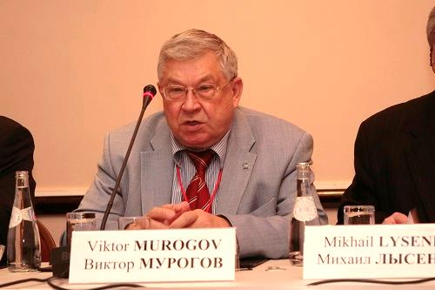

Споры с индустрией
Деятельность пошла, доклады пишутся, гендиректор с ними выступает - а программы работы нет. И тогда я предложил устроить серию представительных многосторонних совещаний, на которых обсудить новое направление плановых работ "Сравнительный анализ и роль атомной энергетики в стабильном энергетическом развитии" с участием представителей стран-членов МАГАТЭ.
Мы разослали по странам письма. После TMI-2, Чернобыля и Ирака Агентство сосредоточилось на проблемах безопасности и контроля. Индустрия, в свою очередь, упёрлась в существующие типы реакторов. Приезжайте, и поговорим, что делать.
С представителями ведущих атомных компаний мы провели два совещания. Были люди из COGEMA, "General Electric", других известных организаций. Общение проходило по одному и тому же сценарию - индустрия отвечала, что её интересует только экономика. О металлоёмкости они всегда готовы разговаривать, но вопрос "Быть или не быть?" их не волнует.
"Вы навязываете нам безопасность", - говорили отраслевики. "Вы знаете, что в старые времена критерий "безопасность" при проектировании, носил другой смысл? Вы навязали нам так называемую культуру безопасности, а вы знаете, во сколько нам это обошлось?".
Американцы из отрасли высказывались прямо и откровенно. Начиная с 1979 года, когда встал вопрос о безопасности как приоритетный, стоимость блока возрастала на 10% в год.
"А ты ещё говоришь нам про нераспространение!" - кипятились отраслевики. "У угольных станций есть нераспространение? У, прости Господи, ветряков есть нераспространение? А ты нам навязываешь нераспространение. Значит, блоки станут ещё дороже".
"Нераспространение - это дело правительства. Мы сделаем станцию, а голова пускай болит у политиков", - утверждала индустрия.
Мы выпустили в Агентстве отчёт "Проектирование водяных реакторов с учётом ядерного нераспространения". Индустрия взвилась на дыбы: "Вы хотите зарубить атомную энергетику?". "Нет, мы хотим, чтобы она отвечала критериям, и даём вам эти критерии". "Тогда сам и разрабатывай реакторы с такими критериями!".
Совещания мы покидали под напутствие отраслевиков: "Поднимайте вопрос об инновационных реакторах, которые будут отвечать этим вашим критериям, а в наши дела не суйте свой нос!".
Маленькие хитрости круглого стола
Итак, что мы имели? Агентство отвечает только за разработку критериев, а не за создание технологий. В свою очередь, индустрия не собирается разрабатывать новые реакторы, отвечающие нашим критериям, и считает, что нынешнее положение дел её устраивает.
Необходимо было многостороннее совещание с широким представительством стран-членов МАГАТЭ, и главное, чтобы при этом была организована дискуссия профессионалов высокого уровня - своеобразный круглый стол лидеров ядерной науки, техники и руководителей.
Мы договорились с Джоном Ричем попытаться организовать в 1998 году во время генеральной конференции МАГАТЭ такой круглый стол. Сегодня вы его знаете под названием "Научный форум". Так вот, такого мероприятия раньше не было, и прародителем научного форума стал наш круглый стол.
На круглый стол мы решили пригласить руководство атомных отраслей ведущих ядерных государств с той целью, чтобы они обсудили, как нам всем жить дальше. Рич гарантировал, что сумеет обеспечить присутствие западников, от меня требовалось убедить приехать Адамова.
"Если это выгорит, то паблисити я гарантирую", - пообещал Джон Рич.
В это время в 1998 год, в России Министром был Е.О. Адамов, мечтавший возродить былую славу и мощь Средмаша. Я ему предложил: "Евгений Олегович, представляете - вы приедете в Вену, привезёте с собой наших академиков, и на круглом столе расскажете всему миру о нашей российской ядерной технологии, о её развитии и достижениях после Чернобыля".
На ситуацию наложился ещё и политический аспект. После Чернобыля западные страны давали нам 10 миллионов долларов на повышение безопасности "советских" реакторов. После исполнения программы помощь решили сохранить, но свести до 100 тысяч долларов.
"Евгений Олегович, вы только вдумайтесь - всего за сотню тысяч долларов нам предлагают продать имидж нашей атомной энергетики!" - возмущался я.
Понимаете, что происходило? Встаёт наш российский дипломат на совете управляющих и говорит: "Атомная энергетика России безопасна". И ему тут же из европейского угла язвительное: "Нет-нет-нет, вот же совместный документ-отчёт, в нём написано, что она опасна, и ей требуется дополнительная помощь". Угу, помощь... на сто тысяч долларов.
Адамов загорелся возможностью громко и во всеуслышание показать новую российскую ситуацию и согласился участвовать.
Начинается работа генконференции. В первый день отчётные доклады, выступления ведущих делегаций - мы на него не замахиваемся. Наша цель - день второй, когда выступили уже основные протокольные министры, но большинство участников ещё остаются в агентстве.
В зале сессии генконференции - зачитывание по бумажке докладов от стран, их слушают одни лишь дежурные от делегаций (и то не всех), остальные занимаются своими делами в кулуарах.
Джон Рич как опытный боец взял дело на себя: "Виктор, после обеда берём маленький зал, чтобы не хватало мест всем желающим. Я обеспечу появление
эль-Барадеи. Ты ему место не оставляй, он должен увидеть забитое помещение. Когда он войдёт, ты ему уступишь своё место. А дальше положись на меня".
Всё так и вышло. Забитый зал, сидит Адамов, пришли американцы - как же, они не могут пропустить такое. На две сотни мест в зале собралось много больше желающих. Минут через десять или пятнадцать входит Джон Рич, двухметровый гигант, и за ним
эль-Барадеи.
"Ди-Джи, вы видите - в этом маленьком зале члены делегаций обсуждают то, что должно было бы обсуждаться в большом сессионном зале". И тут же следует доклад министра Е.О. Адамова, за ним - академика Н.Н. Пономарёва-Степного, за ним - американцы. Дискуссия, споры... всё как в старые добрые времена.
И великолепный Джон Рич добивает присутствующих: "Посмотрите, во что превратилось сессионное заседание! А здесь даже помещения не хватает, чтобы вместить всех участников, половина народу стоит, самому эль-Барадеи с трудом нашли место".
"Здесь, в этом маленьком зале мы обсуждаем существо работы Агентства. Дорогой эль-Барадеи! Именно здесь ты видишь свой потенциал. Так не растеряй же его!".
Следующим утром Джон Рич взял на сессионном заседании генконференции слово вне повестки дня: "Господа! Вот вы сидите здесь, а судьба атомной энергетики решалась вчера в другой комнате. Требую доложить на сессии резолюцию, принятую на круглом столе, и одобрить её решением сессии".
Предложение поддержали, резолюцию приняли и постановили - отныне в рамках каждой сессии генеральной конференции МАГАТЭ проводить "Научный форум". Так с тех пор и происходит.

"Своевременность и актуальность проведения второго научного форума (1999 год), посвящённого роли атомной энергетики в обеспечении устойчивого развития, обусловлена назревшей необходимостью уже на сегодняшнем этапе определить долгосрочную стратегию мирного использования ядерной энергии для удовлетворения растущих энергетических потребностей стран мира. Особенно это важно сейчас для стран, определяющих сейчас приоритеты своей энергетической политики".
Из письма министра Российской Федерации по атомной энергии Е.О.Адамова на имя генерального директора МАГАТЭ Мохаммеда эль-Барадеи.

На пути к ИНПРО
Что было дальше? Как воплощались итоги первого круглого стола - нового "Научного Форума "?
Совместными усилиями нам удалось переломить ситуацию, и таким образом уже в 1998 году в Агентстве созрело понимание - МАГАТЭ необходимо восстанавливать свою роль "Флагмана развития ЯЭ".
По итогам нашей деятельности за 1998 год и начало 1999 года сложилось наше (Департамента ЯЭ) понимание роли Главной программы Агентства МР1, необходимости анализа содержания и роли инновационных технологий АЭС и ЯТЦ на основе системного подхода.
Генеральному директору было передано официальное предложение провести работу по проекту инновационного ядерного реактора и топливного цикла.
Мы спокойно и размеренно готовились к запуску проекта, который вскоре получит имя ИНПРО. На предварительных консультациях интерес к подобного рода деятельности проявило сначала 15, а затем 18 стран.
Конечно, видение инновационного реактора будущего у всех было разное. Кто-то уповал на малые реакторы, другие мечтали об атомном опреснении, не забывали ВТГРы. Россия предложила свинец.
Вместе с парижским и брюссельским энергетическими агентствами с 1998 по 2002 год мы выполнили совместный проект под названием "Разработка инновационного ядерного реактора", итогом которого стал так называемый "отчёт трёх агентств".
В итоге мы в Секретариате Агентства решили так. Да, у каждой страны есть свои козыри в рукаве, и трудно ответить, чьи козыри старше. Но пока это и не нужно. Сейчас главное, это ответить остальным полутора сотням стран - зачем нужна атомная энергетика и что мы называем атомной энергетикой будущего?
И только после этого мы сможем понять, какие типы реакторов следует развивать и каким требованиям должна удовлетворять страна-новичок, прежде чем она начнёт создавать у себя атомную энергетику.
Последнее, кстати, очень важно. В то время бурно обсуждалось положение дел с изотопами, в частности, с медицинскими радиоизотопами. Страны получали изотопы и не всегда контролировали их. В ряде развивающихся стран отсутствовали "Регистры" использования радиоизотопов. Были несчастные случаи, когда из-за неграмотности врачей-радиологов (не хочу говорить, в какой стране), которые были не в состоянии правильно рассчитать дозы, умирали пациенты.
МАГАТЭ приняло резолюцию - любая помощь с радиоизотопами должна предоставляться только после программы подготовки специалистов. Кстати говоря, потом на базе этого решения возникла одна из основ программы управления ядерными знаниями.
Постепенно вырисовался облик этой новой для ядерного сообщества Программы-Проекта: системный подход и управление знаниями.
Последняя тематика понравилась многим департаментам: "Любая информационная работа есть управление знаниями. Мы исторически всегда этим занимаемся. Что здесь нового? Зачем менять?". Нам пришлось побороться за сохранение сути новой программы.
Я взял в качестве примера опыт разработки быстрых реакторов. Они сейчас в мире есть? Их практически нет (на тот момент, был только БН-600). Мы называем их будущим атомной энергетики, но они были созданы лет 40 назад. И где знания по быстрым реакторам? Они исчезают, теряются, а ведь это критические знания для отрасли.

Титульный лист докладной записки Виктора Мурогова
на имя генерального директора МАГАТЭ
от 27 апреля 1999 года.
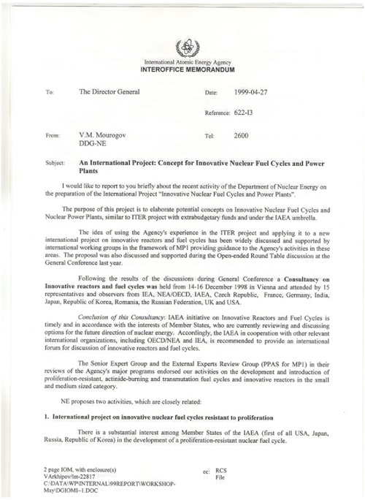

Запомнилась встреча с руководителем одной из национальных лабораторий в США: "Виктор, я тебя поддержу. Ты, наверное, не знаешь - один из наших сотрудников-разработчиков быстрых реакторов после закрытия программы развития БР в США увёз домой два фургона с документацией по быстрым реакторам, которую наши чиновники из министерства готовы были выбросить как мусор".
Было известно, что после завершения программы "Аполлон" полётов на Луну в США были утеряны до 80% полученных в проекте знаний.
Мы сформулировали так: "Для того, чтобы развивать инновационную атомную энергетику, нужно сначала сохранить базовые знания".
Нужно составить "Красную книгу" ядерных знаний, и эта проблема наиболее актуальна для "критических" реакторных технологий, определяющих возможность полномасштабного развития ЯЭ.
Пропадают знания, которые не используются. В ядерной отрасли больше всего от этого страдают реакторные технологии. Строительство БН-800 в России - отличный пример сохранения знаний по быстрым натриевым реакторам, но это, к сожалению, уникальный случай.
Так были заложены основы ещё одного нового приоритетного направления работ МАГАТЭ "Сохранение и управление ядерными знаниями - NKM", тема одной из важнейших резолюций генеральной конференции 2002 года и будущей первой международной конференции по NKM в МАГАТЭ в 2004 году.
Задачи были ясны. Не хватало одного - денег. Бюджет МАГАТЭ расписывается на два года вперёд. Если вы даже докажете гендиректору необходимость того или иного проекта, он не сможет вам помочь до принятия нового бюджета.
Для подобных случаев предусмотрен выход - внебюджетные поступления. Если страна считает работу важной, она может внести под неё дополнительный взнос.
Таким механизмом часто пользуются ведущие "доноры" Агентства -американцы и японцы. Надо, например, поставить под гарантии японский комплекс переработки ядерного топлива? Хорошо, вот вам деньги сверх регулярного бюджета.
Но не думайте, что всё так просто. Вернёмся к примеру с Японией. Получив информацию про желание ряда стран внести дополнительные средства на программу Департамента SG, в Секретариате тут же появляется предложение стран третьего мира.
В балансе программ МАГАТЭ может произойти изменение - это недопустимо. Предлагаемый внебюджетный взнос советуют разделить на две части, и половину его направить на помощь развивающимся странам. И попробуй не согласиться, ведь за третьим миром стоит влиятельная команда из более 80 стран.
Россия могла поддержать будущий ИНПРО финансово. Для этого сначала нужно было убедить Москву в полезности проекта, а затем уговорить секретариат МАГАТЭ принять деньги и израсходовать их целевым образом.
Забегая вперёд, необходимо отметить, что наша инициатива и взнос на ИНПРО раздосадовала Вашингтон до предела.
Человек из DoE во время одного из жарких споров, когда отношения были накалены до предела, бросил мне, стараясь обидеть: "Что ты хочешь? Чтобы вы за жалкий миллион долларов, который вы заплатили в какие-то веки, стали лидерами в деле определения будущего атомной энергетики?".
"Американцы и японцы ежегодно выделяют Агентству десятки миллионов долларов, но нас называют "ядерными" жандармами. А вы за один миллион решили стать лидерами борьбы за интересы развивающихся стран?".
Обиженный чиновник, сам того не понимая, в запальчивости подал нам отличную идею. Мы договорились с делегацией Индии и с их помощью вставили в резолюцию ООН в Нью-Йорке небольшую, но при этом важнейшую добавку о том, что инициатива МАГАТЭ по ИНПРО "отвечает чаяниям развивающихся стран".
До американцев, когда они успокоились, дошло, как красиво их переиграли. Действительно, на системные исследования не нужны огромные деньги. С другой стороны, всё правильно - МАГАТЭ и не может заниматься НИОКР.
Но становление проекта ИНПРО - это уже другая интересная история.
Спасибо, Виктор Михайлович, за Ваш интересный рассказ для электронного издания AtomInfo.Ru!

3. На пути к методологии
ATOMINFO.RU, ОПУБЛИКОВАНО 25.04.2016
20 лет назад, в 1996 году, на работу в МАГАТЭ пришёл профессор Виктор МУРОГОВ. Сегодня, по просьбе корреспондентов электронного издания AtomInfo.Ru, Виктор Михайлович вспоминает, что ему запомнилось о работе в агентстве - от деталей мелких, почти бытовых, до поступков, кардинально изменивших направленность работы МАГАТЭ.
Первая часть интервью доступна по ссылке http://atominfo.ru/newsn/u0021.htm.
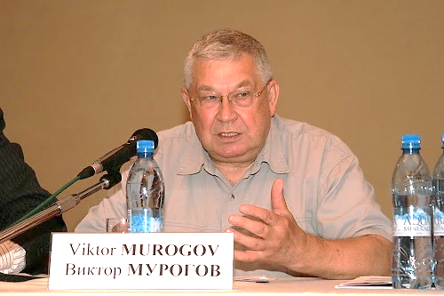
Виктор Мурогов
Инициатива В.В. Путина
Виктор Михайлович, в 1998 году в МАГАТЭ прошёл круглый стол, ставший прообразом "Научного форума" генконференции МАГАТЭ. Одновременно Агентство готовилось к старту проекта ИНПРО.
Да, действительно, почва для возвращения Агентства к обсуждению насущных проблем инновационных технологий была подготовлена.
Важнейшим зерном, упавшим на вспаханную почву, стала инициатива президента России В.В. Путина, выдвинутая на саммите тысячелетия ООН в сентябре 2000 года. В российской инициативе говорилось об энергетическом обеспечении стабильного развития человечества.
Сделаю небольшое отступление. Термин "устойчивое развитие" как перевод ООН-овского термина sustainable development широко используется в российских документах. Но я бы предпочёл иной вариант перевода, а именно, "стабильное развитие", как более точно отвечающий сути исходного термина.
Итак, наш президент предложил обеспечить стабильное энергетическое развитие на базе ядерной энергетики с гарантированным решением вопросов безопасности и нераспространения.
В стенограмме выступления президента говорится: "Надо надёжно перекрыть пути расползания ядерного оружия. Этого можно добиться, в том числе исключив использование в мирной ядерной энергетике обогащённого урана и чистого плутония".
Да, нужно пояснить этот момент, потому что до сих пор бывают вопросы. Это стенограмма выступления. А собственно текст инициативы был распространён позже, и в нём говорится уже об энергетике, в которой отсутствуют выделенный плутоний и высокообогащённый уран.
На саммите тысячелетия Владимир Путин сделал ещё один важный политический ход - предложил, чтобы в проекте, создаваемом в соответствии с российской инициативой, приняло участие МАГАТЭ.
Почему это было важно? Потому что по линии форума "Generation IV" - то есть, западных стран - было предложение отдать лидерство парижскому агентству по ядерной энергии (NEA).
Это стало первой серьёзной конфронтацией вокруг будущего ИНПРО - кто главнее и кто за что отвечает? МАГАТЭ является глобальной организацией, а NEA - региональной. Тем не менее, споры продолжались до 2003 года, когда была достигнута договорённость о совместной работе.
Стабильное развитие
Важный итог российской инициативы - она формализовала то, что мы готовили в МАГАТЭ, начиная с 1996 года. Теперь от нас требовалось срочно составить и принять резолюцию генконференции Агентства. Без резолюции всё сказанное осталось бы только словами.
Но для того, чтобы подготовить и, главное, затем принять резолюцию на генконференции, было необходимо чётко определить, что это за проект, его задачи, содержание, план работ, и убедить в этом большинство. Задача оказалась сложнее, чем можно было бы подумать.
С одной стороны, многие страны соглашались с тем, что инновационное развитие для атомной энергетики необходимо (говорили даже о ренессансе на базе инноваций). Но понимали под этим термином каждый своё.
Северной Африке был нужен маленький реактор для опреснения. Американцы настаивали на высокотемпературных установках, Индия и Россия поддерживали быстрые реакторы, причём у Индии было ещё предложение по ториевому циклу. Канаду и Индию, Пакистан и Бразилию, Аргентину интересовали легководные реакторы и т.п.
Всё перечисленное относится к инновациям, но что из этого выбрать за основу для упоминания в резолюции?
На первом этапе участвовать в новом проекте согласилось 18 стран. Я побывал практически в каждой из них, выступая на конференциях, где объяснял нашу точку зрения на инновационную технологию и на sustainable development, стабильное развитие.
Нужно отметить, что в системе ООН программным документом обеспечения стабильного развития является "Повестка дня на XXI век" (Agenda 21). Этот документ был принят на конференции ООН в 1992 году в Рио-де-Жанейро.
На практике выяснилось, что наше стремление в МАГАТЭ к системному подходу к вопросам энергетики во многом совпадает с принципами, изложенными в "Agenda 21".
Самое удивительное, что до приезда в Агентство я не был знаком с этим основополагающим документом ООН - в России с данным документом работали в системе МИД, Академии наук, а не Минатома.
Если углубиться ещё дальше в историю, то термин "стабильное развитие" был обоснован комиссией Брундтланд в 1983-1987 годах. Комиссия была создана при ООН, норвежский политик госпожа Гру Харлем Брундтланд являлась её председателем (а до этого она была премьер-министром Норвегии).
Задачей комиссии Брундтланд было дать заключение - каким образом должно развиваться человечество с учётом необходимости заботиться об экологии? Именно на основе выводов комиссии впоследствии появился Киотский протокол.
Перед роспуском в 1987 году комиссия выпустила финальный отчёт, в котором, в частности, говорилось: "Стабильное развитие определяется как развитие, которое удовлетворяет потребностям настоящего времени, не ставя под угрозу способность будущих поколений обеспечить свои собственные потребности".
Иными словами, энергетика должна развиваться, исходя из интересов сегодняшнего дня, но и проблему отходов тоже нужно решать сегодня, не откладывая её на потом. И сразу же атомная энергетика с её принятым разомкнутым топливным циклом вступила с докладом в противоречие.
Профессор Ханс-Холгер Рогнер (Hans-Holger Rogner), о котором я упоминал в первой части интервью и которого я пригласил на работу в МАГАТЭ, был членом комиссии Брундтланд. Он, пожалуй, стал первым в Агентстве, кто начал интерпретировать результаты работы комиссии для атомной энергетики.
Вот со всем этим багажом мы и подошли вплотную к проекту ИНПРО. Появилось понимание, что нужно сначала определиться с методиками оценки инновационных атомных технологий.
Потребность в методике
Следующий вопрос - как именно определять и ранжировать инновационные разработки и технологии? Отвечать на него можно по-разному.
Например, в "Generation IV" перспективность инновационной технологии определялась фактически голосованием по "баллам", как, например, в фигурном катании. Но по-научному это называлось "экспертной оценкой".
У них получалось приблизительно так: "ВТГРы - семь баллов, водяные реакторы - три балла, на большее не тянут...". Больше всех баллов набрали быстрые реакторы как самые непонятные и самые перспективные.
Нас такой подход не устраивал, хотелось большей объективности анализа. Но мы столкнулись с отсутствием подходящего математического механизма.
И нам снова помог Х.Рогнер. Дело в том, что одновременно с работой в МАГАТЭ он занимался разработкой критериев сравнения различных энергетических систем в международном институте прикладного системного анализа (IIASA) в Лаксенбурге (Австрия). (Институт IIASA учреждён в 1972 году Советским Союзом и США. Одно из первых научных учреждений, в которых совместно работали учёные из двух систем. - Прим. AtomInfo.Ru.).
Мы пришли к выводу, что нам также необходимо введение критериев и индикаторов для атомной энергетики, а именно, для экономики, экологии, безопасности, нераспространения. В этот список мы добавили инфраструктуру, то есть, готовность страны к развитию атомной энергетики и использованию ядерной технологии.
Как впоследствии оказалось, у каждого из критериев появилось от 20 до 40 и более индикаторов. В общей сложности, мы оперировали несколькими сотнями индикаторов, и ни одна технология не смогла продемонстрировать явное лидерство.
Быстрые реакторы - идеальны по практически неограниченной сырьевой базе и по безопасности (при использовании жидких металлов), но аутсайдеры по нераспространению и проигрывали в экономике. Высокотемпературный реактор прекрасен почти по всем показателям, но у него открытый топливный цикл.
Так как же тогда сравнивать реакторы? Этим занялась новая секция разработки методов многофункционального математического анализа под руководством Х. Рогнера и с помощью программ, разработанных в IIASA.
Кстати, до сих пор эта задача до конца так и не решена. Одна из блокирующих проблем - каждому из критериев нужно дать соответствующий вес, "ценность", по аналогии с "ценностью" нейтронов. Допустим, какой-то проект проигрывает по нераспространению, но выигрывает по экономике. Что важнее? Особенно учитывая различие в уровне "ядерного статуса" стран.
Простите, но это зависит от конкретной страны, где этот проект собираются реализовывать.
Правильно, веса (ценности) критериев могут быть разными для разных стран, но расчётная модель-то должна быть.
Переговоры с Минатомом
Как отнеслись к подобной трактовке задач нового проекта (ИНПРО) в странах?
Были напряжённые дискуссии. Сразу скажу, трудно было с Минатомом и его главой, министром Е.О. Адамовым, а также с США (DoE).
Практически каждая из великих держав хотела определять концепцию ИНПРО, забывая, что весь смысл нового проекта в том, что он должен быть международным, то есть, принятым и поддержанным большинством заинтересованных стран.
Минатом сначала придерживался следующей позиции: "Россия - работодатель, даёт деньги, за которые нужно заниматься тем, что решат в Москве, а именно, так называемыми быстрыми реакторами с "естественной" безопасностью. На практике - "свинцовыми БР".
На рабочем совещании в Вене с Е.О. Адамовым я изложил точки зрения остальных стран. В поддержку российского предложения безоговорочно выступила только Белоруссия.
Американцы сочли себя оскорблёнными: "Мы не слаборазвитые, и чужой готовый проект нам не нужен. Давайте выложим на стол карты и начнём сравнивать различные технологии".
Индия жёстко дала понять - только быстрые натриевые реакторы, никаких разговоров о свинце. Латиноамериканцы пригрозили выйти из ИНПРО, если он будет посвящён свинцу.
Я пояснил Адамову: "Что такое международный проект в МАГАТЭ? В Агентстве полторы сотни стран. Из них семь стран вообще не хотят, чтобы МАГАТЭ говорило о будущем атомной энергетики, их интересует только, когда мы закроемся. Развитым странам достаточно легководников. И есть ещё страны Азии, которые с трудом понимают, что такое АЭС, но очень хотят их иметь".
"Первое, что нужно обсудить в рамках ИНПРО - что может дать атомная энергетика для стабильного развития? Второе - какая атомная энергетика удовлетворяет стабильному развитию? Третье - какие требования должны предъявляться к странам, которые хотят развивать атомную энергетику?".
И самое главное, добавил я, нужно иметь в руках механизм корректного сравнения. Мы будем сравниваться с американцами и французами, но каким образом? Кто кого перекричит или перескачет? Не факт, что мы при таком методе сравнения выйдем победителями.
Я напомнил Адамову, что в рамках ИНПРО появится постоянная возможность рассказывать всему миру о российских достижениях в атомной отрасли. Что в те годы писали в прессе? Цитирую пример: "Козлодуйские реакторы - ржавые реакторы чернобыльского типа в Болгарии и должны быть закрыты". Ни слова правды, зато на первых полосах газет.
Разговор с Адамовым вышел очень непростым, но принёс результат, Минатом в конце концов согласился с нашим подходом.
Первый обзор
Дело продвигалось вперёд. В сентябре 2000 года мы добились с помощью таких активных стран как Индия, Марокко, Аргентина и дрyгие принятия резолюции генконференции МАГАТЭ о том, что агентство должно заняться реализацией инициативы по ИНПРО (официальное название оно получило именно такое, а не инициатива России или президента Владимира Путина).
В том же году мы выпустили обзор "Nuclear Technology Review" (NPR). Отвечал за него американец Морис Розен (Moris Rosen). Он большой любитель собирать информацию, поэтому у него получился огромный талмуд, из которого мой новый помощник Янко Янев сделал потом тонкую брошюру.
Выпуск NPR состоялся в июне. По правилам Агентства, в сентябре на совете управляющих каждая страна должна была дать отзыв о документе. Эль-Барадеи отвёл в повестке дня на обсуждение десять минут. В действительности оно затянулось на два дня.
Во время обсуждения были настоящие казусы. Посол Италии прямо обратился ко мне: "Виктор, что ты натворил?"
"Вы выпустили научно-технический труд МАГАТЭ. Я как работник МИД обязан распространить его в стране и дать о нём отзыв. Я передал документ в ядерный центр в Болонье, они ответили - прекрасно, это наше будущее. Но позиция государства Италии антиядерная! Как я теперь должен поступать?".
Австрия выразила категорический протест против выпуска NPR под эгидой МАГАТЭ. Им едко ответил Джон Рич (J. Ritch III): "Может быть, вам и Агентство мешает? И те два миллиарда, что вы с этого имеете? Может быть, нам пора перебраться в Нью-Йорк?". Возражение Австрии было отозвано под дружный хохот зала.
Выступали африканские страны: "Мы к атомной энергетике отношения пока не имеем, но у нас есть сельское хозяйство и медицина, это же не отражено". Их мнение было учтено при выпуске отчёта в следующем году, который стал более широким, охватывал больше направлений применения ядерной энергии, а его обсуждение на Совете управляющих (перед следующей генконференцией) затянулось ещё дольше.
Принцип работы МАГАТЭ таков - если вопрос обсуждается, нужна резолюция. И пошли резолюции - по малым реакторам, по опреснению воды, по сохранению знаний... А что такое резолюция? Это финансирование. В результате ИНПРО со временем был включён в регулярный бюджет Агентства.

Вклады стран
То есть, сложилась следующая ситуация - ИНПРО финансировался за счёт добровольного взноса России, а затем и за счёт регулярного бюджета МАГАТЭ. Кроме того, страны назначали в проект своих экспертов, так как проект превратился в одно из приоритетных направлений работ Агентства.
Россия также давала проекту экспертов. Среди первых экспертов - известный вам В.С. Каграманян, он работал совместно с департаментом гарантий, и из этих работ в дальнейшем родилась известная сейчас многим концепция многонационального топливного цикла.
Обязательно нужно упомянуть Н.С. Работнова, выполнившего важную часть работы по написанию методологии ИНПРО, в том числе, по осмысливанию и по переработке огромного объёма аналитического материала, который стал поступать из России.
В России было подготовлено и принято постановление правительства, которым поручалось Академии наук, Минатому и Госатомнадзору определить своё участие в ИНПРО и представить соответствующую программу. Минатом, кстати, перепоручил своё участие Курчатовскому институту, который уже привлёк другие институты отрасли.
Из зарубежных экспертов выделю немца Юргена Купица (Juergen Kupitz). Созвучие фамилии со словом "купец" неслучайно, у него русские корни. Интересно, что германские эксперты в проект были направлены от самого "зелёного" ведомства Германии, министерства природных ресурсов, оно сразу выделило нам двух специалистов.
Первые итоги нашей деятельности мы подвели летом 2003 года - за полгода до моего ухода из Агентства - на представительной международной конференции. Её результатом стало одобрение методологии ИНПРО как основы дальнейших работ по проекту. Сама методология была переведена на все официальные языки ООН, включая русский.
Что ещё хотелось бы сказать? В отличие от "Generation IV", проект ИНПРО открыт для развивающихся стран, и это на первых порах сильно раздражало Вашингтон.
Были конкретные обращения от таких стран. Например, Турция, Чили и Вьетнам просили в рамках проекта дать ответ - обосновать, зачем им нужна атомная энергетика, каким требованиям они должны удовлетворять и что именно им для этого следует развивать.
А вот с Западом сначала всё складывалось тяжело. Естественно, хуже всего реагировали американцы. Они не стали открыто возражать против ИНПРО и, высказав ряд сомнений, благодаря содействию посла Джона Рича согласились прислать экспертов в качестве наблюдателей (последнему очень обрадовался эль-Барадеи, так как США всё-таки не сказали "нет" проекту).
Учитывая влияние Соединённых Штатов в Агентстве, требовалось как-то разрядить ситуацию.
Спор с доктором Эрнестом Монизом
По предложению Джона Рича, мы с Янко Яневым поехали в Вашингтон, где были встречи в DОE, NRC и Госдепе. В том числе, мы встречались с Эрнестом Монизом, который тогда ещё не был министром, но уже занимал высокий пост - он был under secretary в министерстве энергетики, что соответствует нашему заместителю министра.
Мониз начал с того, что попытался прочистить нам мозги, чтобы мы знали своё место: "Вы нарушили основное правило. Ни одна новая технология, ни одно новое направление в МАГАТЭ не развиваются без поддержки Соединённых Штатов".
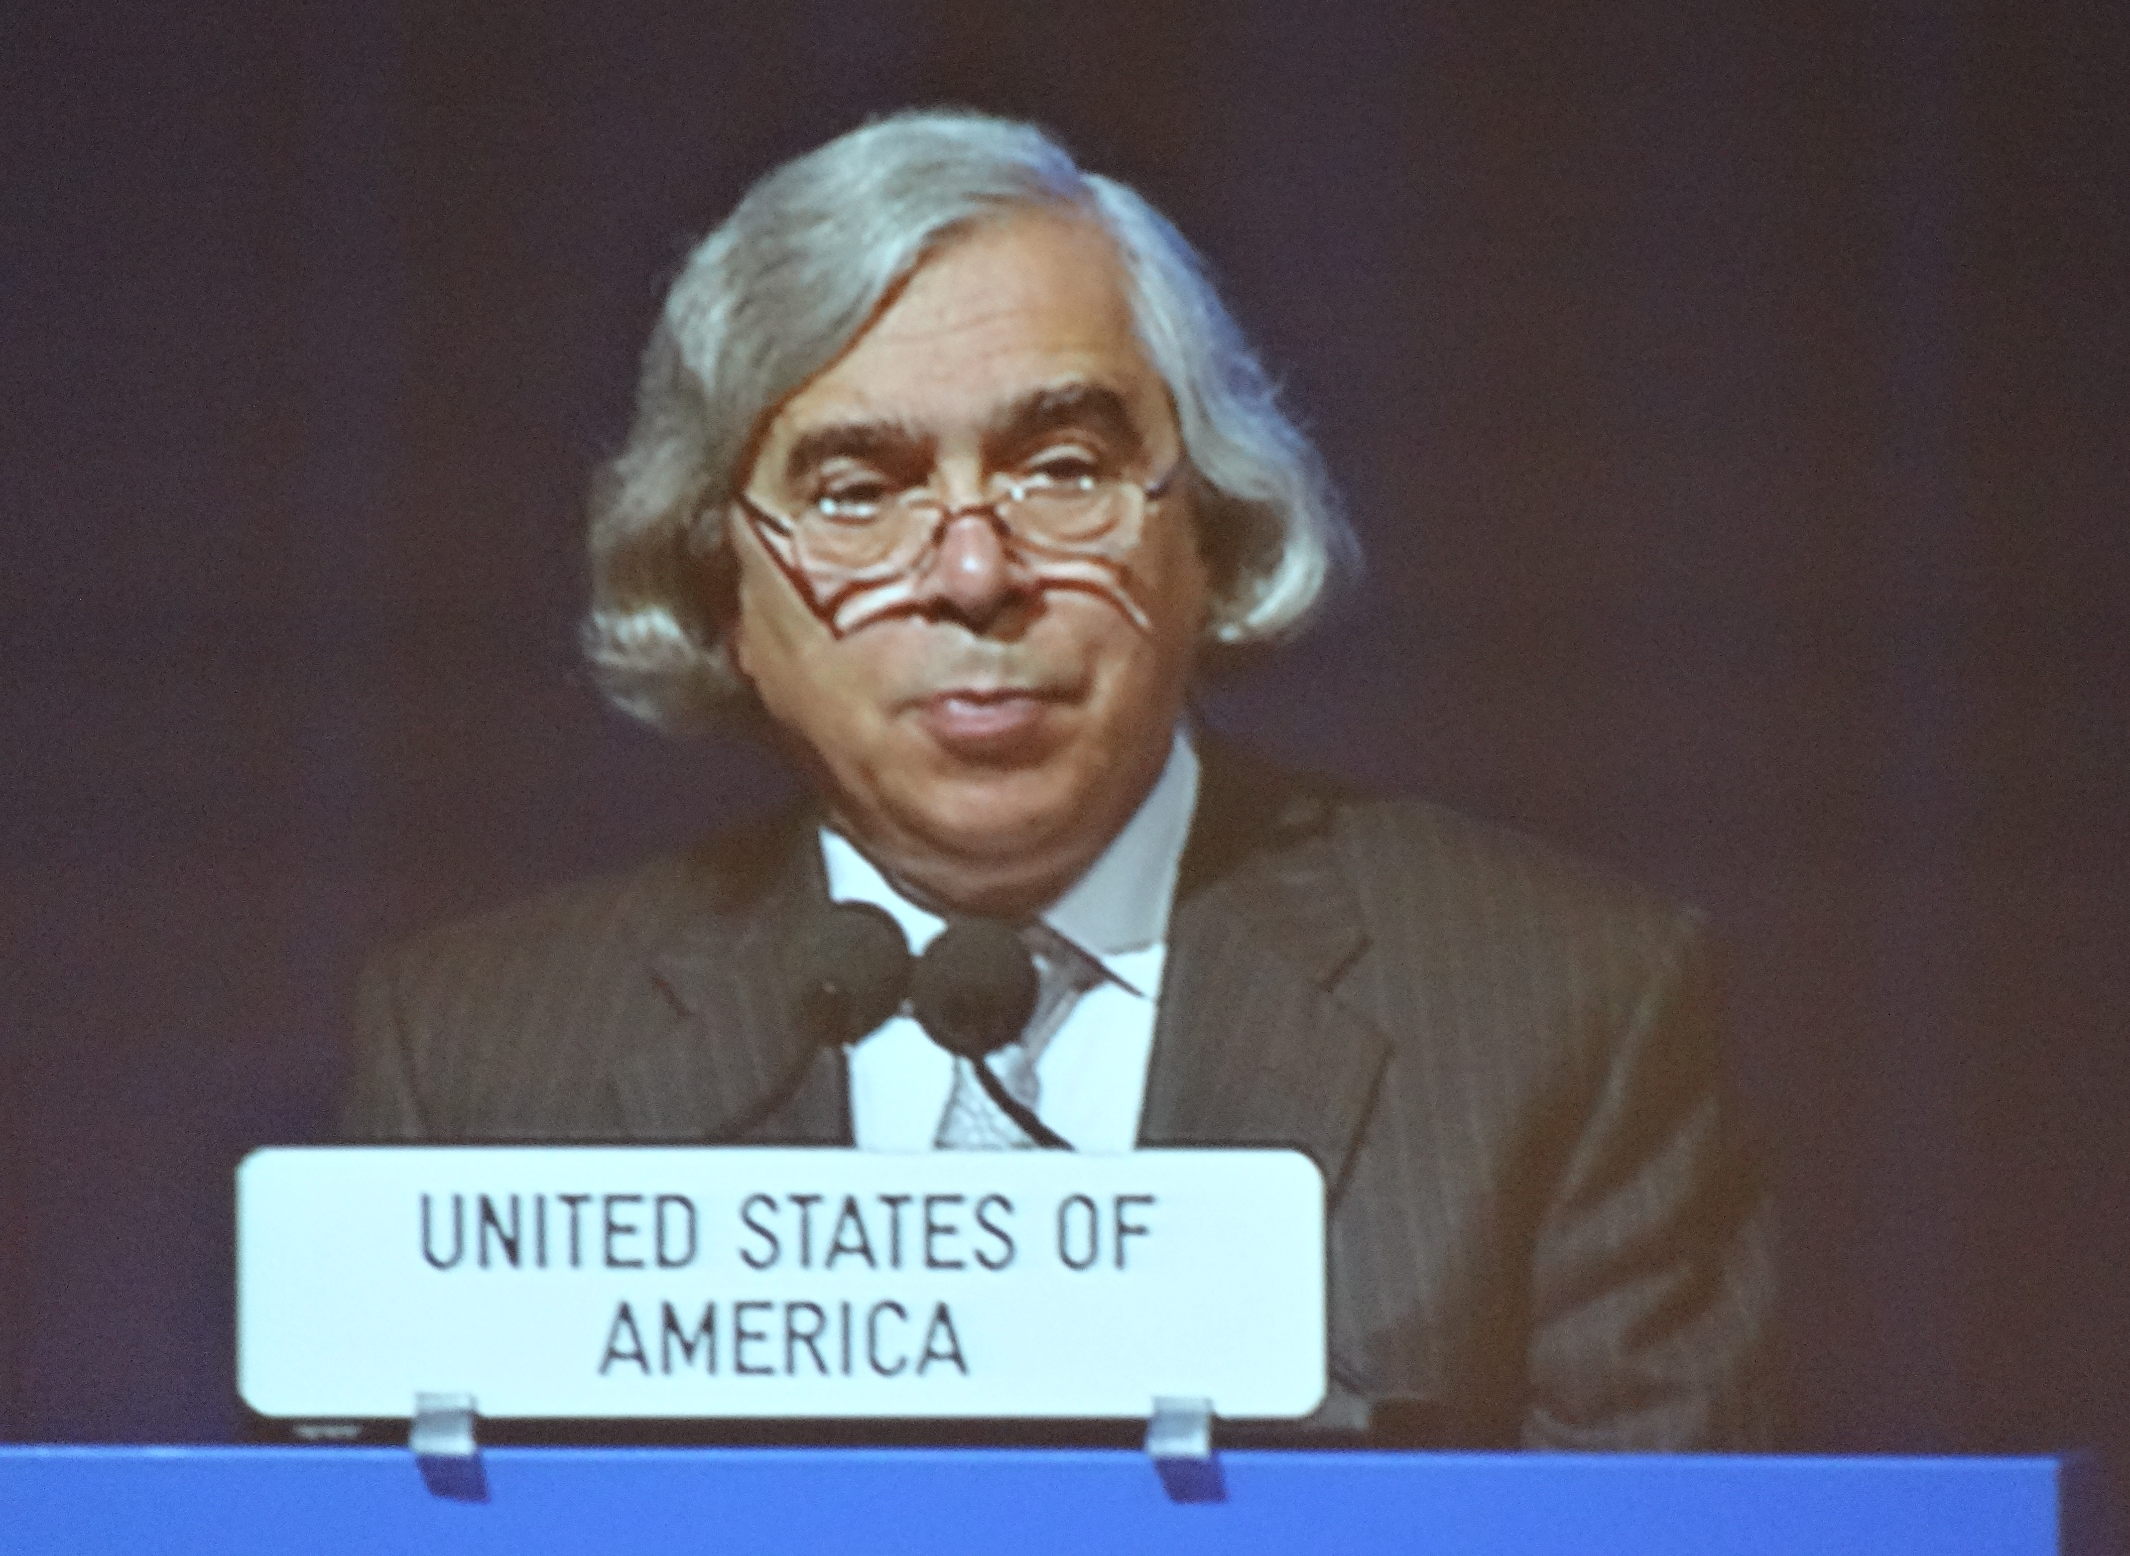
Эрнест Мониз
Мониз пообещал строго наказать американского представителя в Агентстве за то, что он вообще допустил появление ИНПРО.
"Второе, что вы должны запомнить. Инновационные технологии - не для развивающихся стран. Поэтому в таком виде ИНПРО или будет закрыт, или членство в нём будет ограничено, как в "Generation IV".
Мониз предложил нам сосредоточиться на инфраструктуре, на требованиях к развивающимся странам, а инновационные разработки должны были перейти к NEA-OECD.
Мы отвергли это предложение. Невозможно, чтобы региональная организация предлагала проекты (NEA была выбрана в качестве координатора проекта GIF-4), а глобальная организация (МАГАТЭ) всего лишь подготавливала условия для вхождения в эти проекты.
Мониз выразил сомнение в жизнеспособности ИНПРО как международного проекта, занимающегося инновационными ядерными технологиями.
Мы спокойно напомнили ему: "Резолюцию по ИНПРО поддержали десятки стран во главе с Индией и Китаем. В МАГАТЭ это общее мнение развивающихся стран".
Наше предложение американцам было таково - забываем об отношениях с позиции старшего брата и развиваемся дополнениями друг к другу.
МАГАТЭ будет отвечать за идеологическую часть (зачем и какая нужна атомная энергетика и какие к ней должны предъявляться требования?), а вы в рамках форума "Generation IV" можете заниматься проектами, отвечающими этим требованиям.
Россия и Франция при таком раскладе смогут выступать в качестве посредников между двумя проектами, так как обе страны являются разработчиками инновационных реакторов и активно участвуют в ИНПРО.
В конечном итоге, так и получилось.
Итак, в трудных и порой конфронтационных условиях мы отстояли свою точку зрения, свой взгляд на то, каким должен был быть проект ИНПРО.
Методология ИНПРО на сегодняшний день стала наилучшим инструментом стратегического анализа инновационного развития атомной энергетики и вышла за пределы МАГАТЭ. Но это может стать темой отдельного разговора.
Спасибо, Виктор Михайлович, за Ваш интересный рассказ для электронного издания AtomInfo.Ru!

4. Заключение. Роль ИНПРО для развития программной активности МАГАТЭ
С момента становления ИНПРО тогдашнее руководство Минатома лоббировало в МАГАТЭ предложение по реализации конкретного, вполне определенного Проекта, включающего реактор на быстрых нейтронах с тяжелым теплоносителем со свойствами «естественной» безопасности (в основном свинцовый) с обеспечением трансмутации актинидов и радиационно-эквивалентного обращения с ядерными материалами и с применением «неводных» технологий переработки топлива (пристанционный ЯТЦ – или по терминологии EBR II (1968) – Integral Fuel Reactor (IFR)).
Конкретного плана для Секретариата МАГАТЭ у Минатома в то время не было, да и не могло быть (по крайней мере,- в рамках МАГАТЭ) и не обсуждалось в рамках ИНПРО. И это естественно, т.к. такая работа (НИР или НИОКР) по реализации конкретного проекта не вписывается в функции Агентства. Более того, участие в реализации проектирования конкретной инновационной АЭС и ее ЯТЦ требует уровня научно-технического развития и промышленной культуры, достигнутых только в ограниченном числе стран - «доноров». Эти те страны, которые на промышленном уровне продемонстрировали возможности развития инновационных проектов и технологий.
Например, в области быстрых реакторов к числу таких стран можно отнести Россию (СССР), Францию, США, Великобританию, Германию, Японию и Индию. Италия не смогла самостоятельно реализовать (достроить) такой ректор. Китай практически купил опытный реактор типа БОР и соответствующие технологии эксплуатации у РФ. Эти страны, как известно, объединились в международном проекте GIF-4 (Generation – 4 International Forum) для кооперации по выполнению НИОКР конкретных проектов АЭС (в т.ч. с реактором на тяжелом жидкометаллическом теплоносителе). Секретариатом Проекта GIF-4 стало NEA (OECD-Paris), реализующее свои задачи на базе конкретных проектов (в т.ч. коммерческих) со взносами стран-участников.
В то же время одна из задач ИНПРО (особенно на начальном этапе) состояла в вовлечении в Проект не только ведущих, но и развивающихся «ядерных» стран-членов МАГАТЭ (сейчас число стран – участников и наблюдателей ИНПРО – более 50 ).
Задачи цели и последующая реализация ИНПРО определялись статусом, задачами и практикой МАГАТЭ: информационно-аналитическая работа с созданием и распространением нового знания (опыта) при сохранении необходимых «критических» знаний для будущего. При этом плодотворной оказалась не только разработанная методика сравнительного анализа инновационных проектов АЭС и ЯТЦ, но и возникшие приоритетные направления работ МАГАТЭ ,реализуемые в виде новых самостоятельных направлений регулярной Программы работ МАГАТЭ :
- Программа управления ядерными знаниями ( сохранение « критических» знаний и распространение новых и т.п. );
- Программа разработки требований к инфраструктуре новых стран , планирующих развитие ЯЭ;
- Программа сравнительного анализа различных источников энергии и различных сценариев энергетического развития в мире (первоначально программ «С» в МР1 Агентства), получившая новое «дыхание» и «звучание» в МАГАТЭ.
Что очень важно для нас, - все три новых направления, зародившиеся в недрах «Русского» Департамента Ядерной Энергии (МР1 Department NE), впоследствии стали обще Агентскими «cross- cutting» программами, координируемыми Департаментом ЯЭ.
В рамках 54-й сессии Генеральной конференции МАГАТЭ был отмечен 10-летний юбилей Международного проекта по инновационным ядерным реакторам и топливным циклам (ИНПРО).
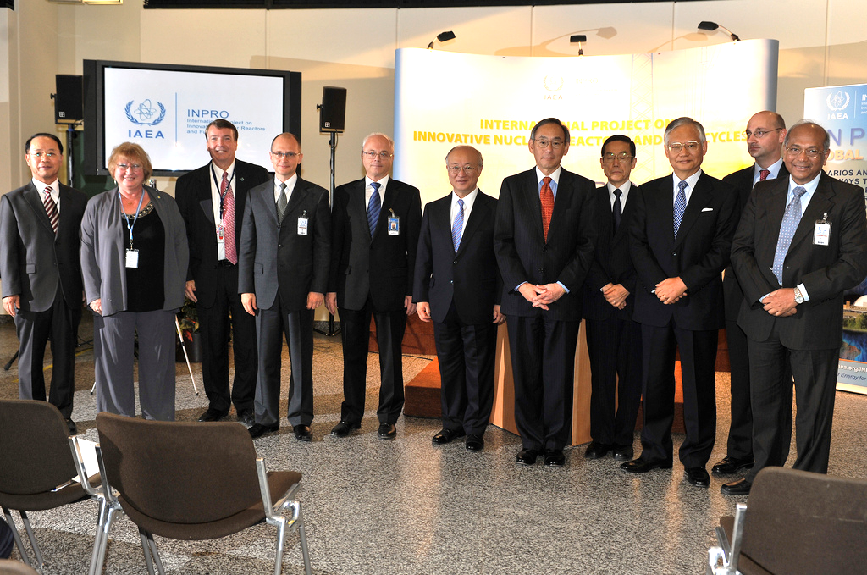
Открытие юбилейной сессии – 10 лет Международного проекта ИНПРО
На юбилейной сессии в выступлениях генерального директора МАГАТЭ Ю. Амано и высокопоставленных представителей государств-членов, включая генерального директора госкорпорации «Росатом» С.В. Кириенко, Министра энергетики США С.Чу, президента Национальной комиссии по атомной энергии Аргентины Н. Боэро, председателя Комиссии по атомной энергии, секретаря Департамента по атомной энергии Правительства Индии Ш. Банержди, председателя Комиссии по атомной энергии Японии С. Кондо и председателя Международного форума Поколение IV Ю. Сагаямы были отмечены достижения проекта и перспективы его развития.
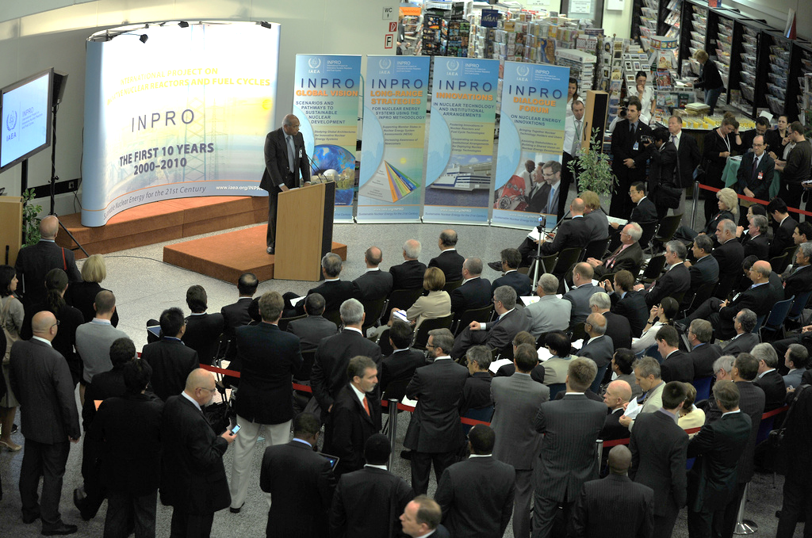
Юбилейная сессия ИНПРО в МАГАТЭ
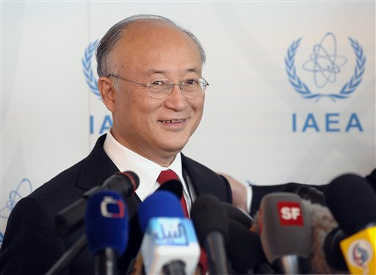
Генеральный директор МАГАТЭ (2009 – н/время) Ю. Амано
Поздравление генерального директора Госкорпорации "Росатом" Сергея Владиленовича Кириенко:
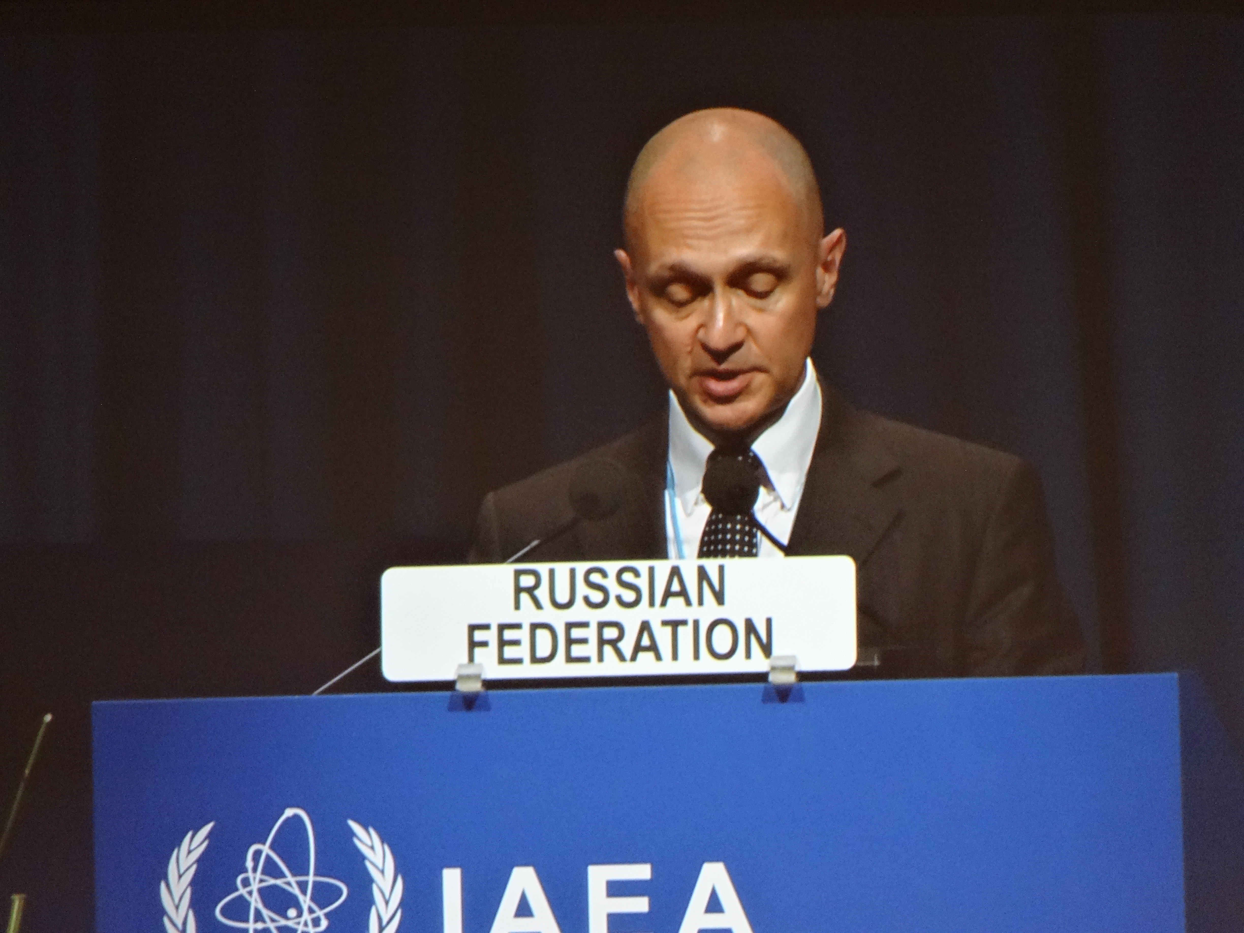
«Поздравляю МАГАТЭ, представителей стран-участниц со знаменательным событием – десятилетием Международного проекта по инновационным ядерным реакторам и топливным циклам (ИНПРО).
Хотел бы отметить, что ИНПРО стал конкретной «историей успеха» сотрудничества заинтересованных государств-членов под эгидой агентства, одним из крупных ядерно-энергетических проектов, определяющих перспективное развитие мировой атомной энергетики.
Россия, один из лидеров в области инновационных ядерно-энергетических технологий, была и остается деятельной участницей проекта.
Одним из главных достижений проекта является инициирование в рамках ИНПРО новых важных направлений деятельности агентства в целом. В их числе системная оценка ядерных энергетических систем, оказание помощи заинтересованным государствам-членам МАГАТЭ в долгосрочном планировании национальных инфраструктур атомной энергетики, отвечающих требованиям устойчивого развития.
Эффективным инструментом МАГАТЭ стала методология ИНПРО. Россия внесла существенный вклад в выработку критериев для оценки существующих и будущих инновационных решений и систем. Государства-члены взяли ее на вооружение и применяют для комплексной оценки ядерно-энергетических технологий и систем, и, в целом, для любого проекта АЭС на протяжении всего жизненного цикла. Это позволяет странам сберегать время и национальные ресурсы.
Другим признанным результатом первого 10-летия ИНПРО стало создание под эгидой МАГАТЭ уникальной платформы для совместной работы производителей и потребителей услуг атомной энергетики. Странам, только начинающим развитие национальной атомной энергетики, предоставлена уникальная возможность приобретать практические знания и оказывать влияние на развитие новых технологий через участие в совместных исследованиях отдельных аспектов устойчивого развития атомной энергетики и в форуме-диалоге ИНПРО.
Проект стал генератором новых подходов и решений в сфере инфраструктуры атомной энергетики, как на национальном, так и международном уровне. МАГАТЭ использует эти наработки в своей деятельности по развитию инфраструктуры атомной энергетики.
В ряду пионерских исследований ИНПРО – разработка инновационных решений в области инфраструктуры атомной энергетики на основе транспортабельных ядерных энергоустановок малой и средней мощности. Эти решения адресованы странам, не обладающим достаточными ресурсами для развития широкомасштабной атомной энергетики.
Россия стояла у истоков ИНПРО. В значительной степени мы видим в этой инициативе нашего общего «ребенка». Мы верим в его будущее. Конкретно мы предлагаем в порядке инициативы предложить заинтересованным государствам приступить к формированию международной программы многостороннего сотрудничества по разработкам и исследованиям в области быстрых реакторов. В перспективе мы готовы рассмотреть возможность использования площадки многофункционального быстрого исследовательского реактора, который планируется создать к 2017 году, для широкого сотрудничества, как на многосторонней, так и двусторонней основе».
Из выступления генерального директора ГК «Росатом» С.В. Кириенко
на юбилейной сессии ИНПРО в рамках 54-й сессии
Генеральной конференции МАГАТЭ
Высокая оценка результатов реализации ИНПРО была дана в Поздравлении Председателя Правительства РФ:
«Выдвинутая в 2000 году на Саммите тысячелетия ООН, эта инициатива России направлена на энергетическое обеспечение устойчивого развития человечества, эффективное решение проблем нераспространения ядерного оружия и экологическое оздоровление планеты. Хотел бы выразить признательность Генеральному директору МАГАТЭ Ю. Амано, Секретариату агентства за постоянную и деятельную поддержку ИНПРО.
За прошедшее десятилетие в рамках проекта на национальном и международном уровнях было предложено множество инновационных подходов и методик в сфере ядерно-энергетических технологий.
Россия намерена и далее вносить серьезный вклад в развитие проекта. Сейчас наступает новый этап его реализации.
И мы предлагаем государствам-членам МАГАТЭ максимально использовать потенциал ИНПРО для освоения передовых технологий и укрепления международного сотрудничества в области мирного использования атомной энергии».
Председатель Правительства Российской Федерации Дмитрий Медведев

ИНПРО – Что дальше?
Говоря о применении методологии ИНПРО, имеются в виду ряд инновационных направления развития ЯЭ, связанных с ее будущей ролью в полномасштабной энергетике. Эти направления возникли более 70 лет назад и до сих пор не достигли уровня коммерческой реализации – АЭС и ее ЯТЦ.
1. Реакторы–бридеры как на тепловых, так и на быстрых нейтронах различного типа – основа решения ресурсной проблемы ядерной энергетики (ЯЭ). ЯЭ будущего с использованием Тория и Урана-233.- Смешанный замкнутый ядерный топливный цикл (ЗЯТЦ) с реакторами на быстрых нейтрона с торием в зоне воспроизводства.
Дополнительно – новый уровень безопасности за счет внутреннего воспроизводства и, например, свойств жидкометаллического теплоносителя. Трансмутация и утилизация актиноидов – как средство решения экологической проблемы ЯЭ (радиационная безопасность, утилизация высокорадиоактивных и долгоживущих отходы).
2. Легководные реакторы с закритическими параметрами - единственная концепция, являющаяся развитием проектов типа ВВЭР (PWR), составляющих основу современной ЯЭ (до 90%).Создается возможность достижения высокой энергетической эффективности (Т пара до 500^{о}С, давление до 240 атм., КПД до 44%) при высоком уровне воспроизводства ( КВ до 0,8-0,9 ).
3. Высокотемпературные реакторы с возможностью внедрения ЯЭ в решение проблемы промышленного теплоснабжения (а не только электроснабжения) и производства искусственного топлива для транспорта.
4. В дополнении к транспортным проектам на основе ЯЭУ малой мощности – развитие АЭС и АТЭЦ малой мощности, что позволит расширить участие ЯЭ в теплофикации (как промышленной, так и бытовой), что составляет вместе с топливом для транспорта более половины в полном энергетическом балансе.
Все эти направления относятся к «критическим», определяющим возможность развития полномасштабной ЯЭ (как основы стабильного энергетического развития, а не для решения частных задач электро-энергетики с долей в несколько процентов). Выполненные разработки и результаты, полученные в рамках ИНПРО, позволяют приступить к решению практической задачи: определение на основе информационно-аналитического анализа оптимального содержания и направления развития в каждой из перечисленных критических областей (в полном соответствии с задачами МАГАТЭ).
В то же время ИНПРО сохраняет свою важнейшую функцию Форума для обсуждения внутри МАГАТЭ путей развития ЯЭ, понимания требований, с одной стороны, к ЯЭ и , с другой, - к странам, претендующим на развитие ЯЭ.
В совокупности, вся деятельность по реализации Международного Проекта ИНПРО исключительно выигрышна с точки зрения интересов России – инициатора и основоположника идеологии и концепции развития ИНПРО.

5. Инновационные технологии и риск ядерного распространения
Д.т.н., профессор Виктор Мурогов, НИЯУ МИФИ, Москва - Обнинск.
для AtomInfo.Ru, ОПУБЛИКОВАНО 24.09.2012
Введение
Исходные положения данной статьи: роль ядерной энергетики (ЯЭ) - единственного нового источника энергии, освоенного и способного решить проблемы промышленного электроснабжения в глобальном масштабе, будет неизбежно возрастать, как стабилизирующий фактор энергетического и социально-политического развития.
Непредсказуемость рынка органического сырья (прежде всего нефти) и последний финансовый кризис только подчеркивают роль ЯЭ [1].
Для России (как и для других ядерных держав, прежде всего, США) ядерные технологии - не только и не столько элемент энергетического рынка. Это основа нашей экономической, энергетической и политической безопасности. Это основа нашего социального развития:
- ядерная медицина (новый уровень диагностики и лечения важнейших заболеваний: сердечных, раковых и др.);
- повышение эффективности производства и улучшение качества питания, в том числе безопасная для здоровья консервация продуктов питания;
- ядерно-физические методы для улучшения технологии и повышения уровня контроля качества в промышленности;
- развитие науки на основе ядерно-физических методов и приборов: лазеры, ускорители, изотопы [1].
Для России ядерные технологии способны (и реально могут) обеспечить переход к интенсивному способу ведения экономики, от сырьевой экономики - к индустриальной, машиностроительной, где научно-технический потенциал играет роль двигателя общественного и промышленного развития (образование, экология, экономика и культура безопасности), в 4-5 раз увеличивая долю машиностроительного и научного секторов в экономике страны по сравнению с сырьевым [2].
С учётом оборонной доктрины России, основанной на признании ракетно-ядерного "щита и меча", как основы нашей безопасности, можно сказать, что Россия "обречена" на использование и развитие ядерных технологий [2].
Но для успешной реализации перечисленных принципиальных преимуществ ЯЭ надо чётко ответить на вопрос: "Почему эти потенциальные преимущества в полном масштабе не были реализованы на практике?" и "Какие противоречия в развитии ЯЭ заставляют специалистов говорить сейчас не столько о возможном "ренессансе" ЯЭ, сколько об её "выживании" в ряде ведущих "ядерных" стран?".
1. Будущее ЯЭ и инновационные международные проекты
Именно президент России выступил на саммите тысячелетия ООН (2000 год) с инициативой обеспечения энергетической стабильности развития на основе ядерных технологий. Эта инициатива оказалась исключительно своевременной и нашла поддержку мирового сообщества.
В ряде своих резолюций генеральная конференция МАГАТЭ поддержала эту инициатив, рекомендовала организовать на её основе международный проект ИНПРО с участием более 30 стран и включила его в регулярную программу агентства [3].
В резолюциях генеральной ассамблеи ООН приветствовалась инициатива президента России, как "отвечающая чаяниям развивающихся стран и как путь гармонизации отношений индустриальных и развивающихся государств" [3].
Но в процессе реализации этой инициативы (в том числе в рамках работы над проектом ИНПРО и при анализе возможных перспектив развития ЯЭ) стало ясно, что и сама ЯЭ, ядерные технологии должны пройти путь внутреннего ("инновационного") развития [4, 5].
Сейчас, после аварии в Японии на АЭС "Фукусима Дайичи", идет обсуждение широкого круга вопросов: от будущего ренессанса ЯЭ до необходимости нового "глобального" режима не только в области нераспространения, но и в сфере ядерной и радиационной безопасности (safety and security).
Обсуждается необходимость создания новых структур, развития инновационных методов управления, обязательных международных стандартов [6].
Но часто забывается, что сами современные ядерные технологии (PWR и BWR, ВВЭР, РБМК и БН) остались на уровне 20-30-летней давности. Более 85% ЯЭ составляют АЭС с водо-водяными энергетическими реакторами на тепловых нейтронах. Это и есть одна из основных причин стагнации развития ЯЭ в ведущих ядерных странах [1, 7].
Развиваясь на основе традиционных водо-водяных реакторов, современная ЯЭ основывается на ресурсах урана-235, запасы которого на порядок меньше запасов нефти и газа. У такой ЯЭ нет долговременного будущего. О какой стабилизирующей роли ЯЭ в этом случае можно говорить?
Более того, ЯЭ развивается только в одном энергетическом секторе - электроэнергетическом. Но основная масса потребляемых природных ресурсов (органическое топливо) приходится на те сектора (промышленное и бытовое теплоснабжение, транспорт), где вклад ЯЭ незначителен [8, 9].
Остались на уровне опытных и полупромышленных образцов и не получили широкого применения за более чем 60 лет разработок ядерные энергетические установки (ЯЭУ) с высокотемпературными графитовыми реакторами и газовым (He) охлаждением типа HTGR.
Ожидалось, что такие ЯЭУ станут основой атомно-водородной энергетики и обеспечат производство искусственного жидкого топлива, что позволило бы ЯЭ внедриться в решение топливной проблемы для транспорта и участвовать в производстве тепла для промышленности (800°С и выше) [8, 9].
Не получили промышленного развития и атомные станции теплоснабжения (АСТ) для производства бытового тепла. В России было остановлено и затем прекращено строительство АСТ в Нижнем Новгороде и Воронеже.
Также не получили широкого развития малые ЯЭУ с очень привлекательными характеристиками для реакторов малых АЭС (до 100 МВт(эл.)) в развивающихся странах и для автономных источников в регионах без энергетических сетей. При этом необходимо упомянуть, что, например, в нашей стране только 12% территории имеют энергетические сети и могут позволить использовать АЭС большой мощности (до 1000 МВт эл. и выше).
Интереснейшие зарубежные и отечественные разработки - 4S (Япония), PRISM (США) и другие - остаются на уровне нереализованных проектов, хотя в оборонной сфере (ВМФ - АПЛ) США и Россия/СССР накопили огромный уникальный опыт, построив около 1000 малых реакторов разного типа для АПЛ [1, 9].
Возвращаясь к основной проблеме стабильного развития - проблеме неограниченности ядерных ресурсов урана и тория, необходимо подчеркнуть, как и для всех приведенных выше нерешенных проблем ЯЭ: выход есть. Это развитие инновационных технологий, так называемой новой технологической платформы.
Остановимся на этом подробнее, так как традиционно понимаемое развитие данной платформы не только не решает упомянутые проблемы будущего развития ЯЭ, но и может создать проблемы для её полномасштабного развитии
1.1. Инновационные технологии, сохранение ядерных знаний, роль научных школ и ядерного образования
Принципиальное, экспериментально обоснованное и апробированное в полупромышленном масштабе решение перечисленных проблем есть, и оно давно известно.
Ещё в 1944 году Энрико Ферми обосновал возможность использования практически неограниченных запасов природного урана и тория на основе развития реакторов на быстрых нейтронах в замкнутом ядерном топливном цикле [10, 11].
На сегодняшний день практически общепризнанным является положение, что полномасштабное развитие ЯЭ, способное решить проблему стабильного энергетического развития, возможно только в рамках замкнутого топливного цикла с использованием быстрых реакторов- размножителей.
Именно решение этой действительно глобальной проблемы и поставлено в виде задачи перед ведущими международными проектами ИНПРО (в рамках деятельности МАГАТЭ и по инициативе России) и GIF IV (ЯР четвёртого поколения) - по инициативе США и с участием только ведущих ядерных стран [12].
Задача оказалась намного сложнее, как в научно-техническом, так и в политическом плане, чем это представлялось пионерам развития ЯЭ. Чтобы продемонстрировать это, достаточно кратко обратиться к опыту разработки и создания АЭС с реакторами на быстрых нейтронах.
Научно-исследовательские разработки БР ведутся более 60 лет: в 1944 году
Э. Ферми определил концепцию развития БР, в 1946 году был введён в эксплуатацию первый экспериментальный быстрый реактор с плутонием (Clementine, США), охлаждаемый ртутью. В 1951 году было получено первое ядерное электричество на экспериментальном быстром реакторе EBR-1 (США) [11].
В 1964-1968 годах впервые в мире был реализован замкнутый ЯТЦ с пирометаллургической переработкой и повторным использованием актиноидов (урана, плутония и др.) облучённого топлива в рамках JFR (интегрированного ЯТЦ) на реакторе EBR-II с металлическим топливом и жидкометаллическим охлаждением [11].
В СССР (России) работы по БР велись с 1949 года под руководством
А.И. Лейпунского. Уже в 1956 году был пущен экспериментальный БР-2 (аналог Clementine), а в 1959 году на его месте был пущен БР-5 (5 МВт тепл., ФЭИ, Обнинск) - прототип будущих реакторов типа БН (оксидное топливо, жидкометаллическое, натриевое охлаждение).
В 1973 году был пущен первый в мире полупромышленный реактор БН-350 (Казахстан, СССР), а в 1980 году - единственный в мире работающий быстрый энергетический реактор БН-600 (Белоярская АЭС, Россия).
Но в России до сих пор не реализован замкнутый уран-плутониевый ЯТЦ. Ядерные реакторы на быстрых нейтронах типа БН (БН-350 и БН-600) работали и работают в режиме урановых реакторов-переработчиков, сжигающих дефицитный высокообогащённый природный уран (более 20% обогащения).
Решение данной задачи создания нового типа реактора с жидкометаллическим охлаждением потребовало передачи знаний и преемственности как минимум трёх-четырёх поколений учёных, инженеров и технологов.
Там, где это не было осуществлено, знания и опыт в области технологии БР и замкнутого ЯТЦ в значительной мере были утеряны.
Потеря знаний и опыта в этой области - не просто "прямая" экономическая потеря, составляющая десятки миллиардов долларов США. Это реальная научно-технологическая катастрофа, связанная с потерей научной школы и утратой лидерства в этой области развития ЯЭ:
- утрата профессиональных и компетентных кадров;
-потеря системы высшего образования в этой области (прежде всего, профессорского и исследовательского состава);
- потеря экспериментальной базы;
- потеря новых поколений молодых учёных.
Восстановление этих потерь (если оно вообще возможно!) потребует десятилетий упорных усилий государства.
Ключевым вопросом восстановления или создания научных школ, как и реализации инновационной платформы развития ЯЭ, является проблема качества ядерного образования и подготовки компетентного поколения новых специалистов, кадровая проблема.
Масштабный ввод АЭС и других ядерных объектов в новых странах и реализация инновационных проектов в "старых" просто опасны без тщательной проработки и развития ядерного образования, реализации кадровой политики и развития научных школ.
1.2. Проблема ядерного нераспространения: глобальность ядерных технологий и национальный суверенитет
Опыт мирового ядерного сообщества, обобщаемый МАГАТЭ, другими международными ядерными организациями (WNA, WANO, NEA-OECD и др.) и национальными центрами с учетом "обострённого" анализа после тяжёлой аварии на АЭС "Фукусима Дайичи", позволяет надеяться, что основная часть проблем будущего полномасштабного развития ЯЭ может быть решена на базе разработанных на лабораторном и проектном уровне конструкций и технологий, в том числе при решении проблем радиационной и ядерной безопасности, экологических проблем, связанных как с радиационными, так и прямыми тепловыми выбросами в окружающую среду) [6].
Единственная проблема, которая не является только научно-технической и требует политических решений - это проблема ядерного нераспространения. Она обусловлена серьёзной дилеммой: глобальный характер ядерных технологий ("Ядерная авария где-либо есть ядерная беда везде") и национальный характер ответственности - то есть, приоритет национального суверенитета при решении глобальных вопросов [1].
Более того, накал ситуации в ядерном нераспространении в начале нового тысячелетия совпал с новым циклом возобновления интереса к ЯЭ.
С одной стороны, это связано со стремлением к использованию ядерных технологий в новых странах, различных по своему уровню и характеру промышленной культуры.
С другой стороны, проблема осложнится с развитием инновационных технологий: по мере строительства реакторов-бридеров, реализации переработки и повторного использования делящихся материалов, трансмутации, строительства большого числа малых АЭС, роста численности персонала ядерных организаций, увеличения объёма перевозок ядерных материалов и т.п. будет возрастать риск распространения "чувствительных" ядерных знаний, материалов, оборудования [1, 9].
ФАКТОРЫ, ВЛИЯЮЩИЕ НА РИСК РАСПРОСТРАНЕНИЯ [1].
Первый фактор: Увеличение масштаба ядерной энергетики:
- Рост числа атомных станций, в том числе региональных атомных станций малой мощности;
- Рост числа предприятий топливного цикла и их номенклатуры;
- Увеличение объёмов и транспортных потоков ядерных материалов;
- Увеличение объёмов РАО.
Второй фактор: Структурные изменения ядерного энергопромышленного комплекса
- Расширенное воспроизводство топлива, использование быстрых реакторов-бридеров;
- Переработка ОЯТ, рецикл ядерного топлива, замкнутый цикл.
Развитие ядерной энергетики в ныне неядерных странах, которые исторически не подготовлены к обращению с ядерной технологией (ядерная безопасность и гарантии нераспространения)
ЗАДАЧИ ПО ПОВЫШЕНИЮ УСТОЙЧИВОСТИ РЕЖИМА НЕРАСПРОСТРАНЕНИЯ [1]:
- Изменения в развивающейся атомной энергетике могут привести к большей доступности ядерных материалов и технологий и повышению риска распространения.
- Необходимо разработать новые подходы и внедрить дополнительные меры, обеспечивающие, по крайней мере, сохранение риска на его нынешнем уровне.
- Такие меры необходимы во всех сферах, обеспечивающих режим нераспространения:
- политической;
- институциональной;
- технической.
- Необходим системный анализ с количественной оценкой риска распространения - как инструмент решения этих задач.
Оба, упомянутые выше, фактора неминуемо ведут к повышению рисков хищения делящихся материалов и риска переключения ядерных технологий c мирной на военную деятельность.
Это особенно очевидно с учётом возрастания угрозы ядерного и радиационного терроризма при наблюдаемом расширении сфер возможного приложения ядерной науки и технологий. Недопущение распространения ныне является более актуальным, чем когда-либо ранее.
При этом становится всё более ясно, что только институционные, технологические или/и запретительные (контрольные) меры международных организации не создают полной гарантии в особенности с учётом потенциальной опасности терроризма.
2. Международное научно-техническое и политическое сотрудничество - основа решения проблем ядерного нераспространения
С первых шагов освоения ядерной энергии, развития ядерных технологий и создания ядерного оружия основоположники использования энергии атома в мирных целях (Э. Ферми, Л. Сциллард, А. Эйнштейн и др.) предупреждали о глобальных последствиях этого развития.
Наряду с предсказанием важнейшей роли ядерных технологий для будущего они подчёркивали необходимость создания надёжной международной системы ядерной безопасности.
Имеется в виду не только создание соответствующих технологий, гарантирующих безопасное использование ядерной энергии, но и обеспечение режима безопасности, с точки зрения недопущения бесконтрольного распространения ядерных технологий, и постановки под международный контроль дальнейшего их развития [16].
Наиболее заметный в этом плане след в истории оставила инициатива президента США Д. Эйзенхауэра, выдвинувшего в 1953 году в ООН программу "Атом для мира".
Эта инициатива была поддержана мировым сообществом, в результате чего в 1954 году генеральная ассамблея ООН приняла соответствующую резолюцию в развитие этой программы. Одним из важнейших элементов данной резолюции было решение о создании МАГАТЭ [11].
Ещё до утверждения устава МАГАТЭ (1956 год) и образования самой организации (1957 год) в 1955 году была проведена первая Женевская конференция по мирному использованию атомной энергии, а затем состоялись ещё три подобных форума известных учёных-атомщиков в 1958, 1964 и 1971 годах. Фактически именно они положили начало практическому процессу международной кооперации в мирном использовании атомной энергии.
Ключевым фактором в дальнейшем развитии мирного использования атомной энергии стали разработка (1968 год) и вступление в силу (1970 год) Договора о нераспространении ядерного оружия [3, 16].
Параллельно шло создание региональных международных организаций - институтов консолидации национальных усилий и дополнительных гарантий мирного и эффективного развития атомной науки и техники.
В их числе следует назвать агентство по ядерной энергии (NEA) и международное энергетическое агентство (IEA) в странах организации экономического сотрудничества и развития (OECD), Евратом в Евросоюзе и другие.
Глобальный характер развития ядерных технологий отразился в создании ряда специализированных международных организаций, в том числе всемирной ассоциации организаций, эксплуатирующих атомные станции (WANO), всемирной ядерной ассоциации, объединяющей в первую очередь предприятия и организации ядерной индустрии (WNA), всемирного ядерного университета (WNU) и других.
Логичным продолжением этого списка известных международных организаций видится и появление Киотского протокола, являющегося отражением глобального характера промышленного развития, но уже для всей энергетической деятельности человечества [1].
2.1. Интернационализация развития ядерных технологий и межнациональные подходы к ядерному топливному циклу
Создание и развитие глобальных (многонациональных) организаций в области ядерной энергетики шло параллельно с осознанием ключевой роли технологии ядерного топливного цикла c точки зрения проблемы нераспространения.
В 1970-1980 годах интенсивно возникают и обсуждаются идеи, концепции и предложения по международной интеграции именно в области ЯТЦ - например, семинар в Зальцбурге, 1977 год [11]:
- по созданию региональных центров ЯТЦ;
- по международным хранилищам ОЯТ и плутония.
Значительным этапом в процессе обсуждения различных концепций ЯТЦ явилась международная оценка ядерного топливного цикла, проведенная в 1978-1980 годах при активном участии экспертов 18 ведущих стран в области развития ядерной энергетики.
Однако в силу различных причин как политического, так и экономического характера, в том числе в силу слишком важной экономической и политической роли, которую играют ядерные технологии в экономике многих стран, эти дискуссии, обсуждения и предложения до конца ХХ века оставались практически только на бумаге.
2.1.1. Современное состояние разработки концепции многонационального ЯТЦ
Начало XXI века совпало с рядом важнейших инициатив по реализации международной кооперации в области развития ядерных технологий как основы стабильного энергетического развития человечества (инициатива президента Российской Федерации на саммите тысячелетия ООН в 2000 году и инициатива США, приведшая к организации международного форума GIF IV по разработке инновационных АЭС нового IV поколения и их ядерного топливного цикла) [3,9,15].
Наступало "предчувствие" нового этапа - этапа "зрелого" развития ядерной энергетики [25], развития с учётом ошибок и уроков начального периода , в том числе уроков крупнейших аварий на американской АЭС "Три-Майл-Айленд" и Чернобыльской АЭС. Это потребовало глубокого анализа накопленного не только положительного, но и, в первую очередь, негативного опыта.
С одной стороны, для специалистов-экспертов было ясно, что:
- во-первых, будущее стабильное энергетическое развитие (решение проблем энергетической безопасности) в глобальном масштабе с учётом интересов развивающихся государств (прежде всего, Китая, Индии, Бразилии, Аргентины и др.) невозможно без использования ядерной энергетики. Весьма важно, что при этом учитывались не только энергетические проблемы, а также необходимость решения задач здравоохранения, обеспечения водой и продовольствием, развитие науки, техники и промышленности;
- во-вторых, складывалось понимание, что такие ключевые вопросы будущего развития ядерной энергетики, как безопасность АЭС и установок ЯТЦ, экологические проблемы, в том числе связанные с захоронением радиоактивных отходов и использованием ОЯТ, имеют, в принципе, реальную техническую основу для их решения. И это является в первую очередь проблемой привлечения финансов, материальных и человеческих (интеллектуальных) ресурсов [9].
Единственной ключевой проблемой дальнейшего развития ядерной энергетики, решение которой неясно даже в принципе, является вопрос нераспространения (Nonproliferation and Security). Это сложнейшая технико-политическая проблема имеет три составляющих, каждая из которых требует своего решения:
- контроль и учёт делящихся материалов (контрольная функция МАГАТЭ),
- технические и инженерные барьеры на пути распространения;
- институционные меры (международные соглашения, конвенции и тому подобные решения).
Постепенно пришло осознание, что практически любые шаги в развитии технологии ЯТЦ можно рассматривать как шаги в направлении потенциальной возможности развития немирного использования ядерных технологий.
В этой связи на первый план выдвинулась проблема обеспечения энергетического развития без распространения технологии ядерного топливного цикла - прежде всего, без обогащения, производства высокообогащённого урана, переработки ОЯТ и использования плутония в выделенном виде [1, 3].
В 2003 году по инициативе МАГАТЭ группа экспертов из ведущих стран в области ядерной энергетики подготовила специальный анализ и опубликовала аналитический доклад "Многосторонние подходы к ЯТЦ" (INFCIRC/640).
Был также опубликован доклад всемирной ядерной ассоциации "Обеспечение гарантий поставок в международном ядерном топливном цикле" и выдвинуты инициативы ряда стран в этой области (США, Россия, Япония, Германия и другие) [9].
Среди многих, три инициативы наиболее полно и всесторонне отражают основные проблемы развития полномасштабной ЯЭ будущего:
- создание международных центров ЯТЦ по обогащению и переработке ОЯТ (Россия);
- создание международных банков ядерного топлива для гарантированного доступа новых государств к продуктам и услугам ЯТЦ (Россия, Казахстан, Германия, всемирная ядерная ассоциация и другие)
- GNEP (Global Nuclear Energy Partnerships) - глобальное ядерное партнерство в области ядерной энергетики, выдвинутое США и поддержанное как международный проект более, чем 20 странами [1,9].
В этой связи возникает естественный вопрос: "Где (и в чём) находится гарантия, что эти инициативы не постигнет участь так и остаться на бумаге, как это уже имело место на предыдущем этапе развития ядерной энергетики?".
Наконец, как разрушить "пассивное" или даже негативное отношение ряда стран к этим последним инициативам, усматривающих в них признаки "дискриминации", несмотря на заявления и утверждения авторов инициатив об их стремлении оказать помощь и поддержку развивающимся странам в мирном использовании атомной энергии?
Как избежать и не повторить судьбу прошлых инициатив?

3. Концепция международных центров ЯТЦ: научно-техническое и политическое решение проблемы ядерного нераспространения и эффективного развития ЯЭ
Кратко резюмируем результаты анализа особенностей ядерных технологий, являющихся одними из сложнейших и уникальных технологий, призванных решить проблемы стабильности развития в будущем.
Сегодня можно утверждать, что задача создания и развития современного ядерного оружия оказалась проще задачи создания современных ядерных энергетических установок и их ЯТЦ.
Как уже обсуждалось выше, развитие будущей полномасштабной ЯЭ невозможно без решения задачи создания коммерческих АЭС с реакторами-размножителями, работающими в замкнутом ЯТЦ.
Подтверждением этого является и тот факт, что среди шести отобранных типов ядерных энергетических установок будущего в рамках международного проекта GIF IV - три типа реакторов на быстрых нейтронах с жидкометаллическим охлаждением (с лёгким жидкометаллическим теплоносителем (натрием) и с тяжёлым жидкометаллическим теплоносителем (свинец или сплав свинец-висмут)), а также один с газовым теплоносителем (гелий) [1, 9, 15, 16].
Как уже упоминалось, разработки реакторов-размножителей - как в уран-плутониевом топливном цикле с быстрыми реакторами, так и в ториевом цикле с реакторами на тепловых нейтронах - ведутся более 60 лет.
Но до сих пор не существует единой концепции (и её демонстрации!) коммерческого быстрого энергетического реактора в замкнутом ЯТЦ для будущей ядерной энергетики.
Разработка инновационных проектов АЭС (быстрые реакторы и такие, как высокотемпературная газографитовая ЯЭУ для ядерно-водородной энергетики, водо-водяной реактор с закритическими параметрами), включённых в международные проекты ИНПРО и GIF IV, оказалась слишком сложной и дорогостоящей для одной страны - даже для таких стран, как США, бывший СССР, Франция, Япония и другие.
Более того, проблемы здесь не только и не столько в финансовых затратах. Как показал богатый отрицательный опыт - в том числе, последней крупной аварии на АЭС "Фукусима Дайичи" - ядерная энергетика не имеет права на повторение ошибок, приводивших к крупным авариям и, тем более, катастрофам.
Их повторение, как считают специалисты, станет практически концом, а не ренессансом ядерной энергетики.
Таким образом, разработка и реализация проектов быстрых реакторов с замкнутым ЯТЦ для будущего оказалась задачей не одного поколения. Более того, это задача, решение которой возможно только при наличии соответствующей научно-технической школы, существующей в ограниченном числе ведущих стран в этих областях - например, во Франции, России, Японии, Индии.
В необходимости воссоздания научно-технической школы быстрых реакторов состоит одна из главных причин выдвинутой США инициативы по организации международного форума GIF, где во главу угла поставлена разработка быстрых реакторов с замкнутым ЯТЦ [1, 15].
Решение "ресурсной" задачи ЯЭ - создание коммерчески выгодного БР и его замкнутого ЯТЦ - важнейшая, но только одна из задач, стоящих на пути развития полномасштабной ЯЭ.
Например, решение проблемы высокоактивных отходов также носит, как минимум, региональный характер в силу своей сложности, капиталоёмкости и специфических природных условий ряда государств - например, в плотно населённых регионах, какими являются Западная Европа, Юго-Восточная Азия и другие.
К глобальным проблемам ЯЭ тесно примыкает необходимость разработки технологии и создания промышленного образца для трансмутации долгоживущих продуктов деления и утилизации актиноидов в быстрых реакторах. Решение аналогичной задачи требуется для реализации ториевого топливного цикла.
Эффективное решение этих глобальных проблем невозможно без международной кооперации, без мобилизации финансовых, материальных и, главное, интеллектуальных ресурсов стран-"доноров", то есть, стран, обладающих необходимым научным и техническим потенциалом, соответствующими научными школами и развитой промышленной инфраструктурой.
Более того, для достижения консенсуса в решении проблемы нераспространения и безопасного развития экологически приемлемого ЯТЦ необходимо показать "профит" от реализации этих инициатив для развивающихся и "малых" стран - например, стран Восточной и Центральной Европы - в рамках всей проблемы долгосрочного развития ядерной энергетики, а не только её ближайших отдельных этапов.
Таким образом, уже в настоящее время целесообразно начать обсуждение, изучение и демонстрацию необходимости и неизбежности (в случае долгосрочного и полномасштабного развития ядерной энергетики) реализации всего комплекса задач на базе международной кооперации на основе реализации международных центров ядерного топливного цикла и глобального партнёрства в области атомной энергии.
Речь идет о создании и развитии [1]:
- международных центров ЯТЦ по обогащению (как это уже предложила Российская Федерация) и снабжению развивающихся и "малых" стран низкообогащённым урановым топливом;
- международных центров ЯТЦ по приёму возвращаемого облучённого ядерного топлива (ОЯТ) (эта проблема также находится в стадии обсуждения);
- международных центров ЯТЦ по переработке ОЯТ, выделению плутония и обращению с ним;
- международных центров ЯТЦ по производству плутониевого топлива для быстрых реакторов и по утилизации этого топлива в реакторах на быстрых нейтронах;
- международных центров ЯТЦ по наработке в быстрых реакторах (в ториевых экранах) урана-233 и производству на его основе низкообогащённого уранового ("искусственного") топлива для тепловых реакторов: уран-233 + уран-238 (для долговременного обеспечения топливом развивающихся и "малых" стран);
- международных центров ЯТЦ по обращению с ядерными отходами (по захоронению отходов).
Очевидно, что это абстрактное разделение на шесть позиций предполагает разумные комбинации на их основе (например, пункты 2 и 3 - совмещение приёма ОЯТ с его переработкой и производством плутония).
Решение совокупности перечисленных выше задач в комплексе посильно только в рамках международной кооперации, поскольку требует огромных финансовых, материальных и человеческих ресурсов.
Ни одна страна самостоятельно не смогла и не сможет решить этот комплекс задач.
Таким образом, указанная проблема - действительно глобальная цель века. Альтернативой может явиться "расползание" чувствительных ядерных технологий: обогащения, переработки ОЯТ и других с потенциальной возможностью появлением десятка новых ядерных стран к середине столетия.
"Малые" и развивающиеся государства должны увидеть необходимость и свой "профит" от реализации упомянутых инициатив и понять, какие изменения необходимы - то есть, что именно потребуется откорректировать в национальных программах в результате участия в реализации указанных инициатив и что это им даст: "плюсы" и "минусы".
Очевидно, реализация предлагаемого проекта должна сопровождаться следующей аналитической работой:
- по анализу требований к необходимой инфраструктуре будущих стран-участников осуществления конкретных инициатив (ядерное образование, система контроля в передаче знаний, регулирующие органы, инженерная и технологическая база);
- по реализации программы управления и сохранения ядерных знаний под эгидой МАГАТЭ, как для передачи знаний и опыта следующим поколениям специалистов (является самостоятельной проблемой, где ведущую роль уже играет МАГАТЭ), так и в новые развивающиеся страны.
Успешная реализация обсуждаемых инициатив является ключевым фактором для развития ядерной энергетики в будущем и для её нового этапа - ренессанса ядерной энергетики.
Заключение
Двойственный характер ядерной техники, заключающийся в возможности её использования в равной степени в мирной и военной сфере, является основным противоречием существующего режима ядерного нераспространения и полномасштабного развития ядерной энергетики (ЯЭ) и её топливного цикла (ЯТЦ).
Связанный с этим антагонизм между необходимостью развития гражданской ЯЭ, расширения круга стран и сфер её приложения, с одной стороны, и риском передачи ядерных технологий и делящихся материалов, потенциально применимых в военной сфере, с другой, определяет основную угрозу режиму нераспространения.
Более того, накал ситуации в ядерном нераспространении в начале нового тысячелетия совпал с новым циклом возобновления интереса к ЯЭ.
С одной стороны, это связано со стремлением к использованию ядерных технологий в новых странах, различных по своему уровню и характеру промышленной культуры.
С другой стороны, рост риска связан со стремлением к дальнейшему развитию инновационных технологий: например, ЯЭУ малой мощности для развивающихся стран; реакторов-размножителей, работающих в замкнутом ЯТЦ с переработкой и повторным использованием делящихся материалов, прежде всего плутония, высокоэффективной технологии "центрифужного" обогащения и тому подобное.
Оба эти фактора неминуемо ведут к повышению рисков хищения делящихся материалов и риска переключения ядерных технологий c мирной на военную деятельность. Это особенно очевидно с учётом возрастания угрозы ядерного и радиационного терроризма при наблюдаемом расширении сфер возможного приложения ядерной науки и технологий.
Недопущение распространения ныне является более актуальным, чем когда-либо ранее.
При этом становится всё более ясно, что только институционные, технологические или/и запретительные (контрольные) меры международных организации не создают полной гарантии в особенности с учетом потенциальной опасности терроризма.
Как отмечается в документах МАГАТЭ, окончательное решение проблемы ядерного нераспространения на сегодня неясно в принципе - как в техническом, так и в юридическом плане. Это наиболее сложный вопрос, стоящий перед полномасштабным развитием стабильной ядерной энергетики.
1) Необходима тесная международная кооперация для решения проблем ядерного нераспространения, например, на основе международных региональных центров ЯТЦ, реализующих наиболее чувствительные, но необходимые для полномасштабного развития ЯЭ технологии.
2) Исключительно важная роль учебных программ дисциплины "Контроль, учёт и физическая защита" несомненно, возрастает (это необходимое условие). Но, как и в случае развития "Культуры ядерной безопасности (Safety)" с учётом уроков аварий TMI-2, Чернобыля и Фукусимы, актуальной стала проблема развития "Культуры ядерного нераспространения и ядерной безопасности (Security)" в массовом сознании населения и в особенности "властных" структур всех уровней (как достаточное условие).
А, как известно, воспитание достигается в результате процесса образования, в первую очередь, ядерного образования.
3) С этой точки зрения трудно переоценить роль, которую должен играть в этом процессе НИЯУ МИФИ. В процессе реализации программы МАГАТЭ "Культура ядерной безопасности" было осознано, что это проблема не только регулирующих органов, но и разработчиков, проектировщиков, строителей и эксплуатационного персонала.
Аналогичный путь должна пройти и реализация "Культуры ядерного нераспространения". В итоге должны появиться проекты ЯЭУ и ЯТЦ с учётом требований ядерного нераспространения.
Исследователи, проектанты, эксплуатационный персонал и управляющие должны знать и понимать роль, перспективы и задачи развития ядерной энергетики, также основные трудности на пути воплощения ядерной энергетики как основы энергетической безопасности.
Необходим выход на качественно новый уровень ядерного образования, связанный с новым этапом развития ядерной энергетики, в том числе за счёт широкого продвижения на мировой энергетический рынок как отечественных ядерных технологий, так и экспорта услуг отечественного ядерного образования.

Список использованной литературы
1. Andrianov A.A., Korovin Yu.A., Murogov V.M. Nuclear Energy as a Basis of Future Energy Security. Moscow. 2010. Pp. 304.
2. Murogov V.M., Ponomarev-Stepnoy N.N. Nuclear Technologies are the Guarantee for Russia's Sustainable Development. Nuclear Control. No. 2, 2005, Pp. 75-80.
3. Murogov V.M. A Need of Innovative Reactors and Fuel Cycles, Symposium on International Safeguards: Verification and Nuclear Material Security, IAEA - SM - 367/18/03, October 2001.
4. Murogov V.M. A Hazy Nuclear Renaissance. IAEA Bulletin, 48/2, March 2007.
5. Murogov V.M., Ponomarev-Stepnoy N.N. et al. IAEA International Initiatives: from Innovative Nuclear Technologies to Increasing Role of Nuclear Education. Nuclear Energy Bulletin. 6/2007, PP. 37-41.
6. Guidance for the Application of an Assessment Methodology for Innovative Nuclear Energy Systems (Vols. 1-9), IAEA-TECDOC-CD 1575, IAEA, Vienna, 2010.
7. Guidance for the Evaluation of Innovative Nuclear Reactors and Fuel Cycles: Report of Phase 1A of INPRO, IAEA-TECDOC-1362, IAEA, Vienna, 2003.
8. Methodology for the Assessment of Innovative Nuclear Reactors and Fuel Cycles: Report of Phase 1B of INPRO, IAEA-TECDOC-1434, IAEA, Vienna, 2004.
9. Guindon S. History and Status of the Generation-4 International Forum. IAEA-CN-108-72, 2003.
10. A Technology Roadmap for Generation-4 Nuclear Energy Systems Executive Summary. 2003. GIF-002-00.
11. Murogov V.M. Nuclear Technology: History, State and Technical Challenges of Nuclear Power Development. (Course Lectures). ISTC. 2012. 124 p.
12. Timerbaev R.M. International Controls over Nuclear Energy. M. PIR Center, 2003.
13. Regional Nuclear Fuel Cycle Centers. IAEA, 1977. Report of the IAEA Study Project.
14. International Nuclear Fuel Cycle Evaluation (INFCE), IAEA, ISBN 92-0-159180-2, February 1980.
15. Cumulated Volumes on International Nuclear Fuel Cycle Evaluation. IAEA. Vienna. STI/PUB/534/ 1980.
16. Multilateral Approaches to the Nuclear Fuel Cycle (Expert Group Report to the DG IAEA) Vienna, 2005.
17. Alonso A., Asmolov V., Birkdorf A., Murogov V., Ponomarev-Stepnoy N., Steinberg N. et al. Never More: Proposals for Achieving the Most Important Objective of Nuclear Safety. Index of Safety. PIR Journal - Center of Russia's Political Investigations. No.3 (98), Vol.17. Autumn 2011. Moscow-Geneva-Montreal. Pp.99-109.

6. Уроки прошлого - новые реальности и новые инициативы.
С любезного разрешения автора, электронное издание AtomInfo.Ru публикует текст доклада, представленного Виктором МУРОГОВЫМ на семинаре "НАТО-Россия", состоявшемся 27-28 марта 2008 года под эгидой Московского Центра Карнеги.
Печатается по: Murogov V.M. Lessons from past experiences - New reality and new initiatives. NATO-RUSSIA Advanced Research Workshop. 27-28 March, Carnegie Center Moscow. Уроки прошлого - новые реальности и новые инициативы - Мурогов В.М. - д.т.н., профессор Государственного Технического Университета Атомной Энергетики, г. Обнинск, директор Российской Ассоциации Ядерной Науки и Образования.
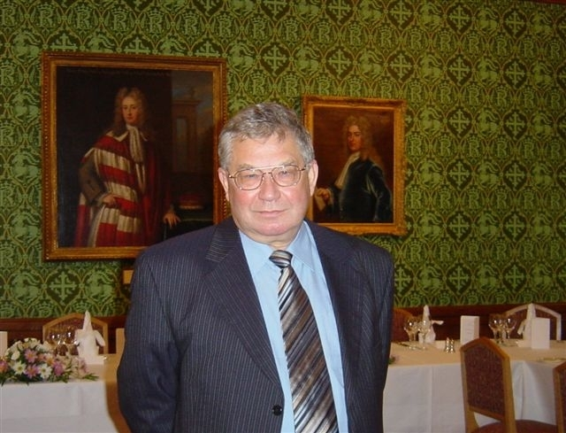
1. Введение.
С самого начала освоения ядерных технологий, создания ядерного оружия и развития ядерной энергетики (ЯЭ), пионеры - основоположники ЯЭ (Э. Ферми,
А. Эйнштейн и др.) подчеркивали глобальные последствия этого развития и, наряду с предсказанием важнейшей роли ядерных технологий для будущего, подчеркивали необходимость создания международной системы ядерной безопасности (как safety, так и security) и постановки под международный контроль дальнейшего развития ядерных технологий.
Наиболее плодотворной была инициатива Президента США Д. Эйзенхауэра, выдвинувшего в ООН программу "Атом для мира" (Atom for Peace) в 1953 году. Эта инициатива была поддержана мировым сообществом, и в 1954 году Генеральная Ассамблея ООН приняла резолюцию в развитие этой программы. Одним из важнейших моментов этой резолюции было решение о создании Международного Агентства по Атомной энергии (МАГАТЭ). Еще до утверждения Устава МАГАТЭ (1956 году) и образования МАГАТЭ (1957 году) была проведена Первая Женевская Конференция по мирному использованию атомной энергии (1955 году), а затем состоялись конференции в 1958, 1964 и 1971 годах, начавшие практический процесс международной кооперации в мирном использовании ЯЭ. Ключевым фактором для развития мирного использования ядерной энергии стали разработка (1968 году) и вступление в силу (1970) Договора о нераспространении ядерного оружия (NPT - ДНЯО).
Параллельно шло создание региональных международных организаций - институтов консолидации национальных усилий и дополнительной гарантии мирного и эффективного развития ядерной науки и техники:
- NEA and IEA - в странах ОЕСD,
- Евратом в ЕС,
- Договор Тлателолко - в Латинской Америке и др.
Глобальный характер развития ядерных технологий отразился в создании ряда специализированных международных организаций:
- WANO - операторов АЭС,
- WNA (Урановый Институт - UI) - предприятий и организаций ядерной индустрии,
- WNU (Всемирный Ядерный Университет) и др.
Далее, в том числе, было логичное продолжение, например, в виде Киотского протокола - являющегося отражением глобального характера промышленного развития, но уже для всей "энергетической" деятельности человечества.
2. Интернационализация развития ядерных технологий и многонациональные (многосторонние) подходы к ядерному топливному циклу (ЯТЦ).
Параллельно с созданием и развитием глобальных (многонациональных) организаций в области ЯЭ шло осознание ключевой роли технологии ЯТЦ в решении проблемы нераспространения. В 1970 - 1980-ые годы интенсивно возникают и обсуждаются идеи, концепции и предложения по международной интеграции именно в области ЯТЦ (например, семинар в Зальцбурге, 1977 год):
- По созданию региональных центров ЯТЦ (РЦЯТЦ);
- По международным хранилищам ОЯТ и плутония (МХП).
Значительным этапом по обсуждению различных концепций ЯТЦ явилась Международная Оценка Ядерного Топливного Цикла (МОЯТЦ) проведенная в 1978 - 1980 годах при участии экспертов 18 ведущих стран в области развития ЯЭ.
Однако в силу различных причин (политического и экономического характера), в том числе, в силу слишком важной экономической и политической роли ядерных технологий эти обсуждения и предложения до конца XX века оставались, практически, на бумаге.
3. Современное состояние деятельности по многосторонним подходам к ядерному топливному циклу.
Начало нового XXI века совпало с рядом важнейших инициатив по реализации международной кооперации в области развития ядерных технологий, как основы стабильного энергетического развития человечества, в частности:
- инициатива Президента РФ на Саммите тысячелетия ООН, 2000 год;
- инициатива США, приведшая к организации Международного проекта GIF-4 (Generation - 4 International Forum) по разработке инновационных АЭС нового 4-го поколения и их ЯТЦ.
Наступало "предчувствие" нового этапа развития ЯЭ ("зрелого" этапа) с учетом ошибок и уроков начального развития: в т.ч. крупнейших аварий на АЭС - Три-Майл Айленд, Чернобыль и др. Это "предчувствие" потребовало анализа и рекомендации на основе указанных "уроков" начального этапа развития ЯЭ. Для специалистов - экспертов было ясно:
- Во-первых - будущее стабильное энергетическое развитие (решение проблем энергетической безопасности) в глобальном масштабе с учетом интересов развивающихся стран (прежде всего Китая, Индии, Бразилии, Аргентины и др.) невозможно без учета и использования ядерной энергии. При этом учитываются и не только энергетические проблемы, а также необходимость решения задач здоровья, обеспечения водой и продовольствием, развитием науки, техники и промышленности.
- Во-вторых, с другой стороны, складывалось понимание, что такие "ключевые" вопросы будущего развития ЯЭ, как безопасность АЭС и установок ЯТЦ (safety), экологические проблемы в т.ч. связанные с захоронением радиоактивных отходов и использования ОЯТ имеют, в принципе, реальную техническую основу для их решения, и это является в первую очередь проблемой привлечения финансов, материальных и человеческих (интеллектуальных) ресурсов. Единственной ключевой проблемой дальнейшего развития ЯЭ, решение которой не ясно даже в принципе - является проблема нераспространения (nonproliferation). Эта сложнейшая техно-политическая проблема имеет три составляющих, каждая из которых требует своего решения:
  - SG (safeguard - контроль и учет делящихся материалов) контрольная функция МАГАТЭ, подкрепленная с 1993 года Дополнительными протоколами;
  - технические и инженерные барьеры на пути распространения;
  - институционные меры (международные соглашения, конвенции и т.п. решения).
Пришло осознание, что практически любые шаги в развитии технологии ЯТЦ, можно рассматривать, как шаги в направлении развития немирного использования ядерных технологий. Появилась задача: как обеспечить энергетическое развитие, без распространения технологии ЯТЦ (прежде всего - обогащения, производства высокообогащенного урана, переработки ОЯТ, использования плутония в выделенном виде и т.п.)?
По инициативе Генерального директора МАГАТЭ группа экспертов ведущих стран выполнила специальный анализ и опубликовала аналитический доклад: "Многосторонние подходы к ЯТЦ" INFCIRC/640, 2004 год. Был опубликован доклад WNA "Обеспечение гарантий поставок в международном ядерном топливном цикле" и инициативы ряда стран в этой области (инициативы США, России, Японии, Германии, инициатива 6-ти стран и др.).
Среди многих инициатив, с моей точки зрения, наиболее полно и всесторонне отражают проблемы дальнейшего развития ЯЭ следущие три:
- GNEP (Global Nuclear Energy Partnerships) - США;
- инициативы по созданию Многонациональных (Международных) Центров ЯТЦ по обогащению и по переработке ОЯТ (РФ);
- инициативы по созданию Международных Банков ядерного топлива - для гарантированного доступа новых стран к продуктам и услугам ЯТЦ (Германия,WNA и др.).
Возникает естественный вопрос - где (и в чём) гарантия, что последнюю инициативу не постигнет участь остаться на бумаге, как это уже было на предыдущем этапе развития ЯЭ? Как разрушить "пассивное" или даже негативное отношение ряда развивающихся стран к этим последним инициативам, усматривающих в них признаки "дискриминации", несмотря на заявления и утверждения авторов инициатив об их стремлении к помощи и поддержке развивающихся стран в мирном использование ЯЭ. Как избежать и не повторить судьбу прошлых инициатив?
4. Концепция международных центров ЯТЦ.
Коротко проанализируем особенности ядерной технологии, как одной из сложнейшей и уникальной технологии будущего.
Сегодня можно утверждать, что задача создания и развития современного оружия оказалась проще задачи создания современных ЯЭУ и их ЯТЦ. Как пример: специалисты едины во мнении, что развитие будущей полномасштабной ЯЭ невозможно без реакторов - размножителей на быстрых нейтронах в замкнутом ЯТЦ. Не случайно среди шести отобранных типов ЯЭУ будущего (в рамках GIF-4) - три типа реакторов на быстрых нейтронах с жидкометаллическим охлаждением (с легким жидкометаллическим теплоносителем (натрием) и с тяжелым жидкометаллическим теплоносителем (свинец - висмут), с газовым (He) теплоносителем).
Разработка быстрых реакторов ведется уже более 60 лет (первый энергетический быстрый реактор "Clementine" был пущен в 1946 году, первое ядерное электричество было получено на быстром реакторе EBR-1 в 1951 году (в США), но до сих пор не существует единой концепции и демонстрации коммерческого быстрого энергетического реактора в замкнутом ЯТЦ для будущей ЯЭ.
Разработка инновационных проектов АЭС (БР и других, таких как высокотемпературная газо-графитовая - ЯЭУ для атомно-водородной энергетики, водо-водяного реактора с закритическими параметрами), включенных в Международные проекты ИНПРО и GIF, оказалась слишком сложной и дорогостоящей для одной страны (даже таких стран как США, СССР, Япония и др.). Более того, дело далеко не только в финансовых затратах. Как показал прежний опыт, ЯЭ не имеет права на повторение ошибок, приводивших к крупным авариям и тем более катастрофам типа Чернобыльской. Это было бы практически концом, а не ренессансом ЯЭ.
Решение проблемы отходов так же носит, как минимум, региональный характер в силу свое сложности, капиталоемкости и специфических природных условий ряда государств (например, в плотно-населенных регионах, как Западная Европа).
Как уже указывалось разработка и реализация проектов БР в замкнутом ЯТЦ для будущего оказалась задачей не одного поколения, задачей решение которой возможно только при наличии Научно-технической школы, существующей в очень ограниченном числе ведущих стран в этих областях (например в таких как Франция, Россия, Индия ,Япония ). И в этом (в необходимости воссоздания научно-технической школы БР) - одна из главных причин инициативы США по организации проекта GIF, где во главу угла поставлена разработка БР в замкнутом ЯТЦ.
Для выхода из создавшейся ситуации, для привлечения широкого круга развивающихся стран, заинтересованных в мирном использовании ЯЭ, к участию в реализации последних инициатив МАГАТЭ, США, России, WNA и др. (GNEP, Международный Центр по обогащению и переработке топлива, по созданию Международного Банка ядерного топлива) необходимо наполнить эти инициативы экономическими и научно-техническим содержанием и показать "профит" для развивающихся и "малых" стран (например, стран Восточной и Центральной Европы) в рамках всей проблемы долгосрочного развития ЯЭ, а не только ее близлежащих отдельных этапов (как, например, обогащение ураном-235).
То есть уже в настоящее время целесообразно начать обсуждение, изучение и показать необходимость и неизбежность - в случае долгосрочного и полномасштабного развития ЯЭ - реализации всего комплекса задач на базе международной кооперации, на основе реализации Международных Центров ЯТЦ и GNEP. Речь идет о создании и развитии:
- Международных Центров ЯТЦ по обогащению (как уже предложено РФ) и снабжению развивающихся и "малых" стран низкообогащенным урановым топливом;
- Международных Центров ЯТЦ по приему возвращаемого облученного ядерного топлива (ОЯТ) (как уже обсуждается);
- Международных Центров ЯТЦ по переработке ОЯТ, выделению и обращению с плутонием;
- Международных Центров ЯТЦ по производству плутониевого топлива для быстрых реакторов (БР) и по утилизации этого топлива в реакторах на быстрых нейтронах;
- Международных Центров ЯТЦ по наработке в БР (в ториевых экранах) урана-233 и производство на его основе низкообогащенного уранового ("искусственного") топлива для тепловых реакторов: уран-233+урана-238 (для долговременного обеспечения топливом развивающихся и "малых" стран);
- Международных Центров ЯТЦ по обращению с ядерными отходами (по захоронению отходов).
Очевидно, что это абстрактное разделение на 6 позиций предполагает разумные комбинации на их основе (например, п.п. 2 и 3 - совмещение приема ОЯТ и его переработка с производством плутония).
Решение совокупности задач 1-6 в комплексе посильно только в рамках международной кооперации, поскольку требует огромных финансовых, материальных и человеческих ресурсов. Ни одна страна самостоятельно не смогла и не сможет решить этот комплекс задач (например, вспомним еще раз, что БР развиваются с 1944 года, а "воз и ныне там", до сих пор продолжается спор-конкуренция различных концепций (см. Программу GIF-4)). Указанный комплекс 1-6, действительно глобальная задача века. Альтернатива - десятки новых "ядерных" стран к середине века.
"Малые" и развивающиеся страны должны увидеть свой "профит" от реализации упомянутых "Инициатив" и понять, какие изменения необходимы, т.е., что именно потребуется изменить в национальных программах этих стран в результате их участия в реализации указанных "Инициатив", что это даст им - "плюс" или "минус".
Очевидно, что выполнение предлагаемого проекта должно сопровождаться следующей аналитической работой:
- по анализу требований к необходимой инфраструктуре будущих стран-участников реализации "Инициатив" (образование, система контроля к передаче знаний, регулирующие органы, инженерная и технологическая база);
- по реализации Программы Управления и Сохранения Ядерных Знаний под эгидой МАГАТЭ, как для передачи знаний и опыта следующим поколениям специалистов (это самостоятельная проблема, где ведущую роль уже играет МАГАТЭ), так и в новые развивающиеся страны.
Успешная реализация обсуждаемых инициатив является ключевым фактором для будущего развития ЯЭ, для нового этапа - этапа Ренессанса Ядерной Энергетики.
Список использованной литературы
1. Multilateral Approaches to the Nuclear Fuel Cycle (Expert Group Report to the DG IAEA) Vienna. 2005.
2. Тимербаев Р.М. Международный контроль над атомной энергией. М. ПИР - Центр.2003.
3. Regional Nuclear Fuel Cycle Centers. IAEA. 1977. Report of the IAEA Study Project.
4. International Plutonium Storage. 1982. IAEA. IAEA - IPS/ EG(140. Report of Expert Group.
5. Сводный том материалов по МОЯТЦ. МАГАТЭ. Вена.STI/PUB/534/ 1980.
6. Rykovanova E. International Nuclear Fuel Service Centers : Russian proposal. Yaderny Control. Vol.10, № 3-4. Summer/Fall 2005, стр. 33-38.
7. Nuclear technology Review. NTR - 2006. IAEA. Key Issues. Vienna. 2006. pp. 12-20.
8. Мурогов В.М., Понаморев - Степной Н.Н. и др. Международные инициативы МАГАТЭ : от инновационных ядерных технологий к повышению роли "ядерного" образования. Бюллетень по атомной энергии. 6/2007, стр.37-41.
9. Мурогов В.М. Современные проблемы ядерной энергетики. Доклад. Клуб Триалог. ПИР - Центр.2006
10. Guidelines for the Evaluation of Innovative NPP and Fuel Cycle. INPRO, Phase 1A Report IAEA TECDOC - 1362. Vienna. 2003. p. 150.11. Понамарев - Степной Н.Н. О возможностях и путях осуществления инициативы Президента РФ. Ядерный контроль. 2001, №2, Март - Апрель.
12. Соколов Ю. А., Хорошев М.В. Гарантированные поставки ядерного топлива - новая основа для использования ЯЭ. www.Proatom.ru.13.12.2007.
13. A Technology Roadmap for Generation - 4 Nuclear Energy Systems Executive Summary. 2003. GIF-002-00.
14. Global Nuclear Energy Partnership Strategic Plan. US DOE. GNEP - 167312. June. 2007.
15. Guindon S. History and Status of the Generation-4 International Forum. IAEA-CN-108-72. 2003.
16. Fast Reactor Database : 2006 Update. 2006. IAEA. Vienna. IAEA-TECDOC-1531. 440 p.
17. Ядерные реакторы на быстрых нейтронах. Материалы форума "К 100-летию Лейпунского А.И.". Обнинск. 8-12 декабря 2003.
18. Баррэ Б. Как добиться устойчивого развития ядерной энергии. Бюллетень МАГАТЕ, 45/2, дек. 2003, стр. 54-55.
19. Коровин Ю.А., Мурогов В.М. Современные проблемы ядерной энергетики. Учебное пособие. Обнинск. ИАТЕ. 2006. 216 стр.
20. Murogov V.M. A Hazy Nuclear Renaissance. IAEA Bulletin, 48/2, March 2007 .
21. Пигфорд Э. Уран, торий и режим нераспространения. Россия в глобальной политике. №4. 2006. www.globalaffairs.ru/numbers/21/6002.
22. Kiriyama E., Pickett S. Non-proliferation criteria for nuclear fuel cycle options. Progress in Nuclear Energy. Vol 37. № 1-4, pp. 71-76.2000
23. Arthur E.D. et al. An Architecture for Nuclear Energy in the 21st Century. Proliferation - Resistant Nuclear Power systems, pp. 1-9, LLNL, June 2-4, 1999
24. Feiveson H. Proliferation Resistant Nuclear Fuel Cycles, Annual Review of Energy 3, 1978, pp. 357 - 394
25. Segev M. et al. Radkowsky Thorium Fuel, Nonproliferative Th-based Fuel Cycle for PWR's. Progress Report. Jan 1999 - March 1999.
26. Stockholm International Peace Research Institute Nuclear Energy and Nuclear Weapon Proliferation. Kyouritu Shuppan. Tokyo. Japan. (1979)
27. Shea T.E., Kagramanian V.S. et al. Proliferation Resistance in Innovative Nuclear Reactors and Fuel Cycles. 10 - th International Conference on Nuclear Engineering, 14-18 April 2002, USA. ICON 10 - 22501.
28. Mourogov V.M. A Need for Innovative Reactors and Fuel Cycles, Symposium on International Safeguards: Verification and Nuclear Material Security, IAEA - SM - 367/18/03, October 2001.
29. International Nuclear Fuel Cycle Evaluation, (INFCE), International Atomic Energy Agency, ISBN 92- 0 - 159180 - 2, February 1980
30. Feiveson H., The Search for Proliferation Resistant Nuclear Power, Journal of the Federation of American scientists, Vol. 54, No. 5 Sept/Oct 2001
31. Technological Opportunities to Increase the Proliferation Resistance of Global Civilian Nuclear Power Systems (TOPs). Report by the TOPs Task Force of the United States Department of Energy Nuclear Energy Research Advisory Committee, January 2001
32. International Topical Workshop on Proliferation Resistance in Innovative Reactors and Fuel Cycles, International Atomic Energy and Landau Network - Centro Volta, Como, Italy, 2-6 July 2001
33. Хлебников В. Роль МАГАТЭ в решении актуальных проблем нераспространения ядерного оружия. Ядерный контроль №1 (71) том 10, 2005, стр. 81-96.

7. О школах и пирамидах
ВИКТОР МУРОГОВ, ДЛЯ ATOMINFO.RU, ОПУБЛИКОВАНО 14.11.2012
Электронное издание AtomInfo.Ru публикует отклик на статью "Быстрая программа: вспомнить опыт СССР".
Автор отклика - Виктор Михайлович МУРОГОВ. С 1961 по 1996 годы он работал в ФЭИ, где прошёл путь от научного сотрудника до директора. С 1996 по 2003 годы он являлся заместителем генерального директора МАГАТЭ. Стоял у истоков программ ИНПРО и сохранения ядерных знаний.
С удовольствием прочитал статью "Быстрая программа: вспомнить опыт СССР". Рад возможности принять участие в её обсуждении.
Особенно важно, что, в отличие от множества публикуемых сегодня материалов по перспективам БР и развитию ядерной энергетики - в том числе, в связи с обсуждением проекта "Прорыв" - данная статья сконцентрирована на вопросах, имеющих принципиально важное значение.
В публикации верно замечено, что в первую очередь нам следует озаботиться вопросами системного подхода и роли научных школ отрасли. К сожалению, вместо этого мы зачастую утопаем в обсуждениях конкретных персоналий, технических деталей и разрозненных частей сложнейшей темы "Бридеры и ЗЯТЦ".
Благими намерениями
Вся современная ядерная энергетика есть совокупность опасных конструкций и технологий.
Водо-водяные реакторы, на долю которых приходится порядка 85% ЯЭ, представляют собой потенциальные тепловые бомбы с огромной запасённой тепловой энергией. С легководниками следующего поколения - такими, как водо-водяные реакторы с закритическими параметрами - положение может только усугубиться, так как они могут потребовать для своей работы ещё большие давления.
Будущие быстрые натриевые реакторы справедливо считать потенциальными химическими бомбами с запасённой в них химической энергией (возможность горения натрия).
Несмотря на это, и реакторы типа БН, и легководные установки со сверхкритическими параметрами включены в международную программу "Generation-IV" по разработке безопасных реакторов четвёртого поколения, в котором участвует и Россия. Предполагается, что на основе проектов "Generation-IV" будут разрабатываться реакторы для ЯЭ будущего (после 2030 года).
Понимаю, откуда и благодаря чему возникла благородная идея создания концепции нового БР, способного освободить человечество от этих опасных технологий. Это идея создания ЯЭУ с естественной безопасностью (теперь уже иногда проскакивает претензия на "природную безопасность").
Но позвольте - о какой естественной и, тем более, природной безопасности может идти речь, если мы по-прежнему будем иметь дело с установкой, заполненной миллионами кюри? А если добавить к этому, что, по меньшей мере, половина всех аварий в отрасли обусловлена человеческим фактором - а его никак нельзя отнести к естественным?
Благие намерения похвальны. Но я стоял и продолжаю стоять на том, что реакторы и вся ядерная энергетика были, есть и останутся опасными. И лишь через понимание этого мы можем прийти к по-настоящему безопасной ЯЭ. Такой вот атомный парадокс.
Советская школа
Вернёмся к статье на AtomInfo.Ru, побудившей меня взяться за перо.
В чём причины успеха развития быстрых реакторов в СССР (и ряде других ядерных держав) и в чём причина идейного разброда, наблюдающегося сегодня в России и за рубежом? Так ставится вопрос в статье.
Роль России (наследника СССР) пока ещё определяется наследием, доставшимся нам от созданной в Советском Союзе научной школы быстрых реакторов. Слово "научная" я понимаю здесь в широком смысле - как гармоничное сочетание научных, инженерных и технологических направлений.
Прежде всего, это школы реакторной физики, различных инженерных разработок и технологий жидких металлов практически всех видов - от ртути до лития. Конечно же, успех школ был связан и с несомненными талантами их созидателей.
В статье на AtomInfo.Ru названы некоторые фамилии. Назову их и я. Советская быстрая научная школа возводилась на плечах таких гигантов, как Л.Н. Усачёв,
С.Б. Шихов, И.И. Бондаренко, В.В. Орлов, Г.И. Марчук и многих других.
Школу создавали инженеры-технологи, конструктора и проектанты
И.И. Африкантов, Ф.М. Митенков, О.Д. Казачковский, В.И. Субботин. Отдельного упоминания достойны академик А.А. Бочвар и его школа, специалисты НИИАРа, Радиевого института, ВНИПИЭТ и многие другие.
В статье правильно указано, что в состав кооперации по БН-600 входило свыше 400 коллективов. Это проектные организации, НИИ, предприятия. И всё это составляло фундамент нашей быстрой научной школы.
Одновременно мы получали настоящую кузницу кадров для отрасли, причём на всех возможных уровнях. Например, теоретики-расчётчики рождались на базе МИФИ как постоянного участника всех исследований по перспективным быстрым реакторам. А будущие первоклассные инженеры и технологи набирались опыта на сотнях (!!!) технологических и физических стендах.
И, конечно же, в основе всего лежал великий и могучий советский Средмаш. О роли министерства в развитии советской быстрой программы можно говорить долго и много, и это тема для отдельной статьи.
Вот что такое советская быстрая школа. Вот на чём базировался её успех - на солидном фундаменте кооперации сотен предприятий, а не на прорывах одиночек, подобных профессору из фильмов "Назад в будущее". К сожалению, таких киногероев в реальности не существует.
90-ые годы
Что же произошло с советской школой в 90-ые годы? Как ни банально это прозвучит, она распалась.
Причины этого понятны и объективны. Прежде всего, это произошло из-за кадрового голода, а именно, из-за отсутствия (не прихода в отрасль) нового поколения того же уровня знаний, квалификации и таланта.
Особо оговорюсь. Ни в коем случае не хочу обижать тех мужественных молодых людей, кто, несмотря ни на какие привходящие обстоятельства, всё-таки решился связать в 90-ые годы свою судьбу с атомной отраслью России. Беда в другом - их было слишком мало и явно недостаточно для наших потребностей.
Кадровые потери имеют своё известное обоснование. В стране в 90-ые упал престиж науки и инженерии и, соответственно, снизился интерес молодёжи к техническим специальностям. Государство забыло - или сделало вид, что забыло - о том, что атомная отрасль является основой нашей державности и политической независимости (ракетно-ядерный щит).
Достойно сожаления, что и сегодня положение дел в области подготовки кадров для ЯЭ далеко от оптимального. Так, профессор-атомщик получает зарплату, сопоставимую в относительных величинах со стипендией студента-отличника МИФИ в 60-ые годы. Исчезла и не возобновилась практика подготовки элитных (эксклюзивных) выпускников - я имею в виду такую практику, как формирование групп студентов по специальности 0311 в ОФ МИФИ/ИАТЭ и другие подобные действия.
Результаты мы видим в сухой статистике распределения выпускников федеральных московских технических вузов. Работать по специальности из них уходит хорошо, если 10%.
Я не случайно останавливаюсь на этом так подробно. Потеря молодёжи в 90-ые годы привела к разрыву в преемственности поколений, к застою в развитии и к распаду научных школ. Это же привело и к застою в реализации концепции БН.
Любопытное совпадение. Французы в своё время дошли до (и сорвались на) мощности 1200 МВт(эл.). Наши сегодняшние надежды связаны с проектом БН-1200. Не хотелось бы, чтобы число 1200 осталось в нашей памяти ассоциированным с лебединой песней быстрых реакторов.
Пирамиды натрия и свинца
Свинцовое направление, как и прочие, являлось частным вариантом школы жидких металлов, занимавшейся разработкой быстрых реакторов с тяжёлометаллическим теплоносителем.
С моей точки зрения, говорить сегодня о технических деталях свинцовых реакторов рано. Они (детали) будут чрезвычайно важны на стадии практической реализации, до которой сегодня ещё очень далеко.
Проблему отрасли сегодня я вижу в отсутствии системного анализа самой концепции, предлагаемой вместе со свинцовым реактором - хотя бы того анализа, который был выполнен, но не услышан, в работах В.А. Сидоренко, Ф.М. Митенкова и Н.Н. Пономарёва-Степного.
В статье на AtomInfo.Ru корректно напоминается о следующих обстоятельствах.
В отличие от школы БН, существовавшей в СССР, у нас в России не создана научная школа свинцового направления. Её и не было возможно создать по той же причине, о которой я сказал выше - вследствие кадрового голода 90-ых. Вместо школы мы имеем разбросанные фрагменты и разрозненные разработки, не подкреплённые системой.
Вновь вынужден повторить общеизвестный, но почему-то забываемый сегодня факт. Строительство и успешная эксплуатация БН-350 и БН-600, равно как создание проекта БН-800 (а это советский проект!) - это вершина пирамиды, в основании которой лежит более 30 лет напряжённой работы сотен коллективов, сотни исследовательских реакторов и натриевых стендов, включая и те, чей опыт нам был доступен из-за рубежа.
Свинцовая пирамида, в отличие от натриевой, строится во многом на вере. Нет исследовательских или опытных реакторов на свинце, нет пока ещё и свинцовых петель.
Я неоднократно задавался вопросом - почему бы, вместо гигантомании, не поставить целью продемонстрировать технологически возможность использования свинца как теплоносителя и сделать это на исследовательском реакторе в диапазоне мощности от 1 до 10 МВт? Ведь на сегодня это (технологическое доказательство) главное, и именно на отсутствие такого доказательства обращают внимание оппоненты свинца.
Уверен, что недостатка желающих принять к себе такой реактор не было бы. Напротив, как в случае с МБИР и СВБР, мы вынуждены были бы проводить неформальный (или формальный) конкурс.
Не стану скрывать, что был бы рад видеть такой реактор в ФЭИ. Ненормально, что головной институт (бывший научный руководитель) остался сегодня без действующих реакторов с ненулевой мощностью, и исследовательский "БРЕСТ" пришёлся бы ему ко двору.
Но размещение свинцового исследовательского реактора - вопрос не первостепенный, достойные кандидаты всегда найдутся. Принципиально то, что его (реактора) нет. А это, в свою очередь, вытекает из факта отсутствия в стране научной школы свинцового направления.
Свинцовая научная школа в России появится обязательно. К сожалению, это случится не скоро. Для этого нужно многое, в том числе, чтобы молодое поколение, приходящее в наши дни в отрасль, восприняло идею свинцовых реакторов как главное дело всей своей жизни - так, как поступил Виктор Владимирович Орлов. А на это, повторяю, потребуются десятилетия.
Шесть вопросов
В последней части хотелось бы кратко остановиться на более практических и менее возвышенных моментах. По проекту "Прорыв" накопились вопросы, на которых у меня нет ответа.
Почему нужно сразу перескакивать на дорогостоящий этап строительства установок мощностью 300 МВт(эл.), не имея опыта работы со свинцовым теплоносителем на малых (1-10 МВт) реакторах?
Предлагаемое в "Прорыве" новое (нитридное) топливо выпадает из общемировой цепочки топлив для быстрых реакторов (оксид - металл). В чём причина такого шага?
Свинцовые реакторы в обязательном порядке потребуют новых конструкционных материалов (иначе им придётся работать на очень низких параметрах). Где взять эти материалы и в каком состоянии работа по их выбору или созданию?
В проекте "Прорыв" предлагается новая концепция замыкания топливного цикла - пристанционный цикл. Как он гармонизируется с остальной ядерной энергетикой, основу которой составляют легководные реакторы?
Быстрые реакторы и ЗЯТЦ призваны решать проблемы не только ресурсов (которых нам пока хватает), но и ОЯТ. Каким образом замена натрия на свинец поможет нам решить проблему ОЯТ легководных реакторов - а она (проблема) очень беспокоит нашу эксплуатацию! - особенно если учесть, что для свинцового БР предлагается собственный изолированный топливный цикл?
И наконец, вопрос философского плана. Почему каждый раз нам предлагают стартовать с чистого листа, отбрасывая в сторону всё сделанное до этого? Ремонтируя квартиру, мы не сносим весь дом. Так почему же в быстрой программе мы поступаем так, как никогда не сделали бы в обычной жизни?

8. Что можно делать, или чего не делать нельзя?
В своей статье "Какие реакторы нужны сегодняшней России?" известный эксперт МАГАТЭ Виктор Мурогов предположил, что в условиях наблюдающегося снижения ядерной культуры и компетентности в отрасли Россия не должна браться за реализацию "сверхинновационных" проектов, наподобие БРЕСТ или ВВЭР-1500.
"Утверждение о том, что инновационные атомные проекты в России строить рано, на мой взгляд, является исключительно глубоким заблуждением. Я даже призываю обратиться к истории ядерной энергетики, когда абсолютно все установки были инновационными", - возражает посетитель нашего сайта, выступающий под псевдонимом "Йоган", в статье "Развитие атомной отрасли немыслимо без инноваций".
Мы продолжаем дискуссию и вновь передаём слово Виктору Мурогову.
То, что долгосрочное развитие полномасштабной ядерной энергетики возможно исключительно на базе инновационной технологии, утверждают не только участники проектов ИНПРО и "Generation-IV", но и мои студенты, сдающие зачёты по теме "Современные проблемы ЯЭ".
Но истина должна быть конкретна, и я хотел бы услышать ответ на вопрос: "Когда и в каких масштабах?". Даже у mainstream-медиа и у правительственных чиновников нет сомнений в перспективности такого инновационного проекта, как ИТЭР. Но, тем не менее, мы почему-то не спешим "построить 2-3 проекта" как можно быстрее, а предпочитаем дожидаться результатов от экспериментального международного проекта первого термоядерного реактора.
Как говорили классики отрасли, "преступно не развивать инновационные технологии, но глупо (читай - неэффективно) бросать на это сейчас основные средства".
Да, ядерная энергетика развивалась в период "штурма и натиска" методом проб и ошибок, но в сегодняшних реалиях это полностью неприемлемо. Случись ещё одна крупная авария типа чернобыльской (1986) или челябинской (1957), и о ядерном ренессансе можно будет забыть.
Так что же делать? А делать, в первую очередь, надо то, "чего нельзя не делать".
Во-первых (и это очевидно даже для нового руководства отрасли), нам нужно обеспечивать безопасную, надёжную и экономически эффективную эксплуатацию действующих АЭС. Кстати, эта задача требует значительных материальных, финансовых и человеческих ресурсов. Для неё потребуется также восстановить в полном масштабе энергомашиностроительную базу, развивать весь комплекс по топливообеспечению и создать реально функционирующую систему подготовки кадров - от рабочих-механиков до операторов и инженеров-физиков.
Во-вторых, нельзя не готовить замещающие мощности на существующих АЭС. На базе чего? На базе лучшего отечественного опыта строительства последних надёжных АЭС в стране и за рубежом - например, приняв за основу построенные в Китае блоки с ВВЭР-1000. Дай Бог нашим КБ, энергетическим и строительным организациям повторить этот опыт в России, приняв во внимание все допущенные в Китае ошибки. Нельзя называть "китайские" блоки морально устаревшей техникой! Напротив, речь идёт о тиражировании лучшего из того, что у нас имеется сегодня в реальных ощущениях, а не желании.
В-третьих, среди инновационных технологий следует выбирать, в первую очередь, те, за которыми стоит серьёзный опыт экспериментальных и проектных работ, в том числе, и за рубежом. Россия не выдержит ещё одного "национального чуда" наподобие реактора РБМК! При таком подходе, перечень инновационных направлений может быть обозначен достаточно чётко:
- Реакторы малой мощности из-за огромного научного и промышленного опыта, накопленного отечественным флотом (первый пример - это "плавучка", зарождающаяся в Северодвинске);
- Реакторы на быстрых нейтронах, чьи совокупные история, опыт развития, НИОКР, строительство и эксплуатация превышают 60 лет (первый экспериментальный быстрый реактор с жидкометаллическим теплоносителем "Clementine" начал работать в 1946 году).
Надо понимать, что задача создания полномасштабной коммерческой АЭС с быстрым реактором-бридером оказалась сложнее задачи по созданию ядерного оружия. Такой АЭС до сих пор ни в одной стране мира нет. Наш реактор БН-600 - хороший образец надёжно работающего быстрого реактора-переработчика на урановом топливе с жидкометаллическим натриевым охлаждением.
Задача организации жидкометаллического охлаждения и сопряжённые с ней теплофизические, теплотехнические и технологические вопросы решены успешно, и мы имеем свыше 25 лет безаварийной работы БН-600. Но у нас нет главного и завершающего - мы не создали замкнутый уран-плутониевый топливный цикл, то есть, производство, переработку и повторное использование плутониевого топлива, а также решение проблемы отходов. Если мы не справимся с этой задачей, то строительство быстрых реакторов становится бессмысленным.
Теперь можно задуматься о роли таких "сверхинновационных" проектов быстрых реакторов, как, например, БРЕСТ со свинцовым теплоносителем. У меня возникает естественный вопрос - причём здесь вообще свинец? Есть ли какие-то специфические преимущества свинцового теплоносителя при использовании плутониевого топлива в активной зоне быстрого реактора, которые нельзя получить, ориентируясь только на натриевый теплоноситель?
У свинца нет таких преимуществ. Более того, агрессивное взаимодействие свинцового теплоносителя со стальными оболочками твэлов при рабочих температурах, характерных для быстрых реакторов, становится особенно опасным при переходе на плутониевое топливо. И здесь потребуется реализация нового сложного технологического режима для поддержания работоспособности реактора ("активная" технология для свинцового теплоносителя в отличие от "пассивной" технологии для натрия).
Таким образом, проблема развития быстрых реакторов в нашей стране - да и во всём мире - состоит в необходимости реализации замкнутого ЯТЦ, а для дальнейшего развития жидкометаллической технологии и начала освоения плутониевого топлива достаточно иметь БН-600 и, в будущем, БН-800. То же самое справедливо и для остального мира. Например, Япония, Индия, Китай, зная о концепции реакторов типа БРЕСТ, продолжают идти по пути развития инновационных быстрых реакторов с натриевым охлаждением. Индия строит сейчас первый блок с реактором PFBR-500 мощностью 500 МВт(эл.) - при средней мощности индийских блоков-тяжеловодников порядка 200 МВт(эл.) - и закладывает далее серию из 4 таких же реакторов.
Я говорил, и буду говорить, что России для столь масштабного строительства реакторов БН-размножителей необходимо ещё обеспечить возрождение энергомашиностроительного комплекса, строительной базы, а также укомплектовать грамотными специалистами головные КБ, проектные организации и НИИ, возродив при этом институт научных руководителей в отрасли. Для этого, в частности, нам нужно поднять престиж - и материальный, и моральный - профессии ядерного физика-энергетика-строителя. Наконец, параллельно нам нужно заниматься возрождением и развитием экспериментальной и технологической базы отрасли.
Только наличие такой базы и грамотного кадрового потенциала позволят нам провести полномасштабные НИОКР, экспериментальные и технологические проработки, включая экспериментальные реакторные установки. Хочу напомнить, что для успешного развития жидкометаллического натриевого охлаждения в мире были созданы десятки экспериментальных установок.
Таким образом, нет никакой необходимости игнорировать или форсировать этот длительный традиционный путь разработки сложных - и, не будем забывать, потенциально опасных! - ядерных инновационных технологий.
В конце концов, давайте поверим мудрецам, твердившим, что "Божьи жернова мелют медленно, но муку дают превосходную".

9. Какие реакторы нужны сегодняшней России?
Финляндия предпочла реактор EPR-1600 его менее мощным собратьям. Китай расширил рамки тендера в южных провинциях и согласился построить два блока повышенной мощности. Индия выбрала EPR-1600, а не реакторы-тысячники для новой АЭС «Джайтапур».
Строительство блоков большой мощности – это мода или необходимость? Это мода, диктуемая на мировом рынке группой AREVA, считает Михаил Сторожевой. Но согласится ли с ним Виктор Мурогов? Известный эксперт МАГАТЭ поделился с сайтом AtomInfo.Ru своим видением на проблему выбора мощности для новых энергоблоков.
Анализ тенденции развития легководных энергетических реакторов для АЭС в мире показывает явную тенденцию к росту единичных мощностей блоков до 1600 МВт(эл.), подкреплённую разработкой и строительством блоков мощностью 1200-1400 МВт(эл.) в Японии, Франции и Южной Корее и последними контрактами на строительство АЭС в Китае.
Такова тенденция в мире. Но что реально можно ожидать в ближайшее время в России?
Во-первых, неизбежность замены выводимых блоков на действующих АЭС при существующей потребности в базовых нагрузках и наличии требуемой инфраструктуры (электросети, пути сообщения и т.д.) диктует необходимость строительства новых блоков аналогичной или большей единичной мощности.
Приведенное соображение будет верным в теории. На практике придётся учитывать новые рыночные экономические условия и последствия более чем 15-летнего застоя в ядерной отрасли в нашей стране. Газовая пауза привела к развалу в России энергомашиностроительного и энергостроительного комплексов, частичной потере компетенции и продуктивности наших ядерных КБ, проектных организаций и НИИ, прежде всего, в сфере разработки и создания инновационных технологий и проектов.
Лучшее, на что мы можем рассчитывать в течение ближайших 10 лет - это использование опыта, накопленного при строительстве АЭС в Китае и Индии и достройке блоков высокой степени готовности внутри страны. На основании этого опыта мы должны создать референтный блок с реактором ВВЭР-1000 и использовать его для замещения выбывающих мощностей на имеющихся площадках.
В условиях наблюдающегося снижения ядерной культуры и компетентности в отрасли, мы не должны браться за реализацию "сверхинновационных" проектов, наподобие БРЕСТ или ВВЭР-1500. Для успешной разработки этих проектов нам потребуются не только серьёзные вложения в НИОКР, но и скрупулёзное восстановление кадрового потенциала и экспериментально-технологической базы отрасли. Попытки сделать новые концепции "на коленке", а точнее, путём "втискивания" новых решений в старое оборудование - как предполагалось, в частности, поступить при создании ВВЭР-1500 - приведут к печальным, если не трагическим последствиям.
Во-вторых, опубликованные результаты серьёзных аналитических и системных исследований показывают, что в России при покрытии электросетями менее 15% территории страны и концентрации на оставшихся 80-85% огромных запасов минеральных запасов, неизбежной необходимостью становится развитие малой энергетики.
У нас в стране накоплен уникальный опыт разработки, создания и эксплуатации около 500 транспортных ядерных реакторов малой мощности и самых различных типов для ВМФ и ледокольного флота. Это реальная основа - включающая в себя и промышленную инфраструктуру - для решения проблемы энергетического обеспечения развития нашего Севера, Сибири и Дальнего Востока.
Для малых АЭС существует и реальный зарубежный рынок - например, необходимость решения проблемы производства пресной воды и автономного энергоснабжения в развивающихся странах (Северная Африка, Азия, Латинская Америка). Но при этом нельзя забывать о непростых проблемах международного законодательства, возникающих, например, при создании плавучих АЭС для иностранных потребителей.
В-третьих, наиболее сложной представляется определение оптимальной стратегии строительства новых АЭС в промышленно развитых регионах России. Здесь в дополнение к ограничительным факторам, перечисленным в первом пункте, вступают дополнительные факторы "региональности" стратегии развития в рыночных условиях.
С учётом конкретных рамок финансового кредитования, строительной и энергомашиностроительной базы, ограниченности базовой нагрузки, а также возможности реализации модульного принципа конструирования при массовом строительстве малых и средних АЭС, весьма привлекательной становится вариант с сооружением энергоблоков с мощностью 100-300 МВт(эл.).
Максимальная и средняя мощность АЭС в мире.
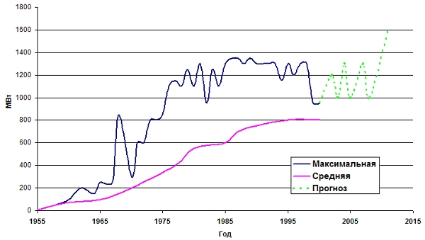
Так выглядит ситуация на ближайшие годы. Нельзя забывать также, что успех дальнейшего развития атомной энергетики в России будет зависеть, прежде всего, от успешности восстановления научно-технического потенциала отрасли, энергомашиностроительных и строительных организаций, а также от восстановления государственного, морального и материального престижа российского атомщика.
Перечень зарубежных проектов большой мощности
с реакторами водо-водяного типа.
Проект (поколение) | Страна,  фирма | Тип реактора | Мощность,  МВт(эл.) |  | Состояние проекта
Конвой (II) | Германия,  Siemens-KWU | PWR | 1300 | Эксплуатируется с 1989 г.
N4 (II) | Франция,  Framatome-EdF | PWR | 1400 | Эксплуатируется с 1996 г.
Сайзуэлл (II) | Великобритания, Вестингауз | PWR | 1200 | Эксплуатируется с 1995 г.
ABWR (II) | США-Япония,  GE-Hitachi | BWR | 1360 | Эксплуатируется с 1996 г.
EPR (II) | Франция-Германия, Framatome-Siemens | PWR | 1600 | Строится  с 2006 г.
IER (II) | Япония,  Консорциум | BWR | 1500 | Проектируется
KNGR (II) | Южная Корея,  KEPCO | PWR | 1300 | Планируется ввод в эксплуатацию
CP-1300 (III) | Южная Корея,  CARR | RCW | 1300 | Планируется ввод в эксплуатацию после 2025 г.

10. Shift in Priorities
AtomInfo.Ru, PUBLISHED 31.12.2016
Professor Viktor Murogov joined the IAEA in 1996, i.e. twenty years ago. Today, at the request of AtomInfo.Ru correspondents, Viktor Mikhailovich is recollecting his work for the Agency - from minor events to actions that caused radical changes in the line of the IAEA activity.
In lieu of the foreword
Twenty years ago, by the assignment of Minatom (Russian Ministry for Atomic Energy), I joined the IAEA as Deputy Director General and Head of the Department of Nuclear Energy (DNE) and also Manager of the IAEA's Major Program 1 (MP1) "Nuclear Power and Fuel Cycle".
For the years of work in the Agency, I accumulated vast archives of documents including those on the DNE's scientific, technical and organizational issues and initiatives over the following trends:
- development of INPRO (innovative projects for NPPs and NFCs),
- development of the IAEA's Program on Nuclear Knowledge Management (cross-cutting program),
- elaboration of a new trend called "Comparative Assessment of Nuclear Energy Role for Sustainable Energy Development" (Program C - MP1).
The archives accumulated helped create information databases at the MEPhI International Center of Nuclear Education and at the Center for Nuclear Knowledge Management of the Obninsk Institute of Atomic Energy (IAE) . At those centers, young talented researchers are involved in the assessment and development of ideas enclosed in the above programs.
The direct supervisor of this work is A.A. Andrianov, Cand. Sc. (Phys-Math), associate professor at the IAE. Owing to his contribution, it became possible to analyze materials required for a recorded history of the IAEA activity over the aforementioned trends in 1996 thru 2003, and retrace the results of that activity up to the present.
Viktor Murogov, April 2016
Problem of priorities
Viktor Mikhailovich, you came to the IAEA 20 years ago…
Yes, my work for the Agency commenced on January 1, 1996. I was to hold three offices at the same time: Deputy Director General, Head of the Department of Nuclear Energy ("Russian" department), and Manager of the Major Program 1 "Nuclear Power and Fuel Cycle".
What was the situation in the Agency then? What was the IAEA engaged in?
For a more clear understanding of the situation associated with my joining the Agency, two aspects of the matter should be considered.
On the one hand, I was not a stranger - I was recommended by the then Minister for Atomic Energy Viktor N. Mikhailov as the Head of the Institute of Physics & Power Engineering in Obninsk, the largest national nuclear center engaged in the development of fast reactors (seven departments, each comparable with an independent research institute, about 9,000 employees, over 400 doctors and candidates of science at that time).
I had sufficient experience in managing a large organization with considerable financial & logistic resources; I was quite experienced in solving research problems, holding talks with top officials of Russian nuclear industry and heads of international organizations; I participated in the IAEA projects and had personal contacts with the IAEA leaders such as S. Eklund and
H. Blix.
On the other hand, I came to the IAEA's Department of Nuclear Energy (DNE) traditionally headed by, consequently, Soviet and Russian representatives.
It is worth mentioning that Russian nuclear industry had a broad representation in the IAEA in that period: about 90 (of 800) experts, which reflected Russia's economic potential and the fact that each forth nuclear specialist worked in the Russian Federation.
My predecessor Boris A. Semenov had extensive experience (more than twelve years) in international nuclear activity including his work for the IAEA. Before the IAEA, he was the Head of the RF Minatom's Department of Foreign Relations (his predecessor was M.N. Ryzhov).
Considering vast experience gained by B. Semenov, I appointed him (despite objections on the part of Hans Blix who called it "contradicting to the Agency traditions") first an adviser at my office and then a head of the group supervising provision of aid to Russia to improve radiation environment.
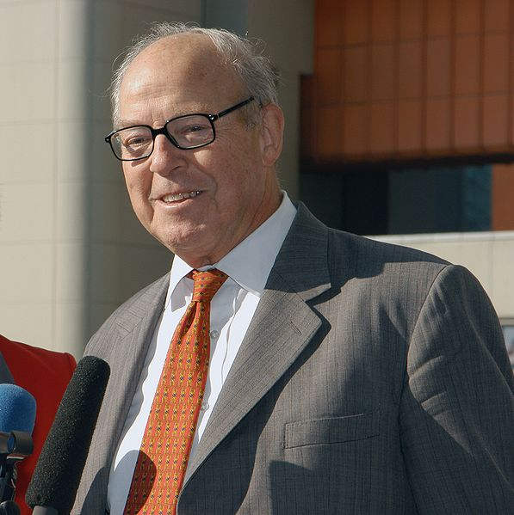
Hans Blix - Director General (1981 - 1997)
Organizational changes in the Agency took place under the influence of most acute events. The DNE's Safety Division, headed by Morris Rosen from the USA (who also was
H. Blix's advisor) was raised to the Department of Nuclear Safety & Security - DNS, and Mr. Rosen was appointed Assistant Deputy Director General of that Department.
On my first working day, I was said: "Dear Professor, all our programs are of two years' duration, and that's why we ask you to familiarize yourself with the program of work and abstain from any revolutionary changes".
Hans Blix and Моhamed ElBaradei
Global nuclear industry was going then through hard times after such heavy blows as TMI-2, Chernobyl, and Iraq. Safety and Security, i.e. safety and physical protection became priority lines, and it was quite natural that the IAEA focused on them.
When I was told that safety was the priority and responsibility of DNS, I got surprised as I was sure that safety was primarily determined by advanced technologies.
Still, I managed to find a common language with Morris Rosen. Unfortunately, his term of office in the new Department appeared rather short. He was succeeded by the Canadian Representative Zygmund Domaratzki, who earlier worked as the Director General of the Atomic Energy Control Board of Canada. In fact, he was a supervisor in the pure form.
It should be said that our personal relations were good and correct, but each of us became tough in promoting departmental interests.
"Viktor", - he said when we first met, - "it is safety that matters whereas technology is subordinate to it".
"OK", - I said, - "What airplane is most safe to you mind?" and answered myself: "It is an airplane standing permanently on land. But it is of no use to anybody. Just the same with your nuclear energy: if it is only safe but unprofitable, it won't be of interest and would be shut down in the course of time".
It was the beginning of a war of interests as part of program activities. About a year later, Domaratzki submitted a report to the Director General indicating, in particular, as follows: "Safety is absolute priority. The Department of Nuclear Energy should work under the financial and program supervision of the Department of Safety & Security".
Nuclear-safe conflict
And is it possible? Heads of the IAEA Departments are appointed in compliance with quotas for Member States…
Domaratzki did not apply for a position or management. He undertook a politic move by proposing to grant him the right to financial monitoring & distribution over all safety-related issues.
The IAEA-adopted approach was as follows. Let us assume that DNE has a waste program. DNS can participate in it but the distribution of resources is vested in the head of DNE. The reverse order is possible as well: DNE can take part in DNS programs but it is the latter that would dispose of resources.
By the way, during the DNE reorganization before my appointment, the newly established DNS "inherited" - along with corresponding structures - very experienced specialists such as Annick Carnino from France (now she heads the French Civic Supervision of NPP Safety) and Abel Julio Gonzalez, a real Argentinian hidalgo, a very experienced nuclear expert, who devoted most of his life to the problems of nuclear safety and radiation protection.
As a result, employees and heads of sections in both Departments preserved good business relations.
However, notwithstanding the mid-level managers' desire to keep participation in programs at the former level, the general tendency - highest priority to safety - was leading to the reduction of the "technology" trend.
As to me, I was trying to extend - whenever possible - technology issues. Take, for example, the problem of waste. Though nuclear & radiation safety is of great importance there, an advanced technology would be required for long-run solution of the problem.
A similar problem for the Agency discussions of those days: who should be responsible for NPP safety, nuclear regulator or operator?
The conflict rose up to the ElBaradei level. For me, it was my first serious talk with the new Director General.
"Viktor, your colleague Domaratzki thinks that you should work under his financial supervision. We can't transfer employees from one department to another, but he wants to get entire control of funds", said ElBaradei.
What should I proceed? Actually, the matter in question concerned putting the IAEA's "Russian" department (DNE) under outside financial and program control. The way out should be found at once.
"Dear DG (Director General), I think that one Dr. ElBaradei is quite enough. I don't need a parallel chief."
The answer was to the liking of ElBaradei but not to Domaratzki's. What was the end of this story? Sometime after that, Domaratzki retired for health reasons. He was sorry for himself but could not agree to the rejection of his proposal.
You asked me about the situation in the Agency at that time. Just imagine what it was like if I not once had to intercede at the Director General (DG) meetings for employees facing dismissal for a principal position.
Supposing we fire a specialist, formerly a very experienced chief engineer of a big NPP. And who will remain? Outstanding administrators? Even at the time we could observe discussions on the role of the so-called "phony managers" (a mixture of manager and salesman).
Now I speak of a real incident - an attempt to refuse renewal of a contract with some employee for "incorrect behavior" because that employee lost his temper and called such "phony manager" a non-professional.
Agency Information and its role
The IAEA Department of Nuclear Energy was traditionally considered as "Russian". Certainly, the DNS separation weakened its position. There was no use opposing the General Conference's decision, and H. Blix (Director General in 1981 thru 1997) told me: "Viktor, you'll have to live with this reality".
But that was not the end of problems. The Department of Management is traditionally considered "American" - by analogy with the "Russian" Department because its Head is appointed on behalf of the United States and is not elected by the Board of Governors. Moreover, the US's contribution to the IAEA is one of the largest, and Americans arrived at an idea about an excessive influence of the "Russian" Department.
DDG’s IAEA: V. Murogov (DDG - NE), D. Wollar (DDG - MT)
The point is that the Department of Nuclear Energy historically incorporated a library and the world's largest nuclear information system INIS as a basis for scientific-technical activity in the field of nuclear power.
Americans proposed (the decision was taken during DNE separation) a scheme under which Russia would retain those subdivisions but it is the Department of Management that would determine for them plans of actions because "the Agency should have common information support".
I tried to object: "You are going to establish common control over provisions of office equipment, foodstuffs for dining-rooms and nuclear technology?" Arguments were not taken into account, and control over subdivisions became dual: employees' work supervised by DNE while programs of work and funds, by Americans (Department of Management).
I did not lose heart. For three years, I regularly rose up this question at the DG meetings and wrote memos. I placed emphasis on the fact that in the Member States' opinion, this strange symbiosis of atom and sausage pointed to the lack of professionalism in the Agency, reducing efficiency of work and protection of sensitive information (especially in the context of terrorist attacks of September 11, 2001).
The last circumstance along with my insistence and regular reports, probably, helped breach the wall because my opponents decided to meet half-way and commence negotiations.
The essence of discussion looked as follows. "Dear Viktor", they would say, "to make you understand the subject-matter, we are ready to tell you what we need INIS for".
"I know this. The INIS Project was launched at the request of developing countries to facilitate distribution and exchange of nuclear information".
"Yes, it is specified so in the Statute. Actually, INIS is an indicator of nuclear activity the world over. We want you to see yourself how it is realized in practice.
During the next business trip to the US, I visited a certain National Lab, where I was shown departments engaged in the assessment of data and forecast of situations in various fields of activity all over the world. Weather forecast and agriculture in Africa were taken as an example.
"Weather forecast, crop yields, invasion of vermin… What influence can these factors exert on the population and on a political situation?"
"Viktor, we are to know where this or that kind of aid is needed".
On the IAEA demands, the world's leading nuclear labs carry out a good deal of analyses of nuclear activity the world over, and the INIS project is one of data-flows for those analyses.
"If you are planning to return INIS to your department, you should think about responsibility you would take for part of our work. We don't object; we are pleased to see that it is experts who are making analyses provided they know exactly what those analyses are required for".
And what was the end of this story?
In the library and in the INIS project, I am still called the man who succeeded in separating scientific & technical information (books) from sausages.

With E.P. Velilkhov, President of the Kurchatov Institute,
and Assistant DDG NE- Yanko Yanev.
Formation of the Affinity group as a basis for reviving the role of the Department and its program - as the basic IAEA program
How did you start your work as the Head of the Department and the Manager of Program MP1?
No matter what my home experience might be, I realized that I almost rushed into a hell of problems - from the head of a research institution to practically the highest "nuclear" post to be taken by a Russian representative in an international organization like the UN or IAEA.
The formation of a group of like-minded professionals was evident to me.
To avoid misunderstanding of the situation with the IAEA personnel, I must say that many positions in the Agency were and are occupied by skilled professionals who passed through a tough selection. If, for example, an employee from Argentina or India worked in DNE, I was sure that in his country he was considered one of the best specialists.
The IAEA managers were also noted for a high skill but with national traditions and peculiarities (graduates from national schools). Similar to any UN structure (about forty organizations), the Agency sometimes failed to get adapted to operating principles they brought from their native countries.
The IAEA's competitive personnel selection was rather flexible and rational. As a result, a team entitled the "DDG-NE Office" was formed in a fairly short period.
The team incorporated as follows:
- two high-skill technical secretaries (knowledge of several foreign languages, experience of international and diplomatic work over fifteen years);
- two advisors in administrative and financial issues (Cambridge education and fine English);
- two advisors in coordination of program activity (former Deputy Director Generals of DNE and DNS);
- advisor - coordinator of interoffice activity (level of a Minister of nuclear energy in a West-European country).
In addition (which was unusual for the Agency), I established weekly meetings attended by the whole of the DDG-NE Office and heads of all DNE divisions and sections with the issue of protocols and decisions available on the IAEA employees site for information and control of execution.
An unexpected effect showed up in half a year, when the administration of the IAEA buildings (building A, our floor A-26) informed us that ventilation systems would supply air to the Agency buildings till 19:00. As a result, work after 19:00 became impossible due to the lack of fresh air.
The explanation was as follows: "Viktor, similar to you, your employees keep late hours thus breaking corresponding trade-union rules. For moral reasons, they cannot leave the office while you are here". Since then, we finished our working day at 19:00.
At first sight, all I am speaking about is just trifles. It is not so. We had great ideas aimed at rekindling the glory of the "Russian" Department along with its key role in the IAEA activity, but we were first to solve organizational issues and improve the working process.
Here is an example. Under ElBaradei, an experienced manager, former Minister for Atomic Energy of Algeria was appointed head of the Planning Section. His work style was to ElBaradei's liking because they both followed one and the same management strategy "Programs should be result-oriented". This concept, which was popular in many organizations and institutions, reappeared not long ago.
For instance, from their point of view, it was inadmissible to be constantly involved in one reactor type, e.g. PWR/VVER. Reactor types should be regularly changed in the program. I was surprised: "It means that in the 1st quarter I finish gathering data on PWR, and in the 2nd quarter I should pass to the developments of fast reactors? It is like an anecdote!"
Still further, the Planning Section elaborated and introduced a scientifically based system of points, criteria etc. to assess employees' labor efficiency and also other things that could be of interest to "phony managers".
All the above was rather interesting until my employees complained at one of regular meetings: "Viktor, we have no time for work, we spend all time on filling various forms and making reports - on planning, fulfillment criteria, and so on".
As a result, we accepted a proposal from my financial advisor, a very clever Englishwoman who graduated from Cambridge and, besides, finished two schools of management. Earlier she worked as S. Eklund's secretary. In my Department, she supervised coordination of the administrative staff and also headed the informal association of the IAEA secretaries.
By the way, a personal experience of such professionals is worth much. Just at the beginning of her service in the DNE, she stated, "Viktor, all our talks here become known to the Director General. All papers on your table are copied unmoved. That's why we'll speak about things we wish to be heard by the Head of the Agency".
"Fine," I answered. "If I want to promote some idea, I'll discuss it with you, and the DG will immediately learn about it".
The solution was simple, under Arkady Raikin's principle "Our outgoing document against your incoming document". We receive from the Planning Section a successive document containing either an initiative or an inquiry, and write a response thereto. But it is performed by the existing office headed by an administrative advisor who should undertake this task.
At a regular DG meeting half a year later, the Head of the Planning Section takes the floor and starts to harshly criticize everyone: "I write papers and elaborate methods, and the DG approves them. As a result, Departments ignore those documents except for Viktor-headed Department, which provides - in due time - complete and substantive answers. I think, dear DG, that the practice applied in the "Russian" Department should be spread to other IAEA Departments.
Nowadays, many institutions are to fill a lot of forms. When I am asked about actions to be taken, I recollect my practice in the IAEA and say: "Establish an office, which would fulfill the whole of paper work".
Essence of program work
What's new in work at program-specified tasks?
When I began my work at the IAEA, I tried to get acquainted as soon as possible with all Department employees to appreciate better their role in the current program fulfillment as well as to learn about their problems and plans for the future.
I encountered open discontent on the part of two talented (I wrote their publications) employees - a Belgium man and a French woman. They at once warned me that they would leave the Agency for work in NEA (Paris).
Work they were involved in the IAEA and were going to proceed in Paris included a comparative assessment of energy options. They were trying to prove that the role and problems of nuclear energy could be determined correctly only by comparing it with other energy options.
At present, it is considered as self-evident. But remember the start of our conversation. At that moment, the Agency was obsessed by the words "safety" and "physical protection". On the other hand, many nuclear facilities and organizations were recommended to continue concentrate interests within the nuclear sector. What conceptual approach to the comparative assessment could be considered under such conditions?
For me - personally and as MP1 manager - availability of a comparative assessment and possible loss of that trend were of great significance.
The matter is that before 1996 (start of work at the IAEA) I was a researcher at the National Research Nuclear University MEPhI, and was engaged in joint analyses of different types of fast reactors and nuclear fuel cycles (uranium, thorium, and mixed). In those analyses, we employed the systemic approach as we realized that no matter how brilliant could be characteristics of a nuclear reactor (NPP with that reactor), the decisive factor was the said reactor (NPP) integration into the general nuclear energy system (complete with the nuclear fuel cycle).
A vivid example for us was the decision by the Scientific Advisor of the USSR's Fast Reactors Program A.I. Leipunsky who proposed using oxide ceramic fuel in fast reactors BN as it was widely used in home nuclear power plants with water-moderated reactors VVER.
That decision predetermined successful implementation of the fast reactors program in the USSR (Russia) starting from reactor BR-5 (1958) - contrary to the dead-end program in the USA based on the "beautiful" (judged from the fast reactor physics) metallic fuel.
Later on, this system approach became one of the main trends in my investigations in association with researchers from the Siberian Power Institute (Irkutsk) noted for a powerful school of systemic analysis guided by Academician L.A. Melentyev, and also in joint work with Academician L.S. Popyrin (Moscow).
With the above in view, one of my first independent steps in the IAEA was the desire to preserve the existing "stock" of comparative analytical work and, besides, create Program C, a new priority trend within Program MP1. As an addition to Programs A (nuclear power) and B (nuclear fuel cycle), Program C was to incorporate a comparative assessment of energy options including alternative trends in the nuclear power industry.
To conduct that investigation, I invited the German Professor Hans-Holger Rogner from Canada, known for his work on sustainable energy development (Conferences in Rio de Janeiro, 1991 and in Helsinki, 1993).
H. Rogner's fame was of a dual nature. Environmental groups regarded him as an advocate of nuclear energy while nuclear workers disliked him for provocative questions. For example, his favorite question, which drove them mad, was "If everything is fine with nuclear power, why don't we see a boom in NPP construction?"
In short, I invited him to work at the IAEA, and he gave his consent. A competition was announced, and H. Rogner became the winner. During a conversation, which preceded the competition, I for the first time met face to face with H. Rogner. We both were familiar with each other's papers, and our viewpoints had much in common.
I explained to H. Rogner what I would like to see in the end. We agreed that the IAEA top officials should get familiar with the results of work gradually as comparison makes sense only if something is compared to something. There is no "simply best technology"; it should be more advanced against another one.
H. Rogner made a report for the Director General, where he compared nuclear power with coal- and gas energy and showed where and in what countries it has an advantage.
ElBaradei took interest in that report. "Viktor, where did you take these data?" he asked "No one saw them in my office". "This report was prepared by a new IAEA researcher". "OK, let him write speeches for me from time to time".
It's interesting to know the progress of this trend and its introduction into the IAEA Plan of Actions…
Unfortunately, the above trend encountered strong opposition in the IAEA on the part of two leading nuclear nations - USA and Russia.
A sharply negative response came from DoE. Still, I should give respect to J. Ritch III, the US Ambassador to the IAEA, who came to my office and gave backing to the newly established trend C. With the letter from DoE in hand, he said that "fools are everywhere including DoS".
Support from J. Ritch, his comprehension of the IAEA objectives in nuclear power development appeared of great value for the progress of MP1 including the arrangement of first Scientific Forums in the IAEA in 1998 and 1999, where perspectives of nuclear power were analyzed (a comparative assessment was also used). Since then, Forums became a significant event held regularly during the IAEA General Conferences.
At first, Russia's and US's negative reaction was similar: "It is squandering of funds, and we refuse to participate".
The IAEA received a devastating letter from Minatom's Department of Foreign Relations, which the Department Head M.N. Ryzhov passed over to me - as the MP1 manager - and to the IAEA Director General. In that letter, the total of the MP1 program was assessed as unsatisfactory.
The reason: instead of focusing attention on innovations and promoting new developments (including reactors with inherent safety, which presumed lead coolant reactors), MP1 attaches much effort to an assessment of nuclear power as compared with traditional energy sources.
Moreover, the RF Minatom found this trend "destructive" for the Agency and refused to send Russian experts to the meeting on the coordination of work under Program C (April 1999).
However, in May 1999, a sudden letter from the RF Academy of Sciences was received with the support of Program C and the desire to take part in it. Within a month, the RF Minatom shifted its ground and informed about the desire to send Russian experts (at a research institute director's level) to the meeting in question.
It is interesting to note that the first results of work within Program C (supervised by H. Rogner) were included in the Energy Assessment Report - the main UN paper on the assessment, role and perspectives of global nuclear energy as a separate section about nuclear energy - one of the basic factors of sustainable energy development.
Prior to that, regular UN surveys of nuclear technology contained only two references of nuclear power: a source of nuclear weapon and an origin of nuclear waste.
The IAEA Director General expressed his gratitude to H. Rogner (supervisor of work within Program C) and later frequently used the Program C results in his reports and declarations.
H. Rogner acquired recognition as a fact-based nuclear expert, and became a permanent participant in numerous events devoted to sustainable energy development and to environmental problems of nuclear power.
Nowadays, Section C in the DNE is one of major concept-based IAEA divisions (and trends of the Agency activity).
Disputes with nuclear industry
Activity going on, reports being prepared, the Director General delivering those reports, but no program of work. It was then that I proposed arranging a series of multilateral meetings to discuss the new trend of planned wok called "Comparative Assessment and Role of Nuclear Energy in Sustainable Energy Development" with the involvement of representatives from the IAEA Member States.
We sent out letters of invitation to the Member States. After TMI-2, Chernobyl, and Iraqi events, the IAEA focused on the problems of safety and control. The nuclear industry, in its turn, used existing reactor types as the primary argument: "Come to us, and we'll discuss everything".
We held two meetings with leading nuclear companies attended by representatives from COGEMA, General Electric, and other big companies. Discussions went on under the same scenario: the industry would speak about economic interests only. Industrialists were always ready to discuss metal consumption, but the question "To be or not to be?" did not trouble them.
"You are forcing safety upon us", manufacturers would say. "Do you know that earlier the safety criterion in designing had quite another meaning? You imposed the so-called safety culture upon us, but do you know the cost of it for us?"
The US industrialists would state frankly and straightly. Starting from 1979, when the safety issue became a high-priority task, the cost of a single power unit was yearly rising by 10 percent.
"And you have the nerve to speak about non-proliferation", would say US manufacturers getting excited. "Does the non-proliferation mode spread on coal-fired power plants? Or, God save, on wind-powered plants? And you tell us about non-proliferation. If this is the case, power units would become ever more expensive".
"Non-proliferation is a matter of the government. We would build nuclear plants, and let politics suffer from a headache", insisted manufacturers.
After the Agency had issued a report "Design of water-moderated nuclear reactors with due account for the non-proliferation regime", the nuclear industry flied into a rage: "You are going to cut down nuclear energy?"
"No, we want it to comply with the criteria, and we give you these criteria".
"Then develop reactors with such criteria yourself!"
We were leaving those meetings followed by the industrialists' instructions: "Raise questions about innovation reactors to correspond to your criteria, and don't poke your nose into our business".
Little tricks of the round table talks
So, what did we have? The Agency is responsible only for the elaboration of criteria and not for the development of technologies. In its turn, nuclear industry was not going to develop new reactors corresponding to our criteria, and considered the current state of things satisfactory.
It was necessary to arrange a multilateral meeting with a wide representation of IAEA Member States and - which was the key moment - a discussion of high-level experts, a kind of round table talks between the leaders of nuclear science & technology and nuclear officials.
In 1998, we agreed with John Ritch to try to arrange a round table during the IAEA General Conference. Nowadays, you know it under the name "Scientific Forum". Earlier, there was no such a forum, and it was our round table that gave birth to it.
We decided to invite leaders of nuclear sectors from major nuclear nations so that they could discuss how to proceed. John Ritch guaranteed the presence of western leaders, while I was to persuade E. Adamov.
"If things work out, I will provide publicity", promised John Ritch.
In 1998, the RF Minister for Atomic Energy was Evgeny O. Adamov, who was anxious to restore the power and glory of the USSR Ministry of Medium Machine-Building (predecessor of the RF Minatom). I said: "Evgeny Olegovich, just imagine how you arrive in Vienna, accompanied by academicians, and speak during round table talks about Russian nuclear technology, its development and achievements after Chernobyl".
The situation was partially overlapped by the political aspect. After the Chernobyl catastrophe, western nations gave 10 million USD "to raise safety of Soviet reactors". When the Program was fulfilled, financial aid was reduced to 100 thousand USD.
"Evgeny Olegovich, just think", I complained. "They propose selling the image of Russian nuclear energy just for one hundred thousand dollars. Do you realize what is going on? At a meeting of the Board of Governors, our diplomat declares that Russian nuclear energy is safe, and immediately hears an acrid voice from the European corner: No-no-no, here is the joint report running that it is dangerous and needs aid". Yeah, aid worth… one hundred thousand dollars.
E. Adamov became enthusiastic over the opportunity to speak publicly on the new Russian situation, and he agreed to participate in the session.
The General Conferences starts its work. The first day is devoted to summary reports and speeches by leading delegates, and we keep heads down. Our objective is the second day, when formal speeches are over but most participants remain in the Agency.
In the session hall, reports from Member States are read from a piece of paper, and they are listened by duty delegates, others minding own affairs on the margins.
As an experienced fighter, John Ritch takes the initiative: "Viktor, after dinner, we'll take a small hall so that it could not accommodate all interested persons. I'll ensure the presence of ElBaradei. Don't reserve a seat for him; he must see that that hall is packed. When ElBaradei enters, give place to him. And then lean on me".
Everything happened just so. The hall is packed, E. Adamov is inside. US representatives are also there as they cannot miss such an event. Two hundred seats and far too many who wished to get there. In ten or fifteen minutes, enters the two-meter-high John Ritch followed by ElBaradei.
John Ritch: "Dear DG, delegates will discuss in that small hall what should be done in a large session hall". Almost immediately Minister E. Adamov starts delivering his report, followed by N.N. Ponomarev-Stepnoy and US representatives. Discussions, disputes… In short, just like old times.
And the beautiful John Ritch beats the audience down: "Look, what the session has turned into! But the room is not sufficient for all participants, so many people standing, and we've hardly found an empty seat for Dr. ElBaradei."
"Dear DG, we are discussing the essence of the Agency work in this small room. And here you can see your potential. Try not to lose it!"
At the following meeting next morning, John Ritch took the floor outside the agenda: "Dear Sirs, you are sitting here while the future of nuclear energy was being determined yesterday in another hall. I demand that the resolution taken during the round table talks be presented and adopted at this session".
The proposal was supported and the resolution adopted. A decision was made to hold a Scientific Forum within each session of the General Conference. And it goes on so since.
"The timeliness and significance of the 2nd Scientific Forum (1999) on the theme "Sustainable Development: A Role for Nuclear Power?" are conditioned by the urgent need for determining at the present stage a long-term strategy of peaceful uses of nuclear energy to meet increasing energy requirements the world over. This is especially important for countries currently specifying priorities of their energy policies".
From the letter by RF Minister for Atomic energy Evgeny Adamov addressed to the IAEA Director General Dr. Mohamed ElBaradei.
On the way to INPRO
What happened next? How were the results of the round table talks (new Scientific Forum) embodied in practice?
Through joint efforts, we reversed the situation. By 1998, the IAEA had realized that it should regain its role as a flagship of nuclear energy development.
The results of our activity in 1998 and early 1999 led to our Department's understanding of the Main Program 1, of the necessity to assess the content and the role of innovative NPP & NFC technologies based on the systemic approach.
An official proposal to launch a project on innovative nuclear fuel cycles and nuclear power plants was sent to the IAEA Director General.
Front page of Viktor Murogov's Memorandum of April 27, 1999 addressed to the IAEA Director General.

We were steadily getting ready to start up a project, which was soon called INPRO. Preliminary consultations showed that activity within that project attracted attention of fifteen Member States (later their number increased to eighteen).
Certainly, participants had own viewpoints on the innovative reactor. Some counted on small-power reactors, other dreamed about nuclear desalination, still others did not forget high-temperature gas-cooled reactors. Russia proposed a lead-cooled reactor.
In 1998 thru 2002, in association with Paris and Brussels energy agencies, we fulfilled a joint project named "Innovative Nuclear Reactor Development". The joint work was completed by the issue of the-called "Three-Agency Report".
As a result, we in the IAEA Secretariat came to the following conclusion. Of course, each country has own trump cards, and it is difficult to say who holds senior trump cards. But it is not of great importance now. The most urgent thing now is explaining to a hundred and fifty countries what nuclear energy is for and what we call nuclear energy of the future.
Only then would we understand what reactor types we should develop and what requirements a nuclear newcomer should follow before it starts developing national nuclear energy.
By the way, the last point is of great importance. At a time, the situation with isotopes (with medical radioactive isotopes, in particular) was a matter of hot disputes. Countries produced isotopes not always providing proper control over them. Radioactive isotopes registers were not used in some developing countries. There were cases when the lack of radiation therapists' expertise brought about fatal outcomes among patients because of a miscalculated dose.
The IAEA adopted a resolution under which any aid related to radioactive isotopes should be provided only after elaborating a program for training of specialists. By the way, later that resolution became a basis for the Nuclear Knowledge Management Program.
One could see a gradually forming shape of that new (for the nuclear community) program: systemic approach and knowledge management.
The latter theme was to the liking of the IAEA Departments: "Any information work is management of knowledge. It is just what we are involved historically. What is the new here? Why should we change anything?"
We had to struggle for retaining the essence of the new program. As an example, I took the development of fast reactors. Do they operate anywhere in the world? Actually, they do not exist (only BN-600 was then). We call those reactors the future of nuclear energy, but they were designed forty years ago. And where is knowledge on fast reactors? This knowledge is vanishing and is getting lost though it is critical for the industry.
I remember a meeting with the head of a certain US National Lab: "Viktor, I'll support you. Probably, you don't know that when the US Program on fast reactors had been closed, one of designers brought home two light trucks with project documents, which DoE officers were ready to throw away as waste".
It is known that after the completion of the Apollo Program, up to 80% of knowledge gained during the project was lost in the US".
We formulated the task as follows: "To develop innovative nuclear energy, first it is necessary to preserve basic knowledge".
The "Red Book" of nuclear knowledge should be compiled, which is the most pressing challenge for critical nuclear technologies determining full-scale development of nuclear reactors.
We observe the loss of knowledge which is not used. In the nuclear sector, it is reactor technologies that suffer most of all from this. Russia's construction of reactor BN-800 is an example of the preserved knowledge on fast sodium-cooled reactors but, unfortunately, this is unique experience.
Thus, it became the basis for another priority trend of the IAEA activity - Nuclear Knowledge Management (NKM), which is the theme of the primary resolution of the General Conference 2002 and a subject-matter of the first international conference on NKM in the IAEA in 2004
The tasks were specified. There was only one problem: lack of resources. The IAEA budget is drawn up for two years. Even if you convince the Director General of the necessity to develop this or that project, he would not be able to help you until a new budget is passed.
For such cases, non-budgetary funds are envisaged. If a country finds the work in question important, it can make an extra contribution.
This mechanism is frequently used by the leading IAEA donors such as USA and Japan. Supposing you want to place a spent fuel processing complex under the IAEA safeguards, here are extra-budgetary funds.
But do not think it is so easy. Let us return to the Japan example. When information about certain Member States' desire to contribute additionally to the program of the Safeguards Department becomes known, a proposal from developing Member States appears in the Secretariat.
The balance of the IAEA program may be subjected to changes, which is inadmissible. It is suggested that the proposed extra-budgetary resources should be divided into two parts, the second part being distributed among developing states. And only try to oppose it: the number of developing countries exceeds eighty.
Russia could render financial support to the future project INPRO. To this end, first, it was necessary to make Moscow believe in the project usefulness and, second, to convince the Secretariat accept funds and spend it purposefully.
Looking ahead, I should say that the Russian initiative and financial support of INPRO vexed Washington greatly.
During one heated dispute, when the situation came to a head, an officer from DoE, trying to offend me, threw an abrupt remark: "What do you want? To become a leader in determining the future of nuclear energy owing to one million dollars contributed a hundred years ago?"
"We, Americans and Japanese, annually allocate to the Agency tens of millions of dollars but we are called "nuclear" policemen. And you, with the one-million contribution, are going to lead a struggle for the interests of developing nations?
Not realizing the consequences, the offended quick-tempered officer gave us a brilliant idea. With the help of Indian delegation, we introduced a small but very important addition to the UN resolution in New York: "the IAEA initiative over INPRO meets expectations of developing countries".
When Americans calmed down, they realized how elegantly they were outplayed. Indeed, systemic investigations do not require large resources. On the other hand, everything is correct: the IAEA may not be engaged in R&D work.
Still, the development of INPRO is another interesting story.

11. IAEA's International Project on Innovative Nuclear Reactors and Fuel Cycles (INPRO). Scientific-Technical Reminiscences
V. M. Murogov, PUBLISHED 25.12.2016
Introduction
Twenty years ago, by the assignment of Minatom (Russian Ministry for Atomic Energy), I joined the IAEA as Deputy Director General and Head of the Department of Nuclear Energy (DNE) and Manager of the IAEA's Major Program 1 (MP1) "Nuclear Power, Fuel Cycle and Nuclear Science".
For the years of work for the IAEA, I have accumulated vast archives of documents including those on the DNE's scientific, technical and managerial issues and initiatives as follows:
- development of INPRO (innovative projects for NPPs and NFCs),
- development of the IAEA's Program on Nuclear Knowledge Management (cross-cutting program),
- development of a new trend called "Comparative Analysis of Nuclear Energy Role for Sustainable Energy Development" (Program C - MP1).
The archives accumulated helped create information databases at the MEPhI International Center of Nuclear Education and at the Center for Nuclear Knowledge Management of the Obninsk Institute of Atomic Energy (IAE) . At those centers, young talented researchers are involved in the analysis and development of ideas enclosed in the above programs.
The direct supervisor of this work is A.A. Andrianov, Cand. Sc. (Phys-Math), associate professor at the IAE. Owing to his contribution, it became possible to promote the analysis of materials required for making a recorded history of the IAEA activity, relating to the above trends, in 1996 thru 2003, and retrace the results of that activity up to the present.
1. V.M. Murogov. Background (1996-2000)
From the outset of the IAEA, one of the Agency's main objectives was the analysis and spread of information, knowledge and experience gained by leading nuclear nations.
In the 1960s-1970s, the IAEA used to publish surveys and analytical reports prepared at its request by major nuclear experts (see, for example, Atomic Energy Review, 1963-1980s), which promoted the development and spread of nuclear technologies in medicine, agriculture, industry etc. the world over.
However, the situation sharply changed after the Three-Mile Island (1979) and, Chernobyl (1986) accidents as well as Iraqi (1991) events. Forced by the circumstances, under the pressure from the public, and due to the policy pursued by some anti-nuclear nations (e.g. Austria), the IAEA had to shift the priority activity towards supervisory functions (expressions like "watch dog" relative to the IAEA work became popular). In 1996, the Department of Nuclear Safety and Security (DNSS) was established (based on the "Russian" Department of Nuclear Energy - DNE). An Additional Protocol was elaborated (1993-98 annexes to the nonproliferation regime) by the Department of Safeguards (DS). The priority of safety was shown by the issue of a special Nuclear Safety Review to be presented at each General Conference along with the IAEA Director General's report. The DS activity was growing similarly and even at a higher rate. Practically all resolutions of a General Conference, determining priorities in the IAEA program of work, related to the activity of two departments - DS and DNSS. To compensate for the balance in the Program activity, aid to developing countries was increasing (Department of Technical Cooperation).
The peak of that shift coincided with the promotion of a Russian representative Victor Murogov to the Head of DNE and the Manager of the "Nuclear Energy & Nuclear Fuel Cycle" Program MP1. According to Hans Blix (Director General of IAEA in 1981 till 1997), Victor Murogov was a nuclear expert and a professor rather than a program manager. Soon a contradiction arose concerning the decisive role of the development of nuclear technologies for the future of nuclear power including nuclear safety (priority of DNE) and the absolute priority of safety (DNSS and DS) in the IAEA plans.
Vigorous activity and the results of work of DNE experts more and more pointed at the necessity of developing innovative technologies to leave the stagnation period typical of global nuclear energy in the late 20th century.
Scientific seminars and conferences, held in developing countries, showed the requirement for changes and for a more active role of the IAEA in the field of innovations. The opinion of national nuclear experts - in situ professionals - was one of determining factors. Taking that factor into account, DNE made some important steps, as follows:
- A series of advisory group meetings - AGM (attended by leading nuclear experts from fifteen countries) on the necessity to elaborate and adopt - as part of the IAEA Program - an international project on innovative development of NPPs and NFCs (AGM on developing innovative low-cost proliferation-resistant nuclear reactor technology, December 14-16, 1998; July 07-09, 1999; October 1999). The results of those meetings were delivered as a Report to the IAEA Director General, ending with the requirement to elaborate IAEA-supervised international project on innovative development of NPPs and NFCs (similar to the 1999 ITER Project).
The IAEA Director General's approval helped arrange - in a relatively short time - and hold the following events:
- Scientific Forum (round-table talks) on innovative development of nuclear power (September 1999);
- Industrial Forum attended by major nuclear companies (January 1998 - 2000) supporting the initiative of the Secretariat (DNE).
The next important step became the issue - on the initiative of DNE - of the Three-Agency Study. The participating agencies - IAEA, NEA, and IEA (OECD) - started their talks in 2000. The Study came out in 2002, after prolonged discussions.
After the aforementioned IAEA meetings of 1998-99, it became clear that innovative technologies would not be boosted by industry only if the IAEA kept acting as a supervisor, and that conditions for the Agency's new initiative had been formed. A decision was made that a Scientific Forum of experts would be held at a regular General Conference parallel to a meeting of diplomats. The first two-day round-table Forum (1999) was so successful largely due to the active stand of the Russian delegation (Academician N.N. Ponomarev-Stepnoy, Head of Minatom E.O. Adamov etc.) supported by experts from India, Argentina, Brazil, and - which is of particular importance - by the US delegation headed by Ambassador J. Ritch III). It was decided that such forums should be held regularly (at present, the Scientific Forum is an integral part of a General Conference.
To consolidate a success, the Department of Nuclear Energy proposed to open Scientific Forums with a special annual research journal - Nuclear Technology Review. The first issue - NTR-2001 - was presented at the Board of Governors (March 2001) and then at 2001 General Conference, where unexpectedly - for the IAEA officials - caused keen interest and support on the part of IAEA Member States.
Starting from 2003, NTR began to generalize all results in the progress of the nuclear technology beyond nuclear power engineering (including non-energy applications) thus reflecting the interest of most IAEA Member States towards various use of nuclear technologies. One of indications of such interest was a colored edition of NTR as a research report - contrary to official black-and-white reports prepared by DNSS and DS.
Still, since all the above activity looked like initiatives not reflected either in the IAEA Program or in the Agency budget, the necessity arose to add innovation activity to the IAEA Plan of action as part of MP1. Besides, appeals to "nuclear renaissance", to the priority of innovative developments became more insistent .
A strict proposal of DNE was formed, and discussions about launching a new IAEA initiative started at Directorate meetings. In particular, that initiative could include the establishment of an ongoing group "Task Force" engaged in regular activity such as data collection, issue of analytical surveys, arrangement of seminars etc.
Upon approval by the Director General (DG), the Head of DNE appealed - on behalf of the DG - to the IAEA Member States with the proposal to set up an initiative group of experts (Task Force) to elaborate a concept for an international innovation project, and send their representatives to the Conference (July 14, 2000).
Two basic lines of activity were determined for the future Task Force, as follows:
1. Determine requirements for future nuclear power, nuclear power plant, and nuclear fuel cycle;
2. Determine types and characteristics of reactors meeting the specified requirements.
Initially it was proposed that due to the inertia of plans and the Agency's two-year budget, work should be arranged based on extra-budgetary funding of cost-free IAEA experts.
A stage of practical implementation of the IAEA's (DNE's) new initiative had come, and the RF President's initiative at the UN Millennium Summit of 2000 in New York became the decisive event at the break of the centuries.
2. Development of INPRO. Collision of concepts. First stage (2000 thru 2003)
On September 9, 2000, at the UN Millennium Summit, the RF President proposed to ensure sustainable development based on nuclear power with the guaranteed solving of safety and non-proliferation problems.
The matter concerned nuclear power without pure plutonium (and also without free or released plutonium) and without enriched uranium-235 (without highly enriched U-235 or - in the distant future - complete transition to plutonium fuel).
In the end, the RF President made an important political move by suggesting that the IAEA should act as the Project manager and coordinator with the participation of experts from Member States.
This historic Russian initiative fell on the ground well prepared for its implementation, taking into account that the requirement for innovative nuclear technologies and nuclear fuel cycles was recognized in the IAEA (at least, in the Department of Nuclear Energy). As a result, the already discussed idea of Task Force idea became - since 2000 - INPRO - International Project on Innovative Nuclear Reactors and Fuel Cycles.
Thus, it was the start of preparations for the forthcoming General Conference as well as for a Scientific Forum and a meeting of the Board of Governors, where a decision (the General Conference resolution) in favor of INPRO was to be taken.
It turned out from the very beginning that there were several approaches (concepts) to the INPRO targets, content, and plan of actions.
The Russian side (Minister E.O. Adamov, M.N. Ryzhov, etc.), acting as the Customers, demanded that the INPRO should follow the concept of "naturally" safe nuclear power based on the lead-cooled fast reactor and "on-site" fuel cycle.
E.O. Adamov's position was rather tough: "As I give money (preliminarily, about one million USD were to be obtained from a certain non-budgetary fund for the INPRO implementation based on cost-free experts sent to the IAEA Secretariat), I will determine a Program of work".
I had an opportunity to outline the position of the Secretariat (formulated earlier and based on the opinion of the DNE experts):
- The allocated extra-budgetary funds belong now to the IAEA, and it is the Secretariat that would determine their use, taking into account opinions of Member States and of future participants in the Project (elaborate a Roadmap for INPRO).
Viewpoints of leading nuclear nations (USA, France, etc.): "We are not developing countries to take an outsider project as a basis for our future. In case such a project is to be considered, it will be implemented with due account of advanced national developments in those countries…"
Argentina, Brazil, India, China, etc.: "If the Russian project is so remarkable, it is not clear why Russia itself cannot fulfill it to show its advantages to the whole of nuclear community". This opinion grew stronger after the tour of a Minatom (RF Ministry for Atomic Energy) delegation over those countries advertising the BREST reactor. According to the Brazil ambassador, "If the INPRO objective is BREST, we are leaving this project". (Later Brazil and Argentina appeared the primary boosters of INPRO.) It is indicated in a certain UN resolution on the IAEA activity (2001) that "INPRO should realize aspirations of developing countries". The Argentinian representative Prof Cheremelo, one of the leaders of the national nuclear industry, later chaired the first IAEA Conference on Innovative Nuclear Reactors and Fuel Cycles upon the results of the 1st stage of INPRO (2003).
Germany and some other nations are ready to support (not contradict) the Project implementation as part of the IAEA Program provided the issues of safety and non-proliferation are settled.
Position of the Secretariat (including the Chief Project Manager, Head of DNE and managers of six tasks in DNE): "The Project should combine efforts of the maximum possible number of Member States to become actually international and obtain guaranteed funding in the future (both extra-budgetary and regular).
With all the above in view, the priority task was the elaboration of the Project concept paying particular attention to the following issues:
- Comparative (systemic) analysis of the nuclear power role for sustainable (energy) development (Why it is necessary to promote nuclear power the world over including developing countries);
- Elaboration of requirements for future nuclear power (What nuclear power and NFC should look like in the future) along with the analysis of NPP & NFC types and technologies;
- Elaboration of requirements for countries wishing to develop nuclear power (What countries have the right to this).
After fairly severe debates with E.O. Adamov, the sides came to a conclusion that the first two issues should become decisive for the first year of work at INPRO as part of the IAEA Program. The participating countries (first of all, Russia) were to arrange parallel "domestic" activity and ensure their contribution to the fulfillment of INPRO's first stage. Actually, the first stage was completed in June 2003 as discussions of INPRO materials and participants' reports at the first IAEA Conference on Innovative Nuclear Reactors and Fuel Cycles (Vienna) .
It is worth mentioning that at the 1st stage of INPRO it was two nations that thoroughly examined and supervised the activity of the IAEA Secretariat: Russia and USA.

Russia's position
The RF President's initiative at the UN Summit, contacts with RF Minatom, RF President's reception of an IAEA delegation headed by Director General ElBaradei in Moscow brought about the corresponding governmental decree.
That decree, whose details can be found in the decisions by RF Minatom. RF Academy of Sciences, and RF State Nuclear Supervision Committee, as well as establishment of a Board of Directors for Russian participation in INPRO and of an Innovation Center under the Kurchatov Institute (headed by Academician E.P. Velikhov) provided not only financial support and sending of three cost-free experts for INPRO but also major R&D work at INPRO with the results delivered to the IAEA as "intellectual" contribution to the Project.
During the 1st stage of INPRO (until 2003), most substantial contribution was made by Kurchatov Institute experts P.N. Alexeev, S.A. Subbotin, Yu.A. Gagarinsky, V.F. Tsibulsky etc. (under the supervision of N.N. Ponomarev-Stepnoy) and by cost-free IAEA experts (N.S. Rabotnov, V.S. Kagramanian, etc.).
It is interesting to note that the work of Russian experts was greatly favored by foreign specialists including two experts from Germany - despite the general negative attitude of German leaders towards the future of nuclear power.
By using personal contacts of J. Kupitz (Executive Manager of the Project and Head of the Nuclear Power Technology Development Section), it became possible to obtain support from the German mission under the motto "INPRO should prove the possibility of creating safe & secure nuclear power plants and their fuel cycles". Those experts (particularly, F. Depisch, who worked in close contact with Russian nuclear specialists) greatly contributed to the INPRO success at the 1st stage of the Project.
US position
The US Ambassador to the IAEA John Ritch III rendered great support to the DNE initiatives over innovative technologies. He spoke in favor of a Scientific Forum and issue of a Nuclear Technology Review.
Later he favored resolutions of the IAEA General Conference on Nuclear Knowledge Management (small-power nuclear reactors and fast reactors) as a line of innovation research.
Of great importance was his "smoothing" of the sharply negative position of DoS (US Department of State) over the establishment and funding of INPRO Task Force . J. Ritch assisted in inviting the INPRO Manager V.M. Murogov to Washington for talks with officials from DoE (US Department of Energy) and NRC (Nuclear Regulatory Commission) relating to the prospects of nuclear power in the US and the world over as well as to the development of INPRO as part of the IAEA Program МР1. Yanko Yanev, DDG-NE Advisor for INPRO & Knowledge Management Program, also took part in that trip.
Of principal value was a meeting with Under Secretary of Energy Dr. Ernest Moniz (at present, Secretary of Energy) entirely devoted to INPRO. Here are basic provisions of Dr. E. Moniz's opinion.
Dr. E. Moniz
1. INPRO disturbs the common IAEA practice. No one essential project, associated with the future of nuclear power, may be realized by the IAEA unless it has obtained approval of the United States.
2. At the given stage, the Project objectives concerning promotion of innovative nuclear technologies for NPPs and NFCs to developing countries are inexpedient and unacceptable.
3. From the viewpoint of the US, the most reasonable task would be focusing efforts on the requirements for infrastructure development as an indicator of newcomers' readiness to using nuclear technologies. It is desirable to analyze preparedness, opportunities and admissibility of this or that country to the development of nuclear technologies, i.e. create a kind of Country Profile to obtain a license for using nuclear technologies and, all the more, for developing nuclear power in that country.
One could see that the third item corresponds to the third task specified by the IAEA Secretariat for INPRO. However, the INPRO limitation by that task as the primary objective from the very beginning was turning INPRO into an appendage to the GIF-4 Project, which was intensely lobbied by the US starting from 2000 (via NEA - Nuclear Energy Agency - as an analogue of the IAEA Secretariat).
We were of the opinion, that both projects - INPRO and GIF-4 - should complement each other and should have a common strategic mission: evaluation and feasibility of full-scale development of nuclear power in the future. INPRO could be responsible for conceptual requirements for nuclear power (NPPs and NFCs) while GIF-4, for particular fulfillment of those requirements. All this demands equal support for both projects from leading nuclear nations - donors of innovative technologies.
We told Mr. Moniz just about it. And in the future things went on exactly this way. Instead of antagonism, we achieved close interaction and consolidation of political and coordination committees for better exchange of information. More than that, after the Project had been entered into the regular program, representatives of leading nuclear (including western) nations headed the INPRO Section.
During the talks in Washington (DoE, NRC and DoS), our confidence in a great significance of the political component of INPRO (apart from its technical content) was confirmed.
At first, owing to INPRO and the annual presentation of NTR (Nuclear Technology Review) at the Scientific Forum, a report by the IAEA Director General at a General Conference was discussed, and one of sessions of the Board of Governors (with a report delivered by the Head of DNE) was devoted to the development of nuclear technologies and innovations. An ongoing Forum was established for wide discussion of the IAEA role in the progress of nuclear technologies, and Russian representatives took an active part in the Forum work.
At second, despite the US words about just a million dollars invested by Russia in INPRO as against tens of millions contributed by the USA, Japan and other western partners to the DNSS and DS, Russia became the leader of the Project - according to the UN resolutions over the IAEA report (2001 and 2002) "meeting expectations of developing countries" (the phrase coordinated with DNSS and proposed by the Indian delegation).
As to INPRO objectives and further development (in addition to the vital task - IAEA Forum for analysis and discussion of nuclear technologies), it is necessary to say that the elaboration of requirements for countries, planning to develop nuclear technologies and nuclear power, taking into account consequences of the Fukushima accident and growing concern over the obligatory character of the IAEA's Safety & Security standards (the aforementioned US demands for INPRO) is becoming vital for today's INPRO agenda.

II. Ядерная Энергетика: инновационное развитие, ядерная культура и образование

12. Инновационные технологии и риск распространения
ВИКТОР МУРОГОВ, ДЛЯ ATOMINFO.RU, ОПУБЛИКОВАНО 19.02.2012
Мы публикуем статью "Современные проблемы ядерной энергетики: инновационные технологии, ядерное образование, управление ядерными знаниями и риск ядерного распространения", любезно предоставленную нам автором Виктором Муроговым.

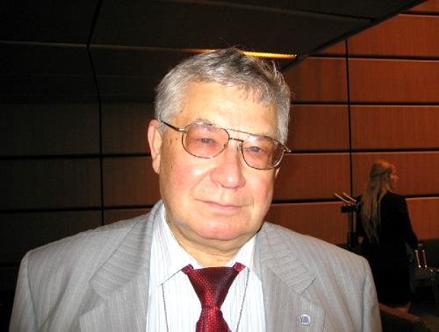
Аннотация
Анализ научно-технических и социально-политических факторов показывает, что Россия "обречена" на развитие ядерных технологий - как основы её державности сегодня и гарантии возможности решения социально-экономических задач в будущем.
В то же время реализуемые сегодня проекты АЭС и технологии ЯТЦ не позволяют реализовать потенциальные возможности ядерной энергетики (ЯЭ), о которых говорили пионеры ЯЭ 60 лет назад:
- неограниченность топливных запасов (урана и тория),
- гарантируемая безопасность ЯЭУ и установок ядерного топливного цикла (ЯТЦ),
- экологическая привлекательность ядерных технологий (включая обращения с отходами),
- всеобъемлющий режим ядерного нераспространения.
Предлагаемые "традиционные" инновационные пути решения проблемы (быстрые плутониевые бридеры, замкнутый ЯТЦ, малые АЭС) приводят к росту риску ядерного распространения, к потенциальной неизбежности роста числа "ядерных" держав.
Решение возникающей дилеммы невозможно без достижения нового уровня международной научно-технической и политической кооперации всех стран, заинтересованных в развитии ЯЭ, кооперации на основе "ядерной культуры": культуры ядерной безопасности, культуры ядерного нераспространения, экологической культуры, культуры управления ядерными знаниями.
Основой воспитания ядерной культуры является ядерное образование.

